ФЕДЕРАЛЬНАЯ СЛУЖБА ПО НАДЗОРУ В СФЕРЕ ОБРАЗОВАНИЯ И НАУКИ
_______________________________________________________________________
ФЕДЕРАЛЬНОЕ ГОСУДАРСТВЕННОЕ БЮДЖЕТНОЕ НАУЧНОЕ УЧРЕЖДЕНИЕ
«ФЕДЕРАЛЬНЫЙ ИНСТИТУТ ПЕДАГОГИЧЕСКИХ ИЗМЕРЕНИЙ»

Методические материалы для предметных комиссий субъектов Российской Федерации по проверке выполнения заданий с развернутым ответом экзаменационных работ ОГЭ 2020 года

РУССКИЙ ЯЗЫК

Москва
2020
Под редакцией И.П. Цыбулько
Авторы-составители: И.П. Цыбулько, В.Н.Александров, О.И. Александрова, Е.Н. Зверева, Л.С. Степанова

Методические материалы для предметных комиссий субъектов Российской Федерации по проверке выполнения заданий с развернутым ответом экзаменационных работ ОГЭ 2020 года по русскому языку подготовлены в соответствии с Тематическим планом работ Федерального государственного бюджетного научного учреждения «Федеральный институт педагогических измерений» на 2019 г. Пособие предназначено для подготовки экспертов по оцениванию выполнения заданий с развернутым ответом, которые являются частью контрольных измерительных материалов (КИМ) для сдачи основного государственного экзамена (ОГЭ) по русскому языку.
Пособие по предмету включает в себя описание экзаменационной работы 2020 г., научно-методические подходы к проверке и оцениванию выполнения заданий с развернутым ответом, примеры ответов учащихся с комментариями к оценке этих ответов, а также материалы для самостоятельной работы эксперта.
Авторы будут благодарны предложения по совершенствованию пособия.

© И.П. Цыбулько, В.Н.Александров, О.И. Александрова, Е.Н. Зверева,
Л.С. Степанова. 2020
© Федеральный институт педагогических измерений, 2020

ОГЛАВЛЕНИЕ
1. Описание экзаменационной модели 2020 года по русскому языку 4
2. Основные подходы к проверке и оценке сжатого изложения 6
3. Основные подходы к проверке и оценке сочинения-рассуждения 26
4. Оценка грамотности и фактической точности речи (задание 1; задание 9) 72
5. Материалы для самостоятельной работы экспертов по проверке и оценке заданий с развёрнутым ответом 87
Часть I. Проверка изложения 87
Часть II. Проверка сочинений 97
Часть III. Проверка изложений и сочинений 134
Ответы 172

1. Описание экзаменационной модели 2020 года по русскому языку

Основной государственный экзамен (ОГЭ) представляет собой форму государственной итоговой аттестации, проводимой в целях определения соответствия результатов освоения обучающимися основных образовательных программ основного общего образования соответствующим требованиям федерального государственного образовательного стандарта. Для указанных целей используются контрольные измерительные материалы (КИМ), представляющие собой комплексы заданий стандартизированной формы.
ОГЭ проводится в соответствии с Федеральным законом «Об образовании в Российской Федерации» от 29.12.2012 № 273-ФЗ и Порядком проведения государственной итоговой аттестации по образовательным программам основного общего образования, утверждённым приказом Минпросвещения России и Рособрнадзора от 07.11.2018 № 189/1513.
Содержание КИМ определяется на основе Федерального государственного образовательного стандарта основного общего образования (приказ Минобрнауки России от 17.12.2010 № 1897) с учётом Примерной основной образовательной программы основного общего образования (одобрена решением Федерального учебно-методического объединения по общему образованию (протокол от 08.04.2015 № 1/15)).
В КИМ обеспечена преемственность проверяемого содержания с Федеральным компонентом государственного стандарта основного общего образования по русскому языку (приказ Минобразования России от 05.03.2004 № 1089 «Об утверждении Федерального компонента государственных образовательных стандартов начального общего, основного общего и среднего (полного) общего образования»).
Каждый вариант КИМ состоит из трёх частей и включает в себя
9 заданий, различающихся формой и уровнем сложности.
Часть 1 – сжатое изложение (задание 1). Ответ на задание 1 (сжатое изложение) части 1 работы оценивается по специально разработанным критериям. Максимальное количество баллов за сжатое изложение – 7.
Часть 2 (задания 2–8) – задания с кратким ответом.
В экзаменационной работе предложены следующие разновидности заданий с кратким ответом:
- задания на запись самостоятельно сформулированного краткого ответа;
- задания на выбор и запись номеров правильных ответов из предложенного перечня.
В экзаменационной работе 2020 г. произошло укрупнение контролируемых элементов содержания: на уровень контроля выносится не отдельная дидактическая единица, а способы действия с языковым материалом, предусмотренные ФГОС: пунктуационный анализ фрагмента текста; смысловой анализ текста и др. Для этого в части 2 работы дано 7 заданий: 4 задания (задания 2–5) проверяют умение выполнять орфографический, пунктуационный, грамматический анализ. На материале текста выполняются три задания (6–8) второй части работы. Они проверяют глубину и точность понимания содержания текста, позволяют выявить уровень постижения школьниками культурно-ценностных категорий текста: понимание проблемы, позиции автора или героя, понимание отношений синонимии и антонимии, важных для содержательного анализа текста; анализ изученных средств выразительности речи. За верное выполнение каждого задания части 2 работы выпускник получает 1 балл. За неверный ответ или его отсутствие выставляется
ноль баллов. Максимальное количество баллов, которое может набрать экзаменуемый, правильно выполнивший задания части 2 работы, – 7.
Часть 3 (альтернативное задание 9) – задание с развёрнутым ответом (сочинение), проверяющее умение создавать собственное высказывание на основе прочитанного текста.
Оценка ответа к заданию части 3 работы осуществляется по специально разработанным критериям. Максимальное количество баллов за сочинение-рассуждение (альтернативное задание) – 9.
Оценка практической грамотности экзаменуемого и фактической точности его письменной речи производится на основании проверки изложения и сочинения в целом и составляет 10 баллов.
Максимальное количество баллов, которое может получить экзаменуемый за выполнение всей экзаменационной работы, – 33.

2. Основные подходы к проверке и оценке сжатого изложения (Задание 1)

Задание 1

Прослушайте текст и напишите сжатое изложение.
Учтите, что Вы должны передать главное содержание как каждой микротемы, так и всего текста в целом.
Объём изложения – не менее 70 слов.
Пишите изложение аккуратно, разборчивым почерком.

Таблица 1

№ | Критерии оценивания сжатого изложения | Баллы
ИК1 | Содержание изложения (см. таблицу 2)
 | Экзаменуемый точно передал основное содержание прослушанного текста, отразив все важные для его восприятия микротемы, перечисленные в таблице 2. | 2
 | Экзаменуемый передал основное содержание прослушанного текста,  но  упустил или добавил 1 микротему. | 1
 | Экзаменуемый передал основное содержание прослушанного текста,  но  упустил или добавил более 1 микротемы. | 0
ИК2 | Сжатие исходного текста
 | Экзаменуемый применил 1 или несколько приёмов сжатия текста, использовав их на протяжении всего текста. | 3
 | Экзаменуемый применил 1 или несколько приёмов сжатия текста, использовав их для сжатия 2 микротем текста. | 2
 | Экзаменуемый применил 1 или несколько приёмов сжатия текста, использовав их для сжатия 1 микротемы текста. | 1
 | Экзаменуемый не использовал приёмов сжатия текста. | 0
ИК3 | Смысловая цельность, речевая связность и последовательность изложения
 | Работа экзаменуемого характеризуется смысловой цельностью, речевой связностью и последовательностью изложения:  – логические ошибки отсутствуют, последовательность изложения не нарушена;  – в работе нет нарушений абзацного членения текста. | 2
 | Работа экзаменуемого характеризуется смысловой цельностью, связностью и последовательностью изложения,  но  допущена 1 логическая ошибка,  и/или  в работе имеется 1 нарушение абзацного членения текста. | 1
 | В работе экзаменуемого просматривается коммуникативный замысел,  но  допущено более 1 логической ошибки,  и/или  имеются 2 случая нарушения абзацного членения текста. | 0
Максимальное количество баллов за сжатое изложение по критериям ИК1–ИК3 |  | 7

! | При подсчёте слов учитываются как самостоятельные, так и служебные части речи. Подсчитывается любая последовательность слов, написанных без пробела (например, «всё-таки» – одно слово, «всё же» – два слова). Инициалы с фамилией считаются одним словом (например, «М.Ю. Лермонтов» – одно слово). Любые другие символы, в частности цифры, при подсчете не учитываются (например, «5 лет» – одно слово, «пять лет» – два слова).  Эксперт проверяет работу в том случае, если в ней насчитывается не менее 50 слов.

Текст для прослушивания

Призвание — это маленький росточек таланта, превратившийся в крепкое, могучее дерево. Но без трудолюбия, без самовоспитания этот маленький росток может засохнуть на корню. Найти своё призвание, утвердиться в нём — это источник счастья.
Я знаю много плохих специалистов. Равнодушные к своему делу, они не знают радости труда, они работают, а свою профессию ненавидят. Это значит, что в молодости была сделана ошибка. Ошибка при выборе профессии. Главное — любить, знать своё дело и с увлечением относиться к нему.
В чём высшее наслаждение жизни? По-моему, в творческом труде, чем-то приближающемся к искусству. Это приближение — в мастерстве. Если человек влюблён в свой труд, он стремится, чтобы и в самом процессе труда, и в его результатах было что-то красивое. Если бы я стал учиться на инженера, или на врача, или на учителя — ничего не вышло бы из меня. Получился бы человек, зарабатывающий на хлеб насущный. Надо, чтобы в каждом разгорелась его «искра» — вот тогда и получится настоящий человек.

(По В.В. Шахиджаняну)
136 слов

Таблица 2
Информация о тексте для сжатого изложения
№ абзаца | Микротема
1 | Призвание — это талант, подкреплённый трудолюбием, и найти своё призвание – значит обрести счастье.
2 | Чтобы стать хорошим специалистом, нужно любить, знать своё дело и увлекаться им.
3 | Творческий труд сродни искусству. Если в человеке разгорится его «искра», он станет настоящим мастером своего дела.

! При написании изложения экзаменуемым может быть использована лексика, отличающаяся от той, которая представлена в исходном тексте или в информации о тексте.
Экзаменуемый должен писать изложение от того лица, от которого идёт повествование в исходном тексте.
Если в исходном тексте встречаются имена собственные, то они должны быть выписаны на доске.

Читая экзаменационную работу, эксперт устанавливает

- соответствие количества микротем в работе экзаменуемого количеству микротем в информации о тексте;
- последовательность микротем в работе экзаменуемого, которая должна соответствовать последовательности микротем в информации о тексте;
- точность передачи информации в каждой из микротем.
ИК1

АДЕКВАТНОСТЬ И ПОЛНОТА ПЕРЕДАЧИ ЭКЗАМЕНУЕМЫМ ОСНОВНОГО СОДЕРЖАНИЯ ПРОСЛУШАННОГО ТЕКСТА

По этому критерию оценивается умение экзаменуемого правильно выделить всю главную информацию исходного текста (все основные микротемы) и передать её без искажений. Необходимо учитывать при этом, что основное содержание (или главная информация) текста – это то содержание, без которого был бы не ясен или искажён авторский замысел.
ИК1
2 балла по этому критерию экзаменуемый получает в том случае, если он точно передал основное содержание прослушанного текста, отразив все важные для его восприятия микротемы, перечисленные в таблице 2.

Рассмотрим примеры.

Пример №1.
Призвание – это маленький росточек таланта, который может превратиться в могучее дерево, а может и засохнуть без трудолюбия и самовоспитания. Найти своё призвание – это источник счастья.
Я знаю много плохих специалистов, равнодушных к своему делу, ненавидящих его. Такое случается, если в молодости была совершена ошибка при выборе профессии. Главное – любить своё дело, увлекаться им.
Главное наслаждение в жизни заключается в творческом труде, ведь человек стремится, чтобы и в процессе, и в результатах было что-то красивое. Если бы я стал учиться на инженера, врача, учителя, то я был бы просто человеком, зарабатывающим на хлеб насущный. Надо, чтобы в каждом разгорелась «искра». Тогда и получится настоящий человек.
(104 слова)

В приведённой работе есть все микротемы исходного текста, основное содержание прослушанного текста передано верно.
!На примере этой работы важно обратить внимание на то, что изложение – это не воспроизведенный, а созданный текст. Это положение нацеливает экспертов, оценивающих изложение учащегося, на то, чтобы они учитывали не только содержательные характеристики сжатого изложения (наличие микротем, ключевых слов), но и логику развития авторской мысли. Автор текста может раскрывать генеральный тезис, сформулированный в первом абзаце, может актуализировать новые аспекты в как будто бы всем известном понятии, может опровергать бытующее представление о том или ином явлении и т.д. Так, в приведенной работе учащегося мы видим полное соответствие изложения стуктурно-смысловым частям исходного текста. Это, например, проявляется в последовательности ключевых слов: призвание, талант, трудолюбие, счастье, специалист, любимая профессия и т.д. Именно поэтому, для того чтобы повысить объективность и надежность проверки, эксперту следует очень тщательно изучить исходный текст, выявить авторскую цель, которая отражена в выборе темы, последовательности смысловых частей, отборе речевых средств.

Пример №2.

Призвание – это маленький росточек таланта, превратившийся в крепкое дерево. Но без трудолюбия и самовоспитания он может засохнуть на корню. Найти своё призвание и утвердиться в нём – это счастье.
Есть много плохих специалистов, равнодушных к своему делу, которые работают, а свою профессию ненавидят. Это значит, что в молодости была сделана ошибка в выборе профессии. Главное наслаждение в жизни – хорошо знать и любить своё дело, с увлечением относиться к нему. Тогда получится настоящий специалист.
(72 слова)
Во втором абзаце работы объединены две микротемы исходного текста, однако обе они отражены верно, поэтому причин для снижения оценки по критерию ИК1 нет.

! | Нередко экзаменуемые передают все важные для восприятия исходного текста микротемы, однако при этом нарушают абзацное членение текста. Это не должно вести к снижению количества баллов по критерию ИК1.

Пример №3.

Призвание – это росточек таланта, который в будующем становиться деревом. Без трудолюбия и самовоспитания росток погибнет. Найти своё призвание, утвердиться в нём – источник счастья.
Множество плохих специалистов равнодушны к своей работе, не знают радости труда. Значит совершили они ошибку при выборе профессии. Надо любить, знать своё дело.
Высшее наслождение – это творческий труд, близкий к исскуству. Человек должен стремиться к тому, чтоб в процессе труда, в его результате было что-то красивое. В человеке должна загореться искра иначе профессия станет лишь способом заработка. При любви и уважении к профессии получается настоящий человек.
(89 слов)

В работе допущены орфографические и пунктуационные ошибки. Однако все микротемы прослушанного текста экзаменуемым переданы верно, в соответствии с замыслом автора, причин для снижения оценки по критерию ИК1 нет.

! | Уровень правописной и речевой грамотности работы не должен влиять на выставление оценки по критерию ИК1.

ИК1
1 балл ставится в том случае, если экзаменуемый передал основное содержание прослушанного текста, но упустил или добавил 1 микротему.
Экзаменуемый может совсем пропустить одну из важных для понимания исходного текста микротем, не обратив на неё внимания, или может упустить микротему, неточно поняв её.
Рассмотрим примеры.

Пример №4.

Призвание - росток таланта, который не вырастет без самовоспитания и трудолюбия. Найти своё призвание и утвердиться в нём – это источник счастья. Ведь многие специалисты ненавидят свою профессию, потому что в молодости сделали неправильный выбор.
Высшее наслаждение в жизни – творческий труд, приближающийся к исскуству. Это приближение – в мастерстве. Человек, любящий свой труд, стремится к тому, чтобы в его результатах было что-то красивое. Если человек не находит своё призвание, то он может только зарабатывать на хлеб насущный. Надо, чтобы в каждом разгорелась его собственная «искра». Тогда получится настоящий Человек.
(86 слов)

В представленной работе экзаменуемым пропущена вторая микротема, важная для восприятия исходного текста – утверждение о том, что знание и любовь к профессии позволяют человеку стать хорошим специалистом. В результате оказалась нарушенной логическая связь между вторым и третьим предложениями из-за неправильного употребления причинного союза «ведь».

Пример №5.

Призвание – росточек таланта, превратившийся в дерево. Без трудолюбия росток засохнет. Найти призвание – в этом заключается источник счастья.
Многие плохие специалисты ненавидят своё дело. Они ошиблись в выборе профессии. Главное – любить свою работу и с увлечением относиться к ней.
В творческом труде заключается наслаждение жизни. Если человек любит труд, то хочет, чтобы в результате получилось что-то красивое.
Если бы я был учителем, врачом, то ничего не вышло бы. Надо, чтобы в человеке разразилась искра. Тогда получится человек.
(76 слов)

В приведённой работе первая и вторая микротемы отражены верно. Но далее в изложении добавлена 1 микротема. Понятия «наслаждение жизни», «творческий труд» и «искра» для автора исходного текста являются причиной и следствием – только в этом случае, как он считает, можно говорить, что «человек станет мастером своего дела». Экзаменуемый же не увидел этой зависимости и выделил мысль о том, что «в настоящем специалисте должна разгореться искра творчества», в отдельную микротему.

! | Неточно понятая микротема свидетельствует о том, что часть главного содержания исходного текста осталась для экзаменуемого недоступной, следовательно, оценка по критерию ИК1 должна быть снижена.

! | Фактические ошибки, не ведущие к искажению основного содержания и смысла исходного текста или какой-либо его микротемы, не учитываются при выставлении оценки по критерию ИК1.
ИК1
0 баллов ставится в том случае, если экзаменуемый, передавая основное содержание прослушанного текста, упустил или добавил более 1 микротемы.
Рассмотрим пример.

Пример №6.

Призвание – это маленький росточек таланта, превратившийся в крепкое, могучее дерево, но без трудолюбия, самовоспитания этот маленький росточек засохнет.
Есть много плохих специалистов равнодушных к своему делу. Они не знают радости труда. Это значит, что в молодости они совершили ошибку при выборе профессии.
Приближение к искусству, творчеству – высшее наслаждение в жизни. Важно, чтобы человек влюбился в свой труд, чтобы в каждом разгорелась его собственная «искра», вот тогда и получится настоящий человек.
(70 слов)

В изложении не отражена главная мысль первой микротемы о том, что «найти призвание – это счастье».
Идея второй микротемы не сформулирована: в рассуждениях экзаменуемого прослеживается связь между ошибкой в выборе профессии и формирующимся у человека равнодушием к нелюбимому делу, что не даёт ему возможности испытывать «радость труда». Но здесь учащийся останавливается в своих рассуждениях, не доводя их до логического завершения и не делая вывода о том, что «хороший специалист должен любить и хорошо знать своё дело».
Основная мысль третьей микротемы передана верно.
Таким образом, при понимании общей проблематики текста учащийся всё же не справился с задачей адекватной передачи информации двух микротем, поэтому он получает 0 баллов по данному критерию.

! | В работе возможно некоторое расширение информации исходного текста за счёт прибавления экзаменуемым не содержащейся в прослушанном тексте микротемы, которая может быть как связана, так и не связана по смыслу с исходным текстом. Такое прибавление микротемы часто ведёт к искажению авторского замысла всего текста в целом. В этом случае количество баллов по критерию ИК1 снижается.

! | В работе экзаменуемого возможно сочетание пропусков микротем и прибавления к тексту не содержащейся в нём информации, которая может быть тематически связана или не связана с текстом. Однако это не компенсирует недостатков в понимании прослушанного текста и не может служить поводом для повышения оценки по критерию ИК1.

СЖАТИЕ ИСХОДНОГО ТЕКСТА
ИК2

По этому критерию не оценивается полнота передачи содержания исходного текста (это уже оценено по критерию ИК1), а оценивается только умение экзаменуемого лаконично передавать основное содержание прослушанного текста, правильно используя основные приёмы сжатия.
К основным языковым приёмам компрессии исходного текста относятся:
- Исключение:
  - исключение повторов;
  - исключение одного или нескольких из синонимов;
  - исключение уточняющих и поясняющих конструкций;
  - исключение фрагмента предложения, содержащего второстепенную, несущественную информацию;
  - исключение одного или нескольких предложений, содержащих второстепенную, несущественную информацию.

Важно! Исключать можно только второстепенную информацию!
- Обобщение:
  - замена однородных членов обобщающим наименованием;
  - замена фрагмента предложения синонимичным выражением;
  - замена предложения или его части определительным или отрицательным местоимением с обобщающим значением.
- Упрощение:
  - слияние нескольких предложений в одно;
- замена предложения или его части указательным местоимением;
- замена сложноподчинённого предложения простым;
- замена фрагмента предложения синонимичным выражением;
- замена прямой речи косвенной.

3 балла ставится в том случае, если экзаменуемый применил 1 или несколько приёмов сжатия текста, использовав их на протяжении всего текста.
ИК2
Рассмотрим примеры.

Пример №7.

Призвание – росток таланта, который не вырастет без самовоспитания и трудолюбия. Найти своё призвание, утвердиться в нём – это источник счастья.
Если человек ненавидит свою профессию, это значит, что в молодости, при выборе профессии, была сделана ошибка. Человек должен знать, любить свою профессию, относиться к ней с увлечением.
Высшее наслаждение жизни – творческий труд, приближающийся к искусству. Это приближение в мастерстве. Человек, любящий свой труд, стремится к тому, чтобы в самом труде и в его результатах было что-то красивое. Надо, чтобы в каждом разгорелась «искра», и тогда получится настоящий Человек.
(87 слов)

Проанализируем изложение.
В первом абзаце экзаменуемый использовал один из основных приёмов компрессии текста – приём сжатия текста за счёт исключения фрагмента предложения, содержащего причастный оборот (превратившийся в крепкое, могучее дерево). За счёт использования приёма упрощения два предложения исходного текста объединены в одно, что позволяет учащемуся избежать повтора словосочетания маленький росток. Получившееся предложение не теряет своей информативности и правильно передаёт основное содержание первой микротемы.
Во втором абзаце экзаменуемый опускает второстепенную информацию, переданную в тексте от первого лица, - Я знаю много плохих специалистов. Языковая компрессия используется для исключения из предложения фрагмента текста, содержащего определение (равнодушные к своему делу). Важная для понимания смысла фрагмента информация передана правильно: указание на причинно-следственную связь между «ошибкой в выборе профессии» с тем, что такой человек «ненавидит свою профессию». Эти рассуждения позволяют учащемуся перейти к выводу, который передаёт главную мысль всей микротемы.
Третья микротема исходного текста также передана с использованием приёма упрощения: третий абзац исходного текста начинается с вопросно-ответной формы изложения, которая перерабатывается экзаменуемым в одно утвердительное предложение. В третьем предложении заключительного абзаца учащийся заменяет сложноподчинённое предложение простым, а далее исключает фрагмент текста, передающий второстепенную информацию (5 и 6 предложения третьего абзаца исходного текста). В последнем предложении изложения приёмы компрессии не используются.
Экзаменуемый применил несколько приёмов сжатия текста, использовав их на протяжении всей работы, и продемонстрировал хорошее владение этими приёмами. Работа может быть оценена 3 баллами по критерию ИК2.

! | То, какими приёмами компрессии текста пользуется экзаменуемый, зависит не только от уровня его умений, но и от характера текста. Чаще всего для сжатия удаётся использовать приём исключения, реже всего – обобщения. Критерий ИК2 позволяет оценить уровень компрессионных умений девятиклассника применительно к любому тексту публицистического или научного (научно-популярного) стилей.

Пример №8.

Призвание – это маленький росточек таланта. Без трудолюбия и самовоспитания он может засохнуть на корню. Надо найти своё призвание – это источник счастья.
Я знаю много плохих специалистов. Равнодушные к своему делу, они не знают радости труда. Это значит, что в молодости была сделана ошибка при выборе профессии. Главное – любить, знать своё дело и с увлечением относиться к нему.
В чём высшее наслаждение жизни? По-моему, в творческом труде, чем-то приближающемся к искусству. Если человек влюблён в свой труд, он стремится, чтобы и в самом труде, и в его результатах было что-то красивое. Надо, чтобы в каждом разгорелась его «искра» - вот тогда и получится настоящий человек.
(104 слова)

В приведённой работе используется один основной приём компрессии текста – исключение. Этот приём правильно используется на протяжении всего текста, и потому нет причин для снижения оценки по критерию ИК2.

! | Степень сжатия исходного текста в изложении может несколько разниться. Важно при оценивании работы по данному критерию ориентироваться не на количество слов в изложении, а на уровень владения экзаменуемым приёмами сжатия текста.
ИК2
2 балла ставится в том случае, если экзаменуемый применил 1 или несколько приёмов сжатия текста, использовав их для сжатия 2 микротем текста.
Проиллюстрируем это примером.

Пример №9.

Призвание – это маленький росточек таланта, превратившийся в могучее дерево. Но без трудолюбия, без самовоспитания этот росточек может засохнуть на корню. Найти своё призвание, утвердиться в нём – это источник счастья.
Люди, равнодушные к своей профессии, не знают радости труда. Они ненавидят свою профессию. А это значит, что в молодости, при выборе профессии, была сделана ошибка. Главное - любить, знать своё дело и с увлечением относиться к нему.
Высшее наслаждение жизни, наверное, в творческом труде, чем-то приближающемся к искусству. Человек, влюблённый в свой труд, стремится, чтобы было что-то красивое в процессе труда и в его результате. В каждом должна разгореться его «искра», тогда и получится настоящий человек.
(105 слов)
В изложении первой микротемы прослушанного текста экзаменуемый пытался применить приём сжатия информации, но не справился с задачей: пропуск одного из однородных определений (крепкое, могучее дерево) не может считаться приёмом компрессии.
Во втором и третьем абзацах изложения использован один приём сжатия – исключение фрагмента текста, содержащего второстепенную информацию.
ИК2
1 балл ставится, если приёмы компрессии применены для сжатия 1 микротемы.

Пример №10.

Призвание – это маленький росточек таланта, превратившийся в могучее дерево. Но без трудолюбия, без самовоспитания этот росточек может засохнуть на корню. Найти своё призвание, утвердиться в нём – это источник счастья.
Я знаю много плохих специалистов, равнодушных к своему делу. Они не знают радости труда, они работают, а свою профессию ненавидят. А это значит, что в молодости была сделана ошибка. Ошибка при выборе профессии. Главное - любить, знать своё дело и с увлечением относиться к нему.
В чём высшее наслаждение жизни? По-моему, в творческом труде, приближающемся к искусству. Это приближение в мастерстве. Человек, влюблённый в свой труд, стремится, чтобы было что-то красивое в процессе труда и в его результате. Надо, чтобы в каждом разгорелась его «искра», тогда и получится настоящий человек.
(118 слов)

В первом абзаце изложения учащийся опускает одно из однородных определений. Такой пропуск слова не относится к приёмам сжатия текста, о чём мы уже говорили на примере работы №9.
Во втором абзаце изложения никаких приёмов сжатия текста экзаменуемый не применил.
В третьем абзаце использовано несколько приёмов компрессии: из текста изложения исключён фрагмент исходного текста, сложноподчинённое предложение с двумя придаточными заменено на сложноподчинённое предложение с одним придаточным (упрощение).
Следовательно, 2 приёма сжатия текста использованы только для передачи информации 1 (третьей) микротемы исходного текста.

! |  | При оценке сжатия текста необходимо оценивать не только наличие приёмов компрессии в изложении, но и правильность их применения. При правильном использовании приёмов компрессии исходного текста в экзаменационном изложении сохраняется адекватность авторской мысли и возможность её восприятия читателем.

0 баллов оценивается изложение, в котором автор вообще не пытался прибегнуть к компрессии прослушанного текста.
Если экзаменуемый продемонстрировал неумение использовать какие бы то ни было приёмы сжатия текста, то в этом случае эксперт также должен поставить по этому критерию 0 баллов.
Приведём пример.

Пример №11.

Призвание – это маленький росточек таланта, превратившийся в могучее дерево. Но без трудолюбия, без самовоспитания росток может засохнуть на корню.
Многие люди равнодушны. Они работают, зарабатывают себе на хлеб, а на самом деле ненавидят своё дело. Значит в молодости, при выборе профессии, была сделана ошибка. Любить и с увлечением относиться к своей деятельности – это главное в выборе профессии.
Если бы я стал учиться на инженера или врача, то из меня получился бы человек, зарабатывающий на хлеб. Надо, чтобы человек был влюблён в свой труд. Тогда и получится настоящий человек.
(88 слов)

В изложении первой микротемы прослушанного текста экзаменуемый пытался использовать приём компрессии, однако исключил из текста не второстепенную, а главную информацию.
При передаче содержания второй микротемы из текста изложения учащийся исключает второстепенную, на его взгляд, информацию. Но неправильное использование приёма исключения привело к деформации содержания этой части исходного текста.
Те же ошибки присутствуют при передаче информации третьей микротемы. Смысл её искажён, основная мысль данной микротемы не передана.
Заметим, что ошибки в абзацном членении текста изложения не играют роли при выставлении оценки по критерию ИК2.
Работа свидетельствует о том, что экзаменуемый не владеет приёмами компрессии. В изложении есть повтор, есть второстепенная информация, в то время как отсутствует часть главной. Сокращения исходного текста часто носят случайный характер и деформируют авторский замысел.
ИК3
СМЫСЛОВАЯ ЦЕЛЬНОСТЬ, РЕЧЕВАЯ СВЯЗНОСТЬ И
ПОСЛЕДОВАТЕЛЬНОСТЬ ИЗЛОЖЕНИЯ

Сжимая прослушанный текст, экзаменуемый создаёт на его основе собственный, который, как и любой текст, должен обладать смысловой цельностью, речевой связностью и последовательностью изложения. При этом изложение должно сохранять логику (последовательность изложения содержания) исходного текста.

ИК3
2 балла ставится в том случае, если работа экзаменуемого характеризуется смысловой цельностью, речевой связностью и последовательностью изложения: логические ошибки отсутствуют, последовательность изложения не нарушена; в работе нет нарушений абзацного членения текста.
Приведём пример такой работы.
Пример №12.

Призвание – это маленький росточек таланта, но без трудолюбия и самовоспитания он не сможет развиваться. Найти своё призвание, утвердиться в нём – это источник счастья.
Если человек равнодушно относится к своему делу и ненавидит его, то из него получается плохой специалист. Это значит, что в молодости была сделана ошибка при выборе профессии. Главное – любить и знать своё дело, с увлечением к нему относиться.
Высшее наслаждение жизни – в творческом труде, приближающемся к искусству. Это приближение - в мастерстве. Если человек влюблён в свой труд, в нём разгорается «искра». Вот тогда и получается настоящий человек, а не просто зарабатывающий на хлеб насущный.
(98 слов)

В этом примере стоит обратить особое внимание на то, что учащийся не только правильно понял и передал основное содержание всех микротем исходного текста, но и на то, что он не «закрепощён» исходной информацией, свободно и логично компонует материал, сохраняя смысловую цельность, речевую связность и последовательность изложения.
ИК3
1 балл ставится в том случае, если работа экзаменуемого характеризуется смысловой цельностью, речевой связностью и последовательностью изложения, но допущена 1 логическая ошибка, и/или в работе имеется 1 нарушение абзацного членения текста.
Приведём пример.

Пример №13.

Призвание – это маленький росточек таланта, превратившийся в крепкое, могучее дерево, но без трудолюбия, без самовоспитания он может засохнуть на корню. Найти своё призвание, утвердиться в нём – это источник счастья. Ведь многие плохие специалисты, совершив в молодости ошибку в выборе профессии, ненавидят своё дело. Главное – любить и знать своё дело, с увлечением к нему относиться.
В чём же высшее наслаждение жизни? По-моему, в творческом труде, Если человек влюблён в свой труд, он стремится, чтобы и в работе, и в результате было что-то красивое. Если бы я стал врачом, инженером или учителем, из меня ничего бы не вышло. Надо, чтобы в каждом разгорелась его собственная «искра», тогда получится настоящий человек.
(108 слов)

В первом абзаце работы объединены две микротемы, то есть допущено нарушение абзацного членения текста. Нарушений смысловой цельности, связности и последовательности изложения нет.

! | Следует обратить внимание на то, что оценка по критерию ИК3 снижается на 1 балл, даже если в изложении присутствует только одна из ошибок: или 1 логическая ошибка, или 1 нарушение абзацного членения текста.

ИК3
0 баллов оценивается работа, в которой допущено более 1 логической ошибки и/или имеются 2 случая нарушения абзацного членения.

Пример №14.

Призвание – это росточек таланта, постепенно превращающийся в большое дерево, но без труда оно может засохнуть.
Найти своё призвание – счастье. Я много видел специалистов, равнодушных к своему делу. Возможно, в молодости была совершена ошибка в выборе своего будущего занятия. Поэтому, человек так халатно к ней относится.
Найти призвание – радость. А в чём высшее наслаждение жизни? По-моему, в творческом труде, умении видеть всё красивое, что помогает нам зажечь «искру» в себе. Только тогда можно почувствовать себя настоящим человеком.
(76 слов)

В первом абзаце работы учащийся попытался использовать приём компрессии, исключив из текста своего изложения второстепенную, на его взгляд, информацию. Но, как мы видим, вместе со второстепенной информацией была исключена и главная, что привело не только к искажению основной мысли данного фрагмента текста, но и к логической ошибке – подмене тезиса. Слова «трудолюбие» и «самовоспитание» экзаменуемый заменил более широким понятием – «труд», и в контексте рассуждения данная ошибка приводит к тому, что слово «дерево» понимается в буквальном смысле, а вывод можно сформулировать так: «за деревом следует ухаживать, чтобы оно не засохло».
Во втором абзаце микротемы первое предложение является тезисом, который не может быть подтверждён последующими рассуждениями. Здесь налицо логическая ошибка. Темы «халатного отношения к своему занятию» в тексте нет. Кроме того, неправильное употребление местоимения в женском роде (к ней) приводит к тому, что оказывается изменённым объект «халатного отношения»: это не род занятия человека, а «ошибка».
В третьем абзаце, соответствующем третьей микротеме, основная мысль также искажена из-за употребления слова «красивое» в более широком смысле, чем в исходном тексте, где идёт речь именно о красоте «процесса труда» и его «результатах». Из рассуждений экзаменуемого следует, что наслаждение – это не только творческий труд, но и «умение видеть всё красивое». Если же человек не получает этого наслаждения, то он не «настоящий человек». Таким образом, логические ошибки, допущенные экзаменуемым в третьем абзаце, приводят к неправомерному выводу.
Разобрав ошибки экзаменуемого, мы можем констатировать, что работа больше напоминает сочинение на тему «Призвание человека», а не изложение по предъявленному авторскому тексту.

! | Оценивая последовательность изложения содержания прослушанного текста, необходимо опираться на исходный текст и его композиционно-логическую структуру.  Оценивая логическую связь между единицами текста изложения учащегося, нужно иметь в виду, что она не должна противоречить логике исходного текста.  В то же время, оценивая речевую связность и правильность абзацного членения изложения, необходимо рассматривать эти параметры применительно к тексту работы учащегося, то есть к созданному экзаменуемым тексту изложения, а не сопоставлять текст, написанный выпускником, с оригиналом.
! Речевые ошибки не влияют на оценку по этому критерию.

3. Основные подходы к проверке и оценке сочинения-рассуждения (Задание 9)

Сочинение-рассуждение проверяет прежде всего умение создавать собственное связное высказывание на заданную тему на основе прочитанного текста. Это высказывание должно соответствовать функционально-смысловому типу речи – «рассуждение» и, как следствие этого, строиться по определённым композиционным законам. При этом особое внимание уделяется умению экзаменуемого аргументировать свои мысли и утверждения, используя прочитанный текст.
Учащиеся могут выбрать 1 вариант сочинения из 3 предлагаемых. Эти 3 варианта отличаются друг от друга целями речевой задачи, ее содержанием и компонентами фоновых знаний, обеспечивающих создание текста. Однако важно отметить, что комплекс педагогических условий, обеспечивающих выполнение предлагаемых речевых задач, является общим и включает в себя:
1) умение понимать исходный текст как целостность, т.е. раскрывать функциональную значимость различных структурных элементов, которые он в себя включает;
2) владение способами создания рассуждения;
3) педагогическое руководство продуктивной деятельностью учащегося, который должен обрести опыт создания сочинения-рассуждения того или иного вида.
Стоит обратить внимание на то, что все эти умения будут востребованы в ходе дальнейшей учебной деятельности выпускников (и не только при изучении русского языка), а также (на ином уровне) при сдаче ЕГЭ.

Проверка задания 9.1.

Напишите сочинение-рассуждение, раскрывая смысл высказывания известного лингвиста Г. Степанова: «Словарь языка свидетельствует, о чём думают люди, а грамматика – как они думают». Аргументируя свой ответ, приведите 2 примера из прочитанного текста.

Текст для чтения

(1)В 1922 году, когда ему было 14 лет, Лев Ландау* успешно сдал экзамены в Бакинский университет и был зачислен на физико-математический факультет, сразу на два отделения — математическое и естественное. (2)Его очень интересовала химия, но вскоре он ушёл с естественного отделения, поняв, что физика и математика ему больше по душе.
(3)Первокурсник Ландау был моложе всех в университете. (4)Вначале это его чрезвычайно угнетало. (5)Проходя по коридорам, он поднимал плечи и наклонял голову: ему казалось, что так он выглядит гораздо старше. (6)Вокруг столько весёлых, жизнерадостных юношей, так хочется подружиться с ними, но он не смеет даже мечтать об этом: для них он — странный ребёнок, непонятно как здесь очутившийся. (7)Так продолжалось весь первый семестр, пока однокурсники не узнали, какой он замечательный математик и как охотно помогает товарищам.
(8)Однажды на лекции по математике Лев задал профессору вопрос. (9)Пётр Петрович Лукин знал математику блестяще и лектором был превосходным. (10)Ходили, однако, слухи, что на экзаменах он отличался свирепостью. (11)Студенты заранее боялись сессии, поэтому относились к Лукину с почтительно-вежливой опаской.
(12)Лукин долго думал, прежде чем ответить Ландау на вопрос. (13)В аудитории стало очень тихо, все сидели, боясь шелохнуться. (14)Лукин попросил Льва подойти к доске. (15)Вмиг доска покрылась математическими знаками.
(16)Загорелся спор, и неожиданно студенты поняли, что прав Ландау! (17)Лицо у Льва было серьёзное и сосредоточенное, у Петра Петровича – взволнованное и несколько обескураженное. (18)Ландау написал вывод и положил мел. (19)Лукин улыбнулся и, наклонив голову, громко сказал:
— (20)Поздравляю, молодой человек. (21)Вы нашли оригинальное решение.
(22)Лев смутился. (23)От неловкости он не знал куда деваться.
(24)С этого дня гроза отделения — профессор Пётр Петрович Лукин, встречая студента Льва Ландау, всегда здоровался с ним за руку, а друзья-однокурсники уважительно называли его Львом Давидовичем.
(25)Студенческие годы, конечно, меняли Ландау: сказалось влияние коллектива и преподавателей, но главное — та огромная борьба, которую принято называть работой над собой и которая по плечу лишь сильным натурам. (26)Исчезли его робость и застенчивость, он приучил себя не расстраиваться из-за пустяков, не разбазаривать время.
(27)Борьбу с собой он держал в тайне от приятелей, только близкие друзья по отдельным репликам могли догадаться, чего ему стоила эта борьба. (28)Но с каждым днём он становился взрослее, целеустремлённее.
(29)Ландау много читал. (30)У него была любимая книга — «Красное и чёрное» Стендаля. (31)Благодаря этой книге, он понял, что для человека нет ничего недостижимого! (32)Но на него сильное впечатление произвела трагедия героя романа, осознавшего, что цель, которой он добивался всю жизнь, не стоит затраченных усилий. (33)И тогда для себя Ландау решил, что важнее всего — не просто сильный характер, а достойная цель. (34)Для него эта цель — наука, физика. (35)Ей он отдавал все силы и научился ограждать себя от любых помех, которые мешали работе.
(36) Каждый человек хочет стать счастливым. (37)Была и у Ландау своя формула счастья, которая содержала три составляющих: работа, любовь, общение с людьми. (38)Именно в такой последовательности: наверное, для всех творческих людей любимая работа — основа жизни.
(39)Добиваясь больших успехов, он при этом избегал громких слов и ненавидел хвастовство. (40)Однажды один из знакомых неосторожно заявил, что стоит на пороге большого открытия. (41)Ландау улыбнулся:
— (42)Тебе надо почитать Гоголя. (43)Он справедливо замечает, что никогда не следует хвастать будущими успехами.
*Лев Давидович Ландау — выдающийся советский физик-теоретик, лауреат Нобелевской премии.
(По М. Бессараб)

Задание 9.1. Оценивание сочинения-рассуждения
на лингвистическую тему
Таблица 3
№ | Критерии оценивания сочинения-рассуждения  на лингвистическую тему (9.1) | Баллы
С₁К1 | Наличие обоснованного ответа
 | Экзаменуемый привёл рассуждение на теоретическом уровне. Фактических ошибок, связанных с пониманием тезиса, нет | 2
 | Экзаменуемый привёл рассуждение на теоретическом уровне. Допущена одна фактическая ошибка, связанная  с пониманием тезиса | 1
 | Экзаменуемый привёл рассуждение на теоретическом уровне. Допущено две и более фактические ошибки, связанные с пониманием тезиса,  или  тезис не доказан,  или  дано рассуждение вне контекста задания,  или  тезис доказан на бытовом уровне | 0
С₁К2 | Наличие примеров-аргументов
 | Экзаменуемый привёл два примера-аргумента из текста, верно указав их роль в тексте | 3
 | Экзаменуемый привёл два примера-аргумента из текста, но не указал их роли в тексте,  или  привёл два примера-аргумента из текста, указав роль  в тексте одного из них,  или  привёл один пример-аргумент из текста, указав его роль  в тексте | 2
 | Экзаменуемый привёл один пример-аргумент из текста,  не указав его роли в тексте | 1
 | Экзаменуемый не привёл ни одного примера-аргумента, иллюстрирующего тезис,  или  экзаменуемый привёл примеры-аргументы не из прочитанного текста | 0
С₁К3 | Смысловая цельность, речевая связность и последовательность сочинения
 | Работа экзаменуемого характеризуется смысловой цельностью, речевой связностью и последовательностью изложения:  – логические ошибки отсутствуют, последовательность изложения не нарушена;  – в работе нет нарушений абзацного членения текста | 2
 | Работа экзаменуемого характеризуется смысловой цельностью, связностью и последовательностью изложения,  но  допущена одна логическая ошибка,  и/или  в работе имеется одно нарушение абзацного членения текста | 1
 | В работе экзаменуемого просматривается коммуникативный замысел,  но  допущено более одной логической ошибки,  и/или  имеется два случая нарушения абзацного членения текста | 0
С₁К4 | Композиционная стройность работы
 | Работа характеризуется композиционной стройностью  и завершённостью, ошибок в построении текста нет | 2
 | Работа характеризуется композиционной стройностью  и завершённостью,  но  допущена одна ошибка в построении текста | 1
 | В работе допущено две и более ошибки в построении текста | 0
Максимальное количество баллов за сочинение по критериям  С₁К1–С₁К4 |  | 9

! | Сочинение-рассуждение на лингвистическую тему экзаменуемый может писать, опираясь как на общекультурный опыт, так и на филологические знания.

С₁К1
НАЛИЧИЕ ОБОСНОВАННОГО ОТВЕТА НА ПОСТАВЛЕННЫЙ ВОПРОС
С₁К1
2 балла ставится в том случае, если экзаменуемый привёл рассуждение на теоретическом уровне. Фактических ошибок, связанных с пониманием тезиса, нет. Оценить же, насколько правильно понят исходный тезис, можно только тогда, когда в работе есть комментарий, в котором учащийся своими словами формулирует понимание исходного тезиса.
Приведём пример.

Пример №1.

«Словарь языка свидетельствует, о чём думают люди, а грамматика – как они думают», – утверждает известный лингвист Г. Степанов.
С этим высказыванием нельзя не согласиться. Действительно, словарь языка, то есть его лексический состав, содержит много слов, необходимых для того, чтобы назвать предмет и описать его. Люди бережно хранят слова. Лингвисты создали самые разные словари, в которых можно найти слова, называющие всё, о чём когда-либо подумал человек.
Но слова сами по себе не смогут выразить мысль. Для этого нужна грамматика. Чтобы эта мысль была выражена, человек должен не только правильно подобрать слова, но и поставить их в нужную форму, правильно их связать и расставить в соответствующем порядке. Если человек не имеет представления о том, как использовать слова, чтобы получилось связное высказывание, то и мысли свои он изложить не сможет или сумеет выразить лишь «обрывки» мысли.
(132 слова)
В приведённом отрывке из сочинения учащийся прокомментировал слова Г. Степанова, и трактовка тезиса соответствует смыслу исходного высказывания. Условие задания, оцениваемое по первому критерию, выполнено.

! | При проверке экзаменационных сочинений стоит учитывать, что девятиклассники не должны владеть специальной филологической терминологией, выходящей за рамки школьной программы. Достаточно того, что выпускник способен указать на роль языковых явлений в тексте.  При проверке экзаменационных сочинений важно обращать внимание на так называемый «пустой» комментарий. Он представляет собою заранее выученный фрагмент, где содержится обобщенное суждение о языке, формально соотнесенное с цитатой: «В этих словах раскрывается одна из главных особенностей языка как главного средства мышления…» Такие фразы-заготовки могут быть приложены к разным высказываниям, они содержат логически правильные утверждения, включают лингвистические термины, но не являются результатом осмысленного понимания конкретного высказывания, поэтому они не могут приниматься как полноценный комментарий.

Пример №2.

Сделаем вывод из написанного выше. На примере этого текста можно убедиться, что Степанов был действительно прав. Нет ничего вокруг человека и в нём самом, чего нельзя было бы назвать словом. И для всего, что для человека важно и значительно, было подобрано слово. Человек не останавливается в своём стремлении найти более точное название всему, что представляет для него интерес. Но одни слова не показывают связи между предметами и явлениями, не выражают отношение человека к тому, о чём он говорит. Чтобы выразить свои мысли точно, нужна грамматика. Выражение мысли требует логики, а логика – использования синтаксических конструкций, в которые должны будут «вложены» нужные слова.
(101 слово)
На примере этого отрывка мы видим, что экзаменуемый привёл комментарий к исходному тезису, но расположил его в конце сочинения. Тем не менее, в работе представлено собственное понимание слов Г.В. Степанова, и оснований для понижения балла по данному критерию нет.

! | Глубина раскрытия лингвистической темы не должна влиять на оценку по критерию С₁К1.
С₁К1КС1К1
1 балл. Экзаменуемый привёл рассуждение на теоретическом уровне, при этом он допустил 1 фактическую ошибку, связанную с пониманием тезиса.
Фактические ошибки, связанные с пониманием текста, как правило, очень редко встречаются в сочинениях старшеклассников. Однако иногда всё же можно столкнуться с подобными недочётами.
Приведём пример.

Пример №3.

Известный русский лингвист Г.Степанов говорил: «Словарь языка свидетельствует, о чём думают люди, а грамматика – как они думают». Эти строки говорят о том, что каждый уважающий себя человек является профессионалом своего дела.

Как мы видим, трактовка исходного тезиса абсолютно не соответствует смыслу высказывания Г. Степанова. Мысль о профессионализме сама по себе верна, но она не вытекает из слов Степанова. В результате можно говорить о наличии фактической ошибки в понимании тезиса.
С₁К1
0 баллов ставится в том случае, если экзаменуемый привёл рассуждение на теоретическом уровне. Такого рода ошибки появляются в сочинениях, когда учащийся не может прокомментировать исходный тезис, то есть непонятно, что именно он будет доказывать.
Анализ сочинений показывает, что в подобных случаях учащиеся, как правило, ограничиваются только указанием на какое-либо языковое явление, не выделяя его функций и не связывая его употребление с авторским замыслом.
В таких сочинениях либо вовсе отсутствует комментарий как самостоятельная смысловая часть, либо он подменяется воспроизведением несколько измененной цитаты, либо приводится какое-либо формально правильное суждение о языке, не раскрывающее смысл предложенной цитаты.

Пример №4.

«Словарь свидетельствует, о чем думают люди, а грамматика – как они думают» - так считал известный лингвист Г.Степанов. Просмотрев данный текст, я согласился с мнением этого человека. Для подтверждения нужно обратиться к словам книги «Страницы жизни Ландау».

Отсутствие комментария и речевое оформление «преамбулы» к последующему рассуждению свидетельствуют о том, что учащийся не смог проникнуть в смысл высказывания Г.В. Степанова и не имеет чёткого представления о том, для каких целей ему следует «обратиться к словам книги».

Пример №5.

Г.Степанов говорил: «Словарь языка свидетельствует о чем говорят люди, а грамматика – как они думают.
Я согласен с выражением автора, потому что при общении с человеком он раскрывает себя, как личность. При общении он высказывает свои мысли, свою точку зрения, раскрывает свой духовный мир.

В приведённом отрывке учащийся приводит рассуждение на бытовом уровне, не анализируя использование лексических и грамматических средств языка, не раскрывая их роли в тексте.

НАЛИЧИЕ ПРИМЕРОВ-АРГУМЕНТОВ В РАБОТЕ
С₁К2
3 балла ставится в том случае, если экзаменуемый привёл 2 примера-аргумента из текста, верно указав их роль в тексте.
При оценке этого действия важно исходить из того, что пример обретает функцию аргумента, если он соответствующим образом оформлен. Это проявляется в том, что пример, во-первых, должен занимать соответствующее место в композиции сочинения; во-вторых, он должен быть обозначен набором специфических лексико-грамматических средств («Мысль о том, что …, можно подтвердить следующим примером…»; «Чтобы доказать справедливость этого суждения, приведу пример из текста…»), определяющих смысловую функцию приведенного примера.
!Экспертам следует учитывать соответствие приводимых примеров-аргументов тем тезисам, которые выдвинуты в сочинении. Иными словами, только такой пример считается аргументом, который действительно иллюстрирует названную функцию языкового явления.

Рассмотрим фрагмент работы.

Пример №6.

Авторское отношение к ситуации… помогают понять многие лексические средства. Рассмотрю это в следующей фразе: «Загорелся спор…» (предложение 16). Слово «загорелся» здесь используется в переносном значении, спор сравнивается с горением костра, так как он начался очень быстро, как зажигается костер, и такой спор не прекратится, пока все не «сгорит». Используемое здесь в переносном значении слово помогает читателю лучше понять атмосферу происходящего…
Из грамматических явлений в этом тексте я бы хотела рассмотреть восклицание. Мысль о важности стремления к своей цели и обязательного получения результата после затраченных усилий автор подчеркивает с помощью восклицательного знака. Докажу это следующим предложением: «Благодаря этой книге он понял, что для человека нет ничего недостижимого!» (предложение 31). То, насколько важно, что Лев Ландау это понял и теперь сам будет стремиться к тому, что раньше считал недостижимым, и показывает нам восклицание.
(131 слово)

Роль лексического и грамматического явления доказана правильно отобранными для иллюстрации примерами.
Однако следует обратить внимание на то, что учащийся, рассуждая
о восклицании как грамматическом явлении, в одном предложении допускает ошибку, подменяя его термином «восклицательный знак», который является знаком пунктуации. За эту ошибку следует понизить балл по критерию ФК1.
2 балла ставится в том случае, если экзаменуемый привёл 2 примера-аргумента из текста, но не указал их роль в тексте.

Пример №7.

Создавая образ Ландау, автор использует много эпитетов («серьёзное», «сосредоточенное» - предл. 17), которые помогают разнообразить текст. В дополнение, очень важно, как построены предложения с синтаксической точки зрения. Например, некоторые предложения являются бессоюзными сложными (предл. 1, 5, 17). В них используется тире, чтобы увлечь читателя при чтении произведения.

В данном отрывке из сочинения экзаменуемый распознал в исходном тексте 1 лексическое и 1 грамматическое явление, но определение их роли в тексте ненаучно, носит описательный характер. Учащийся не смог указать на сущностное предназначение эпитетов – придать слову новое значение или смысловой оттенок и тем самым привлечь особое внимание читателя. Роль грамматического средства (бессоюзных сложных предложений) определена неверно, поскольку функция тире в данных предложениях не может быть охарактеризована как желание автора «увлечь читателя», а имеет иные прагматические цели (противопоставление, указание на причинно-следственные связи и т.п.).

Тем же количеством баллов оценивается работа, в которой экзаменуемый приводит 1 пример-аргумент из текста и указывает его роль в тексте.

Пример №8.

«Вначале это его чрезвычайно угнетало» – так пишет М. Бессараб об отношении Ландау к тому, что он оказался самым молодым в институте первокурсником. Обратим внимание на выбор слова «угнетало». Используя это слово, М. Бессараб хотела показать, как мучительно Ландау переживал тот факт, что он оказался самым юным студентом, как это его тяготило. Именно об этом она размышляла, поэтому и употребила не только этот яркий глагол, а ещё и наречие «чрезвычайно».
Автор текста мыслит ясно, точно. Это обнаруживается в умении использовать грамматические средства, позволяющие точно, кратко и одновременно ёмко эти мысли выражать.

Экзаменуемый привёл 1 пример-аргумент из текста, иллюстрирующий лексическое явление, указав его роль в тексте.

1 балл. Экзаменуемый привёл 1 пример-аргумент из текста, не указав его роль в тексте.

Пример №9.

«Во-первых, в тексте присутствует много слов, употреблённых в переносном смысле. Их можно найти в предложениях 25 и 27. Они помогают автору, сделать текст более свежим, и интересным. Во-вторых, в данном произведении преобладают сложноподчинённые предложения. Например 10, 31, 37 и 43. Они делают текст более читаемым и понятным.

Отметим, что в приведённом отрывке из сочинения учащийся пытался привести примеры-аргументы из текста. Однако, указав на наличие в тексте «слов, употреблённых в переносном значении», автор сочинения не называет их, а приводит только номера предложений, в которых эти слова встречаются, и непонятно, знает ли он, какие именно слова в этих предложениях имеют переносное значение. Функция в тексте данного лексического явления не указана, поэтому данный пример-аргумент не может быть засчитан.
Правильно указав на наличие в тексте сложноподчинённых предложений и указав номера этих предложений, учащийся тем не менее не может сформулировать их роль в тексте. Формулировка «делают текст более читаемым и понятным» не конкретна и не научна. Поэтому по критерию С1К2 можно поставить лишь один балл.

0 баллов. Экзаменуемый не привёл ни одного примера-аргумента, иллюстрирующего тезис.

Пример №10.

Когда люди общаются, то речь человека важнее его внешнего вида, потому что именно речь раскрывает мысли, а значит, показывает окружающим, насколько богат и разнообразен духовный мир личности. Важно и то, как человек оформляет свои мысли, в какие грамматические формы их облекает. Так, для характеристики будущего великого физика Льва Ландау автор текста Бессараб использует определённую лексику, позволяющую раскрыть его внутренний мир (предложение № 25). Грамматические формы, использованные в этом тексте, также способствуют раскрытию характера Ландау (предложение № 24).

В данном фрагменте учащийся комментирует слова лингвиста Г.В. Степанова, и ход его рассуждения правильный, однако перейти к конкретике текста ему не удаётся: утверждения о наличии лексических и грамматических явлений остаётся голословным, не подкреплённым конкретными примерами. Указание лишь на номера предложений не даёт возможности сделать вывод о том, что учащийся правильно распознал языковые средства, которые использует автор текста. Рассуждения экзаменуемого не могут квалифицироваться как иллюстрация исходного тезиса, и по данному критерию он не получает баллов.

! | Количество примеров не из прочитанного текста не может служить причиной повышения оценки по критерию С₁К2.

! | Нельзя считать аргументами примеры, приведённые из прочитанного текста, если отсутствует тезис, который они могли бы проиллюстрировать.
С₁К3
СМЫСЛОВАЯ ЦЕЛЬНОСТЬ, РЕЧЕВАЯ СВЯЗНОСТЬ И ПОСЛЕДОВАТЕЛЬНОСТЬ СОЧИНЕНИЯ

Сочинение – это продуктивный вид речевой деятельности, в ходе которого экзаменуемый создаёт собственный текст, который, как и любой текст, должен обладать смысловой цельностью, речевой связностью и последовательностью изложения.
При любом варианте композиции в сочинении должно просматриваться коммуникативное намерение пишущего, без него невозможна смысловая цельность текста.
Членимость – это одна из основных текстовых категорий (признаков). Средством выражения членимости является абзац. Большинство специалистов в области лингвистики текста видят в абзаце и смысловую, и графическую текстовую единицу. Абзацное членение является важным средством выражения авторского замысла.
Ошибки в абзацном членении встречаются в сочинениях выпускников достаточно часто и связаны с тем, что выпускники не умеют членить свой текст на смысловые части, не видят их границ, не знают возможностей абзацного членения в качестве графического средства выражения своих мыслей и чувств и, соответственно, не выделяют в тексте абзацы или выделяют их неправильно.
Абзацное членение следует воспринимать как объективное свидетельство того, насколько учащийся владеет способами создания сочинения-рассуждения и осознает цель и последовательность выполняемых действий. Это положение следует из того, что сочинение-рассуждение состоит из определенного комплекса действий (формулирование тезиса, комментирование, переходы, приведение примеров-аргументов, примеров-иллюстраций, вывод и т.д.), которые в тексте обозначены соответствующими абзацами.

Типичные ошибки в абзацном членении:
1. Полное отсутствие разделения сочинения на смысловые части – всё сочинение представляет собой сплошное целое, разделение на абзацы полностью отсутствует.
2. Отсутствие абзацного членения в частях сочинения. Выпускник, выделяя части сочинения: вступление, основную часть, заключение, – не обозначает при помощи абзацного членения границы смысловых частей в основной части работы.
3. Необоснованное выделение предложения или нескольких предложений из состава смысловой части.
4. Неоправданное включение предложения или нескольких предложений в смысловую часть текста.

С1К3
2 балла ставится в том случае, если учащийся логично и последовательно излагает свои мысли, работа характеризуется смысловой цельностью и речевой связностью, в работе нет нарушений абзацного членения текста.
Приведём пример такой работы.
Пример №11.

«Словарь языка свидетельствует, о чём думают люди, а грамматика – как они думают». Я согласна с утверждением лингвиста Г. Степанова, так как тоже считаю, что лексические богатство языка даёт возможность человеку выразить себя в слове, а грамматика не только помогает человеку правильно и ясно излагать собственные мысли, но и раскрывает его внутренний мир, состояние, отношение к окружающим.
Первую часть высказывания Степанова можно проиллюстрировать использованием в тексте слова в переносном значении: «гроза отделения» (предл. 24). Слово «гроза» означает «очень строгий», «суровый учитель», и оно усиливает впечатление о профессоре математики. Использование в тексте восклицания в предложении 16 показывает нам, что не только студенты, но и сам профессор были удивлены тем, что первокурсник не только не побоялся вступить в спор с профессором, но и победить в нём.
На примерах из текста мы убедились, что с помощью лексических и грамматических средств языка человек может не только точно донести свои мысли, но и понять окружающих.
(149 слов)

В данной работе учащийся продемонстрировал высокий уровень сформированности речевых навыков: мысли изложены чётко, связно, последовательно, логика рассуждения не нарушена, абзацное членение соответствует микротемам.

1 балл ставится в том случае, если работа экзаменуемого характеризуется смысловой цельностью, речевой связностью и последовательностью изложения, но допущена 1 логическая ошибка.
Приведём примеры логических ошибок.

Пример №12.

Автор использует особое построение предложений. Каждое действие имеет логическую причину и следствие. Например, отношение учащихся к лектору выражается словами: «Студенты заранее боялись сессии, поэтому относились к Лукину … с опаской». То есть причинно-следственные отношения свойственны этому тексту, а также кругу общения учёных-физиков и математиков, к обществу которых и принадлежит первокурсник Лев Ландау. К тому же язык лаконичен, и в тексте можно найти примеры неполных предложений, что дополняет созданный автором образ.

Во-первых, тезис о том, что «каждое действие имеет логическую причину и следствие», иллюстрируется словами «отношения учащихся к лектору выражаются словами», которые не являются доказательством данной мысли.
Во-вторых, логика рассуждения в данном отрезке нарушена, поскольку причинно-следственные связи могут быть характеристикой или синтаксической конструкции, или поведения людей, но никак не «свойством» коллектива, круга людей.
В-третьих, учащийся допускает логическую ошибку, употребляя в ряду однородных членов понятия, которые таковыми не являются («свойственны тексту, а также кругу общения»).
В-четвёртых, употребление в качестве связки между предложениями словосочетания «к тому же» является логической ошибкой, так как данное словосочетание, являясь присоединительным союзом, должно передавать значение «одновременно», «равным образом», тогда как «причинно-следственные отношения» и «лаконизм языка» не являются взаимодополняющими понятиями.
В данном сочинении логических ошибок много, они достаточно типичны для старшеклассников, которые не умеют выделять частное и общее в смежных явлениях, не способны в соответствии с основными законами логики построить цепь рассуждения и, не обладая нужными знаниями, факты подменяют наблюдениями.

Пример №13.

Я процитирую известного русского лингвиста Г.Степанова, который говорил: «Словарь языка свидетельствует, о чём думают люди, а грамматика – как они думают». Я думаю, что эта фраза полностью передаёт главную мысль текста. Поскольку главное не то как выглядит человек, главное его духовный мир. Лев Ландау поступил в университет в 14 лет. Однокурсники в первом семестре, поняли какой он отзывчивый человек, он всегда поможет в трудную минуту.
Автор использует многозначные слова, чтобы показать характер Ландау, друзей, преподавателей. (предложение №24). А ещё автор пользуется цитированием для того чтобы продемонстрировать насколько изменился Ландау духовно. (предложение №43).
Из текста я понял то – что можно много достич, если много стараться.
(103 слова)

Данная работа, приведённая полностью с сохранением авторской орфографии и пунктуации, создаёт впечатление, что учащийся не только путается в терминологии, но и абсолютно не владеет культурой мышления: он не понимает, что «главная мысль текста» связана с его проблематикой, а средства выражения помогают передать авторское отношение к событиям и героям.
Учащийся неправильно употребляет в контексте рассуждения союз «поскольку», тем самым разрушая причинно-следственные связи между предложениями. Кроме того, придаточное причины необоснованно выделено в самостоятельное предложение.
В сочинении экзаменуемый упоминает о юном возрасте студента Ландау, но это предложение не связано ни с предыдущими рассуждениями, ни с последующими. Здесь налицо логическая ошибка и нарушение связности изложения мыслей. К логическим ошибкам можно отнести и утверждение старшеклассника о том, что цитирование помогает автору продемонстрировать, «насколько изменился Ландау духовно»: во-первых, в тексте нет цитирования, во-вторых, мысли Гоголя, которые Ландау пересказывает своему товарищу, не являются свидетельством «духовного роста» Льва Давидовича.
В работе допущено одно нарушение абзацного членения: после первого предложения, содержащего тезис, необходимо было начать писать с красной строки.
Следует обратить внимание на то, что оценка по этому критерию также снижается на 1 балл, если в сочинении присутствуют обе ошибки: 1 логическая ошибка и 1 нарушение абзацного членения текста.
И, наконец, вывод, сделанный в заключительной части сочинения, может относиться к проблематике текста, но не подводит итог рассуждениям экзаменуемого.
По данному критерию сочинение оценивает 0 баллов.

Учащийся может объединить в один абзац анализ лексических и грамматических явлений, представленных в тексте. Такое построение основной части сочинения допускается, и снижать балл за нарушение абзацного членения не следует.
С₁К4
КОМПОЗИЦИОННАЯ СТРОЙНОСТЬ РАБОТЫ

Поскольку экзаменуемые пишут сочинение-рассуждение, то важно учесть соответствие работы основным композиционным видам текстов этого типа речи.
Существует несколько типичных способов развертывания текста сочинения-рассуждения. В основном работы могут быть построены от тезиса (роль которого выполняет предъявленная в речевой задаче цитата) через аргументацию к выводу. Однако возможна и иная композиция: цитата – комментарий – примеры из текста, которые служат иллюстрацией тех или иных языковых явлений или закономерностей и выступают в качестве фактического материала для итогового вывода.
Выбор способа построения сочинения определяется учащимся и не является сам по себе основой для снижения или повышения оценки по этому критерию.
С₁К4
2 балла ставится в том случае, если работа характеризуется композиционной стройностью и завершённостью, ошибок в построении текста нет.

Пример №14.

Известный лингвист Г.Степанов считал, что: «Словарь языка свидетельствует, о чём думают люди, а грамматика – как они думают». Я попытаюсь доказать это.
Авторское отношение к Ландау помогает нам понять используемое им синтаксическое средство выражения. Например: «Студенты … относились к Лукину с … опаской». В этом предложении мы видим отношение учеников к учителю. Такое отношение характерно данному обществу. Там же в тексте мы можем найти неполные предложения, например: «…важнее всего не просто сильный характер, а достойная цель». Здесь автор характеризует лучшую сторону Ландау.
С помощью этого текста мы можем убедиться в том, что лингвист Г.Степанов совершенно прав в своём высказывании.
Я думаю, что слова лингвиста очень мудрые, я надеюсь они будут понятны и широко известны современному населению.
(74 слова)

Несмотря на наличие двух логических ошибок в приведённом сочинении, работа характеризуется композиционной стройностью и завершённостью, ошибок в построении текста нет. Следовательно, возможны такие случаи, когда за сочинение, оценённое 0 баллов по критерию С1К3, может быть поставлено 2 балла по критерию С1К4.
С₁К4
0 баллов ставится в том случае, если работа лишена композиционной стройности, продуманности и завершённости.
Пример такой работы.

Пример №15.
Известный лингвист Г.Степанов считал: «Словарь языка свидетельствует, о чём думают люди, а грамматика – как они думают». В тексте есть много примеров, как используются слова русского языка и грамматика. Например, предложения 6 и 39. В предложении 6 есть синонимы, в 39 однокоренные сказуемые. Эти два аргумента доказывают лексическое и синонимическое понятия выражения.
Я думаю, что слова лингвиста очень мудрые, я надеюсь они будут понятны и широко известны современному населению.
74 слова

В данном отрывке экзаменуемый продемонстрировал, что анализировать текст с точки зрения употребления в нём лексических и грамматических средств ему не под силу. Несформированность знаний о системе языка, о её лексике и грамматике приводят к путанице в терминах, мыслях и средствах выражения. Совершенно очевидно, что «пустые» фразы в тексте присутствуют для определённой цели: набрать необходимый объём сочинения.

Проверка задания 9.2

Объясните смысл последних фраз текста: «С того дня Славка почти позабыл про всё на свете. Он ушёл в чтение словаря, как уходят в дальнее плавание – надолго и без оглядки…»
Приведите в сочинении два аргумента из прочитанного текста, подтверждающие Ваши рассуждения.
Приводя примеры, указывайте номера нужных предложений или применяйте цитирование.
Объём сочинения должен составлять не менее 70 слов.
Сочинение пишите аккуратно, разборчивым почерком.

Текст для чтения

(1)Славка заметил картину на тускло-зелёной стене биллиардной случайно. (2)Обычно она висела в тени, а в тот раз на неё падали лучи. (3)На картине было лунное море. (4)Сама луна скрывалась за светлыми облаками, но её лучи пронизывали воздух и рассыпали свет по высоким волнам. (5)Среди волн шёл двухмачтовый парусник. (6)Несмотря на волны, он шёл ровно и спокойно. (7)У него были сплошь дырявые паруса, и сквозь них виднелось небо, но всё равно он шёл уверенно. (8)В этих рваных и гордых парусах, в этой уверенности маленького судна была загадка. (9)Какая-то заманчивость и притягательная сила. (10)И была в лунном неспокойном просторе музыка – непохожая ни на что.
(11)Славка молча привёл за руку слегка испуганную маму и только тогда шёпотом спросил:
– (12)Это что?
– (13)Это бриг «Меркурий». (14)Копия картины художника Айвазовского. (15)Что тебя испугало?
(16)Славка досадливо поморщился. (17)Его ничего не пугало.(18)Просто он не хотел говорить громко, когда рядом тайна, мечта…
– (19)Почему рваные паруса?
– (20)Кажется, после боя. (21)Это русский корабль, он сражался.
(22) Вражеских кораблей было много, а он один, но он победил.
– (23)Что такое "бриг"?
– (24)Ты же сам видишь – корабль…
– (25)Нет, почему "бриг"?
– (26)Ты меня уморишь, – сказала мама.
(27)Она не понимала! (28)У Славки отозвалось в душе звучание когда-то слышанных и забытых морских слов: «Бриг... брег... регата... фрегат... навигатор...» (29)Это были слова про что-то загадочное, связанное с этим лунным морем. (30)А где их разгадка?
(31)Мама, вздохнув, повела Славку в библиотеку. (32)Там она
отыскала старую книгу, которая называлась «Морской словарь».
– (33)Если хочешь и есть ещё вопросы, читай и разбирайся.
(34)Славка нашёл быстро. (35)Прочитал и почти ничего не понял. (36)Но незнакомые корабельные слова опять отозвались в нём странной зовущей музыкой. (37)И он стал искать дальше, слово за словом. (38) С того дня Славка почти позабыл про всё на свете. (39)Он ушёл в чтение словаря, как уходят в дальнее плавание – надолго и без оглядки…
(По В. Крапивину)

Задание 9.2. Оценивание сочинения-рассуждения на тему, связанную с анализом фрагмента текста
Таблица 6
№ | Критерии оценивания сочинения-рассуждения на тему, связанную с анализом текста (9.2) | Баллы
С₂К1 | Понимание смысла фрагмента текста
 | Экзаменуемый дал верное объяснение содержания фрагмента. Ошибок в интерпретации нет | 2
 | Экзаменуемый дал в целом верное объяснение содержания фрагмента,  но  допустил одну ошибку в его интерпретации | 1
 | Экзаменуемый дал неверное объяснение содержания фрагмента текста,  или  экзаменуемый допустил две или более ошибки при интерпретации содержания фрагмента текста,  или  объяснение содержания фрагмента в работе экзаменуемого отсутствует | 0
С₂К2 | Наличие примеров-аргументов
 | Экзаменуемый привёл из текста два примера-аргумента, которые соответствуют объяснению содержания данного фрагмента | 3
 | Экзаменуемый привёл из текста один пример-аргумент, который соответствует объяснению содержания данного фрагмента | 2
 | Экзаменуемый привёл пример(-ы)-аргумент(-ы) не из прочитанного текста | 1
 | Экзаменуемый не привёл ни одного примера-аргумента, объясняющего содержание данного фрагмента,  или  экзаменуемый привёл в качестве примера-аргумента данную в задании цитату или её часть | 0
С₂К3 | Смысловая цельность, речевая связность и последовательность сочинения
 | Работа экзаменуемого характеризуется смысловой цельностью, речевой связностью и последовательностью изложения:  – логические ошибки отсутствуют, последовательность изложения не нарушена;  – в работе нет нарушений абзацного членения текста | 2
 | Работа экзаменуемого характеризуется смысловой цельностью, связностью и последовательностью изложения,  но  допущена одна логическая ошибка,  и/или  в работе имеется одно нарушение абзацного членения текста | 1
 | В работе экзаменуемого просматривается коммуникативный замысел,  но  допущено более одной логической ошибки,  и/или  имеется два случая нарушения абзацного членения текста | 0
С₂К4 | Композиционная стройность
 | Работа характеризуется композиционной стройностью и завершённостью, ошибок в построении текста нет | 2
 | Работа характеризуется композиционной стройностью и завершённостью,  но  допущена одна ошибка в построении текста | 1
 | В работе допущено две и более ошибки в построении текста | 0
Максимальное количество баллов за сочинение по критериям С₂К1–С₂К4 |  | 9

Внимание!
Если сочинение представляет собой полностью переписанный или пересказанный текст, то оно оценивается нулём баллов по всем критериям проверки (С₂К1–С₂К4; ГК1–ГК4, ФК1).
Практическая грамотность экзаменуемого и фактическая точность его письменной речи оцениваются на основании проверки изложения и сочинения в целом (с учётом грубых и негрубых, однотипных и неоднотипных ошибок).
! Принципы работы экспертов с критериями сочинения-рассуждения на основе интерпретации фрагмента текста те же, что и при проверке сочинения-рассуждения на лингвистическую тему. Необходимо обратить особое внимание проверяющих лишь на то, что экзаменуемый должен объяснить смысл предложенного в задании фрагмента, опираясь на понимание всего текста в целом, но не выходя за его рамки.
Рассмотрим отдельные критерии проверки этой части работы на примере сочинений, написанных экзаменуемыми на основе следующего текста.

С₂К1 ПОНИМАНИЕ СМЫСЛА ФРАГМЕНТА ТЕКСТА

С₂К1 2 балла ставится в том случае, если экзаменуемый дал верное объяснение содержания фрагмента текста.
!При оценивании не учитывается полнота раскрытия смысла данного фрагмента. Это значит, что, если в указанной в задании части текста содержится несколько аспектов смысла, экзаменуемый может выбрать по своему усмотрению только один или некоторые из них и прокомментировать.
Обратимся к примеру.

Пример № 1.
«По моему мнению смысл последних фраз текста заключается в том, что Славка нашёл свою мечту и начал свой путь к ней.
В доказательство этого можно сказать, что желание побольше узнать о море, а может быть даже покорить эту стихию – это давняя мечта. Ведь Славка действительно прочувствовал всю прелесть этой тайны. Это видно в предложении номер 28 («У Славки отозвалось в душе звучание когда-то слышанных и заветных морских слов: «Бриг…брег…регата…фрегат…навигатор…»)
Так же можно сказать, что в стремлении к желаемому юного мечтателя не останавливают жизненные трудности. Потому что нужно действительно во что-то верить, чего-то хотеть, чтобы упорно исследовать словарь, вникать в нелёгкие термины.
Получается, что юный Славка приобрёл мечту, движется к ней. Кто ведает, достигнет ли он чего-либо, но мы знаем точно, что первым шагом, началом всего этого стал «Морской словарь»».
(129 слов)
В этой работе выбрана и верно объяснена основная мысль данного в задании фрагмента, при этом остались вне внимания экзаменуемого другие аспекты содержания, на которые указывают последние фразы текста (например, самозабвенная поглощённость мальчика мечтой, в возможность осуществления которой он наконец поверил).
Нужно отметить также, что в работе отчётливо прослеживается понимание экзаменуемым смысловой связи между текстом для аудирования и текстом для чтения. Однако это никак не влияет на оценку по критерию С.₂.К1.

! | Верное понимание смысла фрагмента (хотя бы в одном его аспекте) в контексте всего текста – достаточное основание для выставления высшей оценки по данному критерию.

С₂К1 1 балл ставится в том случае, если экзаменуемый дал в целом верное объяснение содержания фрагмента, но допустил 1 ошибку в его интерпретации.
Приведём пример сочинения.
Пример № 2.

«Славка заметил картину на стене биллиардной случайно. Корабль, волны, паруса сразу поразили его.
Мальчик привел маму к картине и начал задавать вопросы, которые вскоре ее утомили. (26) Она дала сыну книгу «Морской словарь». (32) Слава почти ничего не понимал, но это еще больше привлекало его.
Картина стала для мальчика чем-то особенным, живым. Славку больше ничего не интересовало кроме кораблей, которые с тех пор глубоко запали ему в душу. Мы часто не замечаем волшебного и прекрасного, что так близко к нам, а усердно ищем это где-то далеко-далеко, пока луч солнца не попадет на предмет наших поисков».
(95 слов)

Интерпретация фрагмента в основном верна, однако экзаменуемый допустил одну существенную ошибку: мечта о море и кораблях появилась у Славки вовсе не в тот момент, когда он заметил картину Айвазовского на стене биллиардной, и не тогда, когда начал читать «Морской словарь», а когда-то раньше (предложения 18, 28).

С₂К1 0 баллов ставится в том случае, если экзаменуемый дал неверное объяснение содержания фрагмента текста или объяснение содержания фрагмента в работе экзаменуемого отсутствует.
Приведём пример.

Пример № 3.
«Славку поразила картина, потому что он мало что понял (8), как и моряк выходящий в открытое море, так и он знал лишь курс. Его затянул словарь, словно течение. Ему хотелось открывать новые земли, острова. Они были ему непонятны и неизвестны и ему хотелось узнать о них.
В данных предложениях использована метафора. Славка представляется в виде моряка, а словарь в виде корабля. Неудивлюсь, если в будущем Славка возглавит такой же бриг».
(70 слов)
Здесь ученик предпринял попытку объяснить смысл последних фраз текста, но не сумел этого сделать. Попытка объяснить содержащееся в финале текста сочетание метафоры и сравнения (в работе это предложение выделено и подчёркнуто) не привела к успешной интерпретации фрагмента. На основании этого можно сделать вывод о несформированности в данном случае важного коммуникативного умения – умения создавать собственное связное высказывание на заданную тему на основе прочитанного текста.

С₂К2 НАЛИЧИЕ ПРИМЕРОВ-АРГУМЕНТОВ В РАБОТЕ

С₂К2 3 балла ставится в том случае, если экзаменуемый привёл из текста 2 примера-аргумента, которые соответствуют объяснению содержания данного фрагмента.

Приведём пример.

Пример № 4.
«Славка давно мечтал о море и парусниках. Поэтому на него огромное впечатление произвела копия картины. Мальчик увидел в ней тайну, загадку: «<…> он не хотел говорить громко, когда рядом тайна, мечта…» (18). Славка не хотел разрушать гармонию, которой для него была наполнена эта картина. Но, тем не менее, ему хотелось знать об интересующем его предмете больше. Мальчик очень хотел получить разгадку. Потому-то его мама и отыскала для него книгу «Морской словарь». Думаю, она поступила мудро — что, как словарь, может пояснить значение неизвестных слов? Словарь стал для Славки путём к заветной мечте: он «слово за словом» приближался к ней (37). Поэтому Славка «ушёл в чтение словаря, как уходят в дальнее плавание — надолго и без оглядки…». Автор сравнил мечту мальчика — морские путешествия — с путешествием по словарю: может, мальчик никогда не побывает на море, но он узнает морскую жизнь из книги».
(138 слов)
В сочинении основные мысли экзаменуемого подтверждаются двумя примерами из текста, полностью соответствующими высказываниям, то есть являющимися примерами-аргументами (выделенные и подчёркнутые фрагменты сочинения).

С₂К2 2 балла ставится в том случае, если экзаменуемый привёл из текста 1 пример-аргумент, который соответствуют объяснению содержания данного фрагмента.
Приведём пример.

Пример № 5.
«Фраза: «С того дня Славка почти позабыл про всё на свете. Он ушёл в чтение словаря, как уходят в дальнее плавание — надолго и без оглядки…» — увлекла Славку чтением словаря. Так почему ему стал интересен этот словарь?
Во-первых, потому что незнакомые корабельные слова затронули его душу: «отозвались в нём странной зовущей музыкой» (36). Это заинтересовало его, а он в свою очередь захотел узнать всё больше и больше о кораблях.
Во-вторых, смысл фразы заключается в том, что Славка, заинтересованный чтением словаря, «позабыл про всё на свете» (38), а мечта о море и кораблях стала ближе к реальности, поэтому он так усердно изучал этот словарь».
(100 слов)
В работе два примера из текста, однако только один из них подтверждает мысли экзаменуемого, то есть является аргументом (выделенный и подчёркнутый фрагмент).
Вторая цитата (выделена в тексте жирным шрифтом) не служит обоснованием, доказательством объяснения приведённых в задании фраз, а сама является частью одной из них.

! | В работе экзаменуемого может быть несколько цитат из текста или ссылок на него, однако не все из них должны считаться аргументами. Аргументом является только такая цитата или ссылка, которая подтверждает, обосновывает мысли и утверждения экзаменуемого, объясняющие смысл приведённого в задании фрагмента.

С₂К2 1 балл ставится в том случае, если экзаменуемый привёл пример(-ы)-аргумент(-ы) не из прочитанного текста.
Приведём пример.

Пример №5.

Славка «ушёл в чтение словаря, как уходят в дальнее плавание – надолго и без оглядки…», потому что он был очень любознательным мальчиком: его заинтересовали разные названия кораблей, он хотел в этом разобраться и как можно больше узнать о каждом из них. Словари – это очень полезные книги, в них много интересной информации. Я тоже иногда пользуюсь словарём, но гораздо быстрее можно найти информацию в Интернете, и не надо ходить в библиотеку.
(79 слов)

С₂К2 0 баллов ставится в том случае, если экзаменуемый не привёл ни одного примера-аргумента, объясняющего содержание данного фрагмента, или если экзаменуемый привёл в качестве примера-аргумента данную в задании цитату или её часть, или если экзаменуемый привёл примеры-аргументы не из прочитанного текста.
Приведём пример.

Пример №6.
«Я понимаю смысл этих фраз так: мальчику очень нравятся корабли, но он про них мало знает и наконец у него появился настоящий «гид» по морскому миру. Теперь книги про море его самое главное занятие. «С того дня Славка почти позабыл про всё на свете». Значит Славка ушёл в книгу с головой».
(51 слово)

! | Цитата, смысл которой нужно объяснить в сочинении, не может служить аргументом для этого объяснения.

Проверка задания 9.3.

Задание 9.3 Оценивания сочинения-рассуждения на тему, связанную
с анализом текста

Как Вы понимаете значение слова ЧЕЛОВЕЧНОСТЬ? Сформулируйте и прокомментируйте данное Вами определение. Напишите сочинение-рассуждение на тему: «Что такое человечность», взяв в качестве тезиса данное Вами определение. Аргументируя свой тезис, приведите 2 (два) примера-аргумента, подтверждающих Ваши рассуждения: один пример-аргумент приведите из прочитанного текста, а второй – из Вашего жизненного опыта.

Текст для чтения

– (1)Бабуля, это к тебе, – сказала Танечка, входя в квартиру в сопровождении двух девочек и одного серьёзного мальчика. (2)Слепая Анна Федотовна стояла на пороге кухни, не видя, но точно зная, что ребятишки застенчиво жмутся у порога.
– (3)Проходите в комнату и рассказывайте, по какому делу пришли, – сказала она.
– (4)Ваша внучка Таня рассказала, что у вас на войне убили сына и что он вам писал письма. (5)А мы взяли почин: «Нет неизвестных героев». (6)И ещё она сказала, что вы ослепли от горя.
(7)Мальчик выпалил всё одним духом и замолчал.
(8)Анна Федотовна уточнила:
– (9)Сын успел написать всего одно письмо. (10)А второе написал после его смерти его товарищ.
(11)Она протянула руку, взяла с привычного места папку и открыла её. (12)Дети недолго пошушукались, и большая девочка сказала с нескрываемым недоверием:
– (13)Это же всё ненастоящее!
– (14)Правильно, это копии, потому что настоящими письмами я очень дорожу, – пояснила Анна Федотовна, хотя ей не очень-то понравился тон. – (15)Откройте верхний ящик комода. (16)Достаньте деревянную шкатулку
и передайте её мне.
(17)Когда ей положили на руки шкатулку, она открыла её, бережно достала бесценные листочки. (18)Дети долго разглядывали документы, шептались, а потом мальчик нерешительно сказал:
– (19)Вы должны передать эти документы нам. (20)Пожалуйста.
– (21) Эти письма касаются моего сына, почему же я должна передать их вам? – почти весело удивилась она.
– (22)Потому что у нас в школе создают музей ко Дню великой Победы.
– (23)Я с удовольствием отдам вашему музею копию этих писем.
– (24)А зачем нам ваши копии? – с вызывающей агрессией вдруг вклинилась в разговор старшая девочка, и Анна Федотовна подивилась, каким официально-нечеловеческим может стать голос ребёнка. – (25)Музей не возьмёт копии.
– (26)Не возьмёт, и вы не берите. – (27)Анне Федотовне очень не понравился этот тон, вызывающий, полный непонятной для неё претензии. – (28)И пожалуйста, верните мне все документы.
(29)Они молча отдали ей письма и похоронку. (30)Анна Федотовна ощупала каждый листок, удостоверилась, что они подлинные, аккуратно сложила в шкатулку и сказала:
– (31)Мальчик, поставь шкатулку на место. (32)И задвинь ящик плотно, чтобы я слышала.
(33)Но слышала она сейчас плохо, потому что предыдущий разговор сильно обеспокоил её, удивил и обидел.
– (34)Трус несчастный, – вдруг отчётливо, с невероятным презрением сказала большая девочка. – (35)Только пикни у нас.
– (36)Всё равно нельзя, – горячо и непонятно зашептал мальчик.
– (37)Молчи лучше! – оборвала его девочка. – (38)А то мы тебе такое устроим, что наплачешься.
(39)Но и этот громкий голос пролетел, видимо, мимо сознания Анны Федотовны. (40)Она ждала скрипа задвигаемого ящика, вся была сосредоточена на этом скрипе и, когда наконец он раздался, вздохнула с облегчением:
– (41)Ступайте, дети. (42)Я очень устала.
(43)Делегация молча удалилась.
(44)Горечь и не очень понятная обида скоро оставили Анну Федотовну...
(45)Вечером внучка как обычно читала ей письмо сына, но Анна Федотовна вдруг проговорила:
– (46)Он чего-то не хотел, а они грозились, пугали его. (47)Таня! (48)Загляни в шкатулку!
– (49)Нету, – тихо сказала Таня. – (50)И похоронка на месте, и фотографии, а писем нет.
(51)Анна Федотовна прикрыла слепые глаза, напряжённо прислушалась, но душа её молчала, и голос сына более не звучал в ней. (52)Он угас, умер, погиб вторично, и теперь уже погиб навсегда. (53)Письма, пользуясь её слепотой, вынули не из шкатулки – их вынули из её души, и теперь ослепла
и оглохла не только она, но и её душа…
(По Б. Васильеву)

Задание 9.3. Критерии оценивания сочинения-рассуждения на тему, связанную с анализом фрагмента текста

Таблица 7
№ | Критерии оценивания сочинения-рассуждения на тему, связанную с анализом текста (9.3) | Баллы
С₃К1 | Толкование значения слова
 | Экзаменуемый (в той или иной форме в любой из частей сочинения) дал определение и прокомментировал его | 2
 | Экзаменуемый (в той или иной форме в любой из частей сочинения) дал определение,  но  не прокомментировал его | 1
 | Экзаменуемый дал неверное определение,  или  толкование слова в работе экзаменуемого отсутствует | 0
С₃К2 | Наличие примеров-аргументов
 | Экзаменуемый привёл два примера-аргумента: один пример-аргумент приведён из прочитанного текста, а второй – из жизненного опыта,  или  экзаменуемый привёл два примера-аргумента из прочитанного текста | 3
 | Экзаменуемый привёл один пример-аргумент из прочитанного текста | 2
 | Экзаменуемый привёл пример(-ы)-аргумент(-ы) из жизненного опыта | 1
 | Экзаменуемый не привёл ни одного примера-аргумента | 0
С₃К3 | Смысловая цельность, речевая связность и последовательность сочинения
 | Работа экзаменуемого характеризуется смысловой цельностью, речевой связностью и последовательностью  изложения:  – логические ошибки отсутствуют, последовательность  изложения не нарушена;  – в работе нет нарушений абзацного членения текста | 2
 | Работа экзаменуемого характеризуется смысловой цельностью, связностью и последовательностью изложения,  но  допущена одна логическая ошибка,  и/или  в работе имеется одно нарушение абзацного членения текста | 1
 | В работе экзаменуемого просматривается коммуникативный замысел,  но  допущено более одной логической ошибки,  и/или  имеется два случая нарушения абзацного членения текста | 0
С₃К4 | Композиционная стройность
 | Работа характеризуется композиционной стройностью  и завершённостью, ошибок в построении текста нет | 2
 | Работа характеризуется композиционной стройностью  и завершённостью,  но  допущена одна ошибка в построении текста | 1
 | В работе допущено две и более ошибки в построении текста | 0
Максимальное количество баллов за сочинение по критериям С₃К1–С₃К4 |  | 9

Внимание!
Если сочинение представляет собой полностью переписанный или пересказанный текст, то такая работа оценивается нулём баллов по критериям проверки С₃К1–С₃К4.
Практическая грамотность письменной речи экзаменуемого и фактическая точность его письменной речи оцениваются отдельно (таблица 7).

С₃К1 | Толкование значения слова
С₃К1 2 балла ставится в том случае, если экзаменуемый (в той или иной форме в любой из частей сочинения) дал определение и прокомментировал его

При оценивании следует учитывать цель и содержание этого речевого действия. Экзаменуемый не обязан в точности воспроизвести словарную статью, его задача – показать, что он понимает значение предложенного для анализа понятия, раскрывает его ценностный смысл, выявляет те семантические оттенки, которые актуализированы в предложенном тексте.
Понятия, заключающие в себе ценностный смысл, зачастую не имеют однозначного толкования, поэтому необходимо учитывать, что экзаменуемый может создавать определения, используя для этого различные способы:
1) классическая дефиниция, когда понятие определяется через родовые и видовые признаки;
2) описание, когда перечисляются свойства и признаки данного понятия;
3) характеристика, когда приводятся наиболее яркие, существенные признаки данного понятия;
4) сравнение, когда данное понятие соотносится с какими-либо понятиями, похожими на него;
5) различение, когда содержание данного понятия определяется указанием на различия в сравнении с другими понятиями.
В любом случае экзаменуемый должен раскрыть содержание понятия, то есть определить его существенные признаки.

Экзаменуемый должен рассмотреть ценностное понятие, содержание которого нельзя раскрыть, если сформулировать только его словарное значение, не поясняя его, не переведя его в поле личностных смыслов. Именно этим объясняется значимость комментария для оценивания по данному критерию.
Комментарий может строиться на развитии различных смысловых линий:
1) раскрытие актуальности рассматриваемой ценности;
2) вычленение в содержательном комплексе понятия наиболее значимого аспекта;
3) анализ смысловой многозначности понятия, адекватной сложной многомерности обозначенного явления действительности;
4) противопоставление (соотнесение) с другими словами для выявления смысловой сущности предложенного понятия.
Независимо от того, какой именно комментарий предложит учащийся, определяющими являются следующие моменты:
1) толкование понятия в русле его реального значения, отражающее личностно окрашенное понимание;
2) содержательная направленность комментария на объяснение предложенного понятия, раскрытие его смысла.
Эти два момента и определяют цель, логику и способы развертывания сочинения.
Обратимся к примерам. (Все примеры приводятся без исправлений.)

Пример № 1.

Не раз в жизни нам приходилось встречаться с тем, что, обвиняя кого-то в жестокости или бессердечности, люди нарекали человека «бесчеловечным существом», а его действия – «бесчеловечными». Каждый раз мне не давал покоя один, казалось бы, странный вопрос: как человек может быть бесчеловечным? Ведь само слово «человечный» образовано от существительного «человек». Но если задуматься, то понимаешь, что человечность – это способность сопереживать, понимать, чувствовать чужие проблемы, это желание протянуть руку помощи ближнему, это осознание того, что в мире полно и других людей, которым необходима поддержка. Под человечностью я понимаю некую способность к самопожертвованию. Только эта жертва не принесет душевные страдания, наоборот, она внесет в жизнь смысл.

В этой работе экзаменуемый раскрывает содержательное поле понятия «человечность», соотнося его с противоположным по смыслу понятием, описывая его характерные признаки, анализируя семантику внутренней формы. Хотя сформулированное определение («…человечность – это способность сопереживать, понимать, чувствовать чужие проблемы, это желание протянуть руку помощи ближнему, это осознание того, что в мире полно и других людей, которым необходима поддержка…»), конечно, не включает в себя всех признаков данного понятия, но оно отражает лично окрашенное понимание сущности анализируемой ценности. Комментирование заключается в том, что, во-первых, очерчивается объем данного понятия (круг явлений, фактов, которые охватываются понятием), во-вторых, раскрывается оценочный смысл человечности как ценности.
Пример № 2.
Что такое человечность? На этот вопрос большинство людей ответит так: это одно из лучших качеств человека, которое призывает его помогать другим людям, даже если вы незнакомы, это умение поддержать в трудную минуту, проявлять к старшим, совершать подвиги, не смотря ни на какие препятствия и преграды. Можно сказать, что человечность синонимична со словом «добро». Ведь так оно и есть, под словом «человечность» скрываются все добрые качества и поступки людей.

Предлагая свое толкование понятия, экзаменуемый дает ему развернутую характеристику, соотносит с близким по значению понятием, и это позволяет не только выявить смысловую сущность «человечности», но и выразить свое понимание этой ценности. Анализируя фрагмент этой работы, легко можно понять, в чем заключается содержательная функция комментария: он раскрывает нравственный смысл данного понятия, показывает привлекательность предложенной ценности, ее место в иерархии других категорий.

С₃К1 1 балл ставится, если экзаменуемый (в той или иной форме в любой из частей сочинения) дал определение, но не прокомментировал его

Пример № 3.

Человечность – свойство человеческой души, позволяющее творить добро, не думая о себе. Чтобы понять это свойство, обратимся к тексту.
В тексте для музея дети крадут письма у бабушки, которые ей писал ее сын, погибший на войне. Дети не просто украли письма, они вынули их из ее души. Это бесчеловечный поступок, дети думали о себе и не думали о чувствах бабушки. Помнится, как моя бабушка рассказывала об одном случае. У ее соседей была собака. Соседи хотели избавиться от нее, поэтому заперли ее в сарае и не кормили. Прошло время, и из сарая стали доноситься звуки, но на них не обращали внимания, после бабушка заглянула в сарай и увидела чуть живую собаку. Бабушка выкупила у хозяев собаку и откормила ее, что далось очень тяжело. Бабушка говорила, что она не могла поступить иначе.
Таким образом, человечность дается не каждому. Я думаю, что человек, обладающий этим качеством, может прожить свою жизнь не просто так. (148 слов)

Мы намеренно привели сочинение целиком, чтобы показать, что действие, связанное с уточнением определения, его конкретизацией, осмыслением, в этой работе отсутствует. Надо признать, что, прочитав это сочинение до конца, мы получаем неотчетливое представление о том, в каких поступках проявляется человечность и каким качествам она противостоит. Но экзаменуемый, видимо, сам не до конца понимает смысловой сущности этого понятия, поэтому и не вполне ясно, каковы границы того, что он называет человечностью.

При оценивании этого речевого действия следует также учитывать, что определение понятия может выступать и как генеральный тезис, который будет обосновываться материалом исходного текста, и как конечный результат осмысления тех жизненных противоречий, которые рассмотрены автором. Тогда определение выступает в виде итогового вывода. Приведем фрагменты из такой работы.

Пример № 4.

Человечность – это слово, которое изначально образовалось от слова «человек». То есть человечность является человеческим фактором, присущим людям. Но, как говорит практика, не всем… Но почему же некоторые люди утратили в себе эту способность? Что же такое человечность? <…>
Таким образом, мы видим, что человечность – это лишь следствие из вежливости, совести и справедливости, которое, в идеале, должно быть у каждого человека.

Мы сознательно оставим в стороне рассмотрение очевидных логических и речевых недочетов и обратим внимание на композицию этой работы. Во вступлении экзаменуемый дает общее представление о ценности и пытается раскрыть её конкретный смысл, проанализировав исходный текст. В финальной части сочинения он формулирует вывод, который является попыткой дать уточненное определение. Оно очень бесформенное, но все же включает в себя те признаки, которые вписываются в содержательное поле этого понятия. За такую работу, учитывая, что это определение выводится из основной части, по данному критерию можно поставить 1 балл.

Пример № 5.

В нашем мире, в мире развитых технологий и не менее развитого цинизма, человечность перестала быть одной из главных ценностей. Ведь человечность, совесть, сострадание – все эти качества мешают нам добиваться успеха, идти по головам, в погоне за целью. Человек сам, по своей природе, неоднозначное существо, в нем прекрасно уживаются такие качества, как любовь и ненависть, сострадание и жестокость, и т.д. Так что же такое человечность? На самом деле слово «человечность» обозначает совокупность всех людских качеств, хороших или плохих, не важно. Важно лишь то, что они принадлежат человеку.
Давайте рассмотрим ситуацию, представленную нам в тексте Б. Васильева. Дети приходят к пожилой и слепой женщине, чтобы попросить у нее письма ее сына с фронта. Женщина предлагает взять детям копии, на что главная девочка отвечает, что музей не возьмет копии. Казалось бы, на нет и суда нет, но все не так просто. Девочка и ее компания крадут письма у слепой женщины, крадут ее единственную связь с погибшим сыном. Как же по вашему поступила девочка? Разве не человечно? Еще раз напомню, что человечность – совокупность всех качеств человека, хороших и плохих, всех, как бы нам не хотелось думать, что человечность – это только хорошее и позитивное, позиционируя себя таким образом только с хорошей, светлой стороны. Да, девочка поступила человечно, люди ведь ошибаются, совершают гнусные поступки, мы, отнюдь не белые и пушистые, совсем не такие. Другой вопрос, а честно ли поступила девочка? Справедливо? Разумеется, нет, она поступила подло, отвратительно, бесчеловечно… (223 слова)

Вот яркий пример формально неправильно определенной ценности. Это приводит к неизбежному противоречию: вначале автор сочинения утверждает, что человечность – это проявление всего, что человеку свойственно («На самом деле слово «человечность» обозначает совокупность всех людских качеств, хороших или плохих, не важно»), затем, оценивая поступок девочки, автор возмущенно пишет: «Да, девочка поступила человечно, люди ведь ошибаются, совершают гнусные поступки, мы, отнюдь не белые и пушистые, совсем не такие. Другой вопрос, а честно ли поступила девочка? Справедливо? Разумеется, нет, она поступила подло, отвратительно, бесчеловечно…»
Вместе с тем следует признать попытку экзаменуемого глубоко осмыслить содержание понятия «человечность», представить его личностно окрашенное, логически обоснованное толкование.
Такая работа по первому критерию может быть оценена 1 баллом.

! | Ценностные понятия в силу своей отвлеченности представляют серьезную трудность для толкования, поэтому 0 баллов не следует ставить за работу, где дано определение хотя и неполное, но комментарий раскрывает, объясняет содержание данного понятия.  При анализе сочинения указанные параметры помогут более точно определить качество аргументации.

С₃К10 баллов ставится, если экзаменуемый дал неверное определение, или толкование слова в работе экзаменуемого отсутствует.

Ниже мы приводим пример работы, где предлагаемое понятие не раскрыто, а сопутствующий комментарий не объясняет, какие признаки, по мнению экзаменуемого, входят в содержание понятия «человечность».
Пример № 6.
У всех людей должна быть человечность. Многие писатели писали про это. Пушкин рассказ «Капитанская дочка». Фильм Михалкова «Сталинград». У каждого человека есть душа, свой характер, привычки. Это его психология. Она показывает что мы люди.

В представленном фрагменте экзаменуемый не дает определения данному понятию, поэтому не ясно, как он толкует это слово, какой тезис намерен обосновывать примерами. Лишенная цели работа превращается в хаотическое нагромождение спонтанно возникающих суждений. В таком случае по критерию С3.К1 следует поставить 0 баллов.

С₃К3Наличие примеров-аргументов

С₃К3При оценивании следует учитывать как минимум три параметра, определяющих качество аргументации:

1) логическую точность, которая проявляется в том, что приведенный пример подтверждает истинность сделанного утверждения или является посылкой для вывода. Этот параметр требует проверки логической связи между разными смысловыми частями текста;
2) содержательную полноту, которая требуется для того, чтобы приведенный пример содержал объем информации, достаточный для подтверждения тезиса;
3) структурно-смысловую функциональность, которая предполагает, во-первых, определенное место данного фрагмента в композиции текста, во-вторых, использование специфических лексико-грамматических средств, сигнализирующих о цели этого фрагмента.

3 балла ставится, если экзаменуемый привёл два примера-аргумента: один пример-аргумент приведён из прочитанного текста, а второй – из жизненного опыта, или экзаменуемый привёл два примера-аргумента из прочитанного текста.

Пример № 7.

Человечность – это в первую очередь способность быть человеком, то есть понимать другого, относиться к нему, как к самому себе. В тексте Б. Васильева мы видим, как нарушение этих простых и ясных правил человечности оборачивается настоящей трагедией. Школьники для своего музея крадут у слепой женщины единственное письмо от ее сына, который погиб на войне. Если бы они могли заглянуть в душу этой несчастной женщины, то они бы ужаснулись от содеянного. Вот как она переживает потеряю письма: «Он угас, умер, погиб вторично, и теперь уже навсегда». Навсегда! Наши российские школьники сделали то, что не смоли сделать даже фашисты! Они навсегда убили солдата. Трудно найти более красноречивый пример, подтверждающий важность человечности в нашей жизни.
Совсем недавно в интернете я прочитала о диком случае бесчеловечности. В магазине пожилую женщину, пережившую блокаду, обвинили в воровстве. Ее как воровку повезли в милицию, где женщина скончалась от стыда. В одном из комментариев я прочитала вопрос: «Человеческая жизнь равна трем пачкам масла?» А ведь возможно и так! Где нет человечности, где нет понимания между людьми, человеческая жизнь перестает что-либо стоит.
Эти примеры говорят о том, что человечность – это не просто красивое слово, это то качество, без которого мы, люди, просто не сможем существовать, превратимся в злобных зверей, обреченных на самоуничтожение.

В этой работе эксперт без труда выделит два примера-аргумента. Каждый из этих примеров обладает логической точностью, то есть обосновывает тезис о том, что человечность – это способность понимать другого человека, относиться к нему как к самому себе. Каждый пример обладает необходимым объемом информации, который позволяет читающему убедиться в справедливости заявленного утверждения. Автор сознательно приводит эти примеры для того, чтобы обосновать генеральный тезис. Коммуникативная цель аргументации четко обозначена соответствующими лексико-грамматическими средствами: «В тексте Б. Васильева мы видим, как нарушение этих простых и ясных правил человечности оборачивается настоящей трагедией <…> Трудно найти более красноречивый пример, подтверждающий важность человечности в нашей жизни». Тематическая «привязка» второго примера обозначена посредством ключевого слова: «Совсем недавно в интернете я прочитала о диком случае бесчеловечности». Приведенный факт становится основой для обобщения, что указывает на аргументирующую функцию данной смысловой части. В финальном фрагменте содержится итоговый вывод, который отражает результат осмысления приведенных примеров-аргументов: «Эти примеры говорят о том, что человечность – это не просто красивое слово, это то качество, без которого мы не сможем существовать…»…».

Пример № 8.

В тексте Б. Васильева мы видим, к каким страшным последствиям приводит бесчеловечность, нравственная глухота.
К Анне Федоровне приходят ученики, которые не просят, а нагло требуют у женщины письмо. Это письмо ей написал сын, погибший на войне. Для женщины этот листок – «бесценный», поэтому она хранит его как святыню, как единственную ниточку связующую ее с погибшим сыном. А в голосе девочки Тани, для которой письмо - это экспонат для музея, слышатся «официально-нечеловеческие» нотки. Этот пример показывает, что между матерью солдата и детьми пролегла глухая стена непонимания.
В этом тексте можно найти еще один пример, показывающий, что отсутствие человечности оборачивается бедой. Дети крадут письмо, когда женщина обнаруживает пропажу, она можно сказать умирает, потому что душа в ней молчит. По сути дети совершили убийство, сами того не ведая. А так бывает всегда, когда человек перестает понимать другого, когда он ведет себя бездушно.
Прочитав текст Б. Васильева, мы с болью в душе ощущаем горе бедной женщины, если честно, на глаза даже наворачиваются слезы. Нельзя чтобы люди относились друг другу так жестоко.

В этой работе мы видим довольно удачную попытку привести два примера из текста. Экзаменуемый, вычленяя из текста отдельные факты, преобразует их в примеры, доказывающие тезис, соответствующим образом эти факты перерабатывает, обозначая с помощью лексико-грамматических средств их коммуникативное назначение в тексте. Если экзаменуемый приводит 2 аргумента из исходного текста, важно обращать внимание на то, чтобы в тексте сочинения отчетливо была выделена их структурно-смысловая роль.

С₃К3
2 балла ставится, если экзаменуемый привёл один пример-аргумент из прочитанного текста.
Во многих работах приводится один аргумент из исходного текста. Оценка таких работ затруднена следующими обстоятельствами: зачастую экзаменуемый предъявляет в качестве второго примера-аргумента бесформенную груду умозаключений, где повторяется слово «человечность». Это создает иллюзию того, что экзаменуемый якобы актуализировал необходимые элементы личностного опыта, которые могут рассматриваться как своеобразная форма обоснования его мнения. Выше мы указали на то, какими тремя характеристиками должен обладать аргумент. В соответствии с этим необходимо четко различать, во-первых, сжатый пересказ исходного текста и пример-аргумент из текста, во-вторых, рассуждение и пример из жизненного опыта. Чаще всего в сухом остатке оказывается тот самый единственный пример из исходного текста.

Пример № 9.

Что такое человечность. За ответом можно обратиться к толковому словарю, но я хочу дать свое определение, как я сам понимаю. Человечность – это проявление доброты, понимания, сочувствия к другому человеку. Это та черта, без которой люди в обществе жить не могут. Пояснить, что такое человечность можно примером из текста Б. Васильева.
В своем тексте автор рассказывается о том, как дети лешили беззащитную, слепую бабушку связи с сыном, украв ее письма. Мальчик понимал, что воровать плохо, что лучше оставить письма женщине, не усиливать ее горе. Но, поддавшись уговорам девочки, он забрал письма у бедной старушки. Это письмо для несчастной старушки было дороже любой святыни. А ведь все почему? Почему люди все это делают? Все потому, что людям своя алчная цель, которая нужна для получения похвалы, нового социального статуса, выгоды, важнее, чем чувства других. Этот пример показывает, что если бы с детства объясняли, что такое человечность, то скорее всего не было бы плохих поступков. А ведь человечность – это одно из самых важных качеств, которыми мог бы гордиться по-настоящему.
В жизни я повидал много безчеловечных поступков. Знаю, как много они приносят горя самым разным людям. Наверное, не только я, много других людей скажут о том, какие горести людям несет бесчеловечность»

Этот текст, несмотря на обилие недочетов и ошибок, содержит пример-аргумент из текста. Мы узнаем, что случилось в доме Анны Федоровны, экзаменуемый осмысливает этот пример, использует его для обоснования тезиса, делает итоговый вывод. Попытка включить в текст второй аргумент оказалась неудачной. Апеллирование к личностному опыту ограничивается поверхностными рассуждениями, которые ничего не добавляют к сказанному, они обусловлены стремлением увеличить объем письменного высказывания. Экзаменуемые, если не находят примеров, активно прибегают к рассуждениям. Следует учитывать, что рассуждение может рассматриваться как аргумент только в том случае, если оно оформляется как аргумент и с его помощью содержательно доказывается справедливость сформулированного утверждения.

С₃К3
1 балл ставится, если экзаменуемый привёл пример(-ы)-аргумент(-ы) из жизненного опыта.
Очевидно, что под жизненным опытом следует понимать все богатство личностного опыта, которое может быть актуализировано для решения речевой задачи – обосновать справедливость тезиса. Жизненный опыт включает в себя примеры из художественных произведений, научной литературы, кинофильмов, факты общественной и личной жизни. Проверяющие очень часто используют спонтанную индикацию аргументов, полагая, что примеры из художественных произведений «весят» больше, чем примеры из кинофильмов или факты из личной жизни. Важно понимать, что качество аргумента, его доказательная сила определяются не тем, из какого источника он взят, а тем, в какой мере он реализует свою смысловую функцию.

Пример № 10.

Рассуждения о том, что человечность позволяет нам совершить хорошие поступки, выбрать правильное направление в жизни хочу подтвердить примером. Есть фильм «Лучшие из лучших», где спортсмен перед решающей схваткой вдруг бросает команду и уезжает из спортивного лагеря. На автозаправке он увидел такую картину: мальчик роняет на асфальт мороженое, а его брат посмотрел и отдал ему свое мороженое. Это простое проявление заботы, великодушия, того, что мы называем человечностью, дало спортсмену прилив сил. Он возвращается в лагерь.

Перед нами пример сочинения, где экзаменуемый приводит один аргумент, доказывающий тезис о том, что в трудные минуты жизни человек делает правильный выбор, если руководствуется принципами человеколюбия. Такой пример аргументации можно оценить 1 баллом.

С₃К3
0 баллов ставится, если экзаменуемый не привёл ни одного примера-аргумента.
Чаще всего ставить 0 баллов по этому критерию ставится тогда, когда экзаменуемый не понимает цели своей работы, коммуникативный замысел не реализуется, развитие мысли подменяется вязкими суждениями, которые кружатся вокруг исходного понятия.

Пример № 11.
Вспомним Великую Отечественную войну. Потеряв на ней много людей, мы все равно помнили о них. Мы всегда говорим о великих людей, которые стояли насмерть за нашу родину.
Значит, человечность – это, что живет в людях. Только душа и воспоминания дают нам возможность говорить о наших предках, вспомнить их. Не будь этого, мы были бы обычными животными.

Перед нами типичный пример, когда экзаменуемый не понимает ясно, какую задачу он решает, поэтому материал для аргументации привлекается случайным образом, его отбор диктуется не развертыванием главной мысли, а всплывающими в процессе работы ассоциациями.

Пример № 12.

Человечность издавна присуща людям. Вообще-то мне кажется, что без человечности не было бы самого человека как такового. Вспомним к примеру «Судьбу человека». Солдаты защищают нашу Родину.

Это еще одна типичная ошибка, когда аргументация подменяется ссылкой на какой-либо очевидный факт, пример из художественного произведения. Но содержание ссылки не позволяет рассматривать ее как обоснование какого-либо утверждения, поэтому задача, поставленная перед экзаменуемым, остается нерешенной.

4. Оценка грамотности и фактической точности речи (задание 1; задание 9)

Практическая грамотность экзаменуемого и фактическая точность его письменной речи оценивается на основании проверки изложения и сочинения в целом (с учётом грубых и негрубых, однотипных и неоднотипных ошибок).

Внимание!
Если сочинение представляет собой полностью переписанный или пересказанный текст, то такая работа оценивается нулём баллов по всем критериям проверки (С₁К1–С₁К4; ГК1–ГК4, ФК1).

Критерии грамотности и фактической точности речи
Таблица 4
№ | Критерии оценки грамотности и фактической точности речи экзаменуемого | Баллы
ГК1 | Соблюдение орфографических норм
 | Орфографических ошибок нет, или допущено не более 1 ошибки. | 2
 | Допущено 2–3 ошибки. | 1
 | Допущено 4 и более ошибки. | 0
ГК2 | Соблюдение пунктуационных норм
 | Пунктуационных ошибок нет, или допущено не более 2 ошибок. | 2
 | Допущено 3–4 ошибки. | 1
 | Допущено 5 и более ошибок. | 0
ГК3 | Соблюдение грамматических норм
 | Грамматических ошибок нет, или допущена 1 ошибка. | 2
 | Допущено 2 ошибки. | 1
 | Допущено 3 и более ошибок. | 0
ГК4 | Соблюдение речевых норм
 | Речевых ошибок нет, или допущено не более 2 ошибок. | 2
 | Допущено 3–4 ошибки. | 1
 | Допущено 5 и более ошибок. | 0

ФК1 | Фактическая точность письменной речи
 | Фактических ошибок в изложении материала, а также в понимании и употреблении терминов нет. | 2
 | Допущена 1 ошибка в изложении материала или в употреблении терминов. | 1
 | Допущено 2 и более ошибок в изложении материала или в употреблении терминов. | 0
Максимальное количество баллов за сочинение и изложение по критериям ФК1, ГК1–ГК4 |  | 10

При оценке грамотности (ГК1–ГК4) следует учитывать объём изложения и сочинения.
Указанные в таблице 4 нормативы применяются для проверки и оценки изложения и сочинения, суммарный объём которых составляет 140 и более слов.
Если суммарный объём сочинения и изложения составляет
70–139 слов, то по каждому из критериев ГК1–ГК4 не ставится больше
1 балла:
ГК1 – 1 балл ставится, если орфографических ошибок нет или допущена 1 негрубая ошибка;
ГК2 – 1 балл ставится, если пунктуационных ошибок нет или допущена 1 негрубая ошибка;
ГК3 – 1 балл ставится, если грамматических ошибок нет;
ГК4 – 1 балл ставится, если речевых ошибок нет.
Если в изложении и сочинении в целом насчитывается менее 70 слов, то такая работа по критериям ГК1–ГК4 оценивается нулём баллов.
Если ученик выполнил только один вид творческой работы (или изложение, или сочинение), то оценивание по критериям ГК1–ГК4 осуществляется также в соответствии с объёмом работы:
– если в работе не менее 140 слов, то грамотность оценивается по таблице 4;
– если в работе 70–139 слов, то по каждому из критериев ГК1–ГК4 не ставится более 1 балла (см. выше);
– если в работе менее 70 слов, то такая работа по критериям ГК1–ГК4 оценивается нулём баллов.
Максимальное количество баллов, которое может получить экзаменуемый за выполнение всей экзаменационной работы, – 33.

Грамотность речи оценивается в зависимости от количества ошибок и недочетов, допущенных учащимся в тексте письменной работы, по шкале от 3 до 0 баллов (см. Таблицу критериев). Практика проведения экзаменационного тестирования показала, что при проверке и оценке задания с развернутым ответом (сочинения) эксперты испытывают определенные затруднения при квалификации ошибок в письменной речи учащихся.
Рекомендации по квалификации ошибок

Современные нормы правописания кодифицированы в следующих справочниках и словарях:

- Букчина Б.З., Сазонова И.К., Чельцова Л.К. Орфографический словарь русского языка. – М.: АСТ-ПРЕСС КНИГА, 2010. (А также последующие издания.)
- Орфографический словарь русского языка / Акад. наук СССР. Ин-т языкознания. – М. : ГИС, 1956. (Словарь был переиздан более 30 раз. Издания 5-е, 13-е, 29-е публиковались с изменениями и дополнениями.)
- Правила русской орфографии и пунктуации : полный академический справочник / РАН, Отделение историко-филол. наук, Институт русского языка им. В. В. Виноградова. – М. : Эксмо, 2006. (А также последующие издания.)
- Правила русской орфографии и пунктуации : Утв. Акад. наук СССР, М-вом высш. образования СССР и М-вом просвещения РСФСР. – М. : Учпедгиз, 1956. (А также издания 1957 и 1962 гг.)
- Розенталь Д. Э. Справочник по правописанию и литературной правке. (Издания разных лет.)
- Русский орфографический словарь: около 200 000 слов / РАН ; Ин-т русского языка им. В. В. Виноградова / Под ред. В. В. Лопатина, О. Е. Ивановой. – Изд. 4-е, испр. и доп. – М. : АСТ-ПРЕСС КНИГА, 2013.
Орфографическая ошибка – это написание слова, не соответствующее орфографическим нормам. Орфографические нормы устанавливаются академическими орфографическими словарями и справочниками.
Пунктуационная ошибка – это неиспользование пишущим необходимого знака препинания, его употребление там, где он не требуется,
а также необоснованная замена одного знака препинания другим. Пунктуационная ошибка противопоставляется пунктуационной норме, отраженной в пунктуационном правиле.
Эти ошибки могут быть допущены только на письме: их можно увидеть, услышать их нельзя.

Эксперт при проверке должен учитывать следующее.

- В школе изучаются далеко не все тонкости русской орфографии и пунктуации.
- Некоторые правила русского правописания предоставляют пишущему возможность выбора написания и способа пунктуационного оформления синтаксической конструкции.
- Рекомендации словарей и справочников по правописанию не всегда совпадают.
- Существуют объективные трудности орфографии и пунктуации, связанные с переходностью языковых явлений.
- В некоторых случаях возможно двоякое объяснение синтаксической структуры предложения и, соответственно, разная пунктуация.

НЕ ДОЛЖНЫ ВЛИЯТЬ НА ОЦЕНКУ ГРАМОТНОСТИ
(исправляются, но не учитываются при проверке):

1) нарушение правил, не включённых в школьную программу или обусловленных явлениями языковой переходности:
- употребление прописной буквы в составных географических наименованиях (площадь Никитские ворота, страна восходящего солнца), в собственных именах, употребленных в переносном значении (Обломовы и обломовы); в именах и фамилиях с первыми частями дон, ван, сент... (дон Педро и Дон Кихот);
- написание н и нн в причастиях и отглагольных прилагательных, образованных от двувидовых глаголов (слова: завещать, обещать, казнить, родить, крестить);
- написание сложных существительных без соединительной гласной (в основном заимствования), не регулируемые правилами и не входящие в словарь-минимум (ленд-лиз, люля-кебаб, ноу-хау, папье-маше, перекати-поле, гуляй-город пресс-папье, но бефстроганов, метрдотель, портшез, прейскурант);
- пунктуационное оформление предложений с вводным словом, стоящим в начале или в конце обособленного оборота (в этом случае вводное слово никаким знаком от оборота не отделяется), например: Посреди поляны росло большое дерево, судя по всему[,] вяз. (вторая запятая не нужна);
- отсутствие обособления сравнительного оборота, если ему предшествует отрицание не или частицы совсем, совершенно, почти, именно, прямо и т.п.: Было светло, почти как днем (запятая не нужна).

2) выбор одного из двух написаний или способов пунктуационного оформления синтаксической конструкции, предусмотренных правилами и словарями. Примеры правил, которые допускают вариативность:
- слитное и раздельное написание не (в некоторых случаях возможно двоякое толкование высказывания и, как следствие, двоякое написание, ср.: Эта задача нетрудная и Эта задача не трудная, Перед нами необычное явление и Перед нами не обычное явление);
- употребление тире между подлежащим и сказуемым – сравнительным оборотом, присоединяемым словами как, словно, вроде, точно и под., ср.: Пруд как блестящая сталь и Огни – как нити золотых бус;
- употребление тире между подлежащим это и сказуемым, выраженным существительным в им. п., ср.: Это очень интересная книга и Это – очень интересная книга;
- употребление тире в неполном предложении, ср.: Вокруг месяца – бледные круги и А в доме стук, ходьба;
- обособление несогласованных определений, относящихся к нарицательным именам существительным, ср.: Доктор, со шпагою в руке, вбежал в спальню и Продавец в чистом белом халате и синей шапочке обслуживал клиента;
- обособление ограничительно-выделительных оборотов, ср.: Кроме зарплаты они получали премиальные и Кроме блюд и соусников, на столе стояло множество горшочков;
- пунктуационное оформление сложноподчиненного предложения с придаточными изъяснительными, условными и уступительными, ср.: Что Вася говорил про эту встречу, совершенно забылось и Что Вася говорил про эту встречу – совершенно забылось;
- вариативные написания: бивак и бивуак; фортепьяно и фортепиано; травмопункт и травмпункт; тоннель и туннель; двускатный и двухскатный;
- в передаче авторской пунктуации;
- ошибки в переносе слов.

3) графические ошибки – разновидность ошибок, связанных с графикой, т.е. средствами письменности языка, фиксирующими отношения между звуками устной речи и буквами, которыми они обозначаются.
К графическим средствам помимо букв относятся: различные приемы сокращения слов, использование пробелов между словами, различных подчеркиваний и шрифтовых выделений.
Графическими ошибками являются различные описки и опечатки, вызванные невнимательностью пишущего или поспешностью написания. Исправляются, но не учитываются описки – неправильные написания, искажающие звуковой облик слова (мемля вместо земля).
К числу наиболее распространенных графических ошибок обычно относят:
- пропуск букв, например: весь роман стоится на этом конфликте (следует: строится);
- перестановка букв, например: новые наименования пордуктов (следует: продуктов);
- замена одних буквенных знаков другими, например: лешендарное Ледовое побоище (следует: легендарное);
- добавление лишних букв: Вот почему важно в любых, дашже самых сложных, условиях... (следует: даже).

4) написания, для которых менялись орфографические рекомендации, например:
бог / Бог
водноспортивный / водно-спортивный
вторая мировая война / Вторая мировая война
деланный / деланый (в знач. неестественный, ненатуральный: делан(н)ая улыбка)
естественно-научный / естественнонаучный
заполдень / за полдень
заполночь / за полночь
зорянка / зарянка (птица)
как-то / как то (перед перечислением, напр.: Острогою бьется крупная рыба,
как(-)то: щуки, сомы, жерехи, судаки.)
лироэпический / лиро-эпический
масленица / Масленица
масс-культура / масскультура
масс-медиа / массмедиа
мелочовка / мелочевка
народнопоэтический / народно-поэтический
народнохозяйственный / народно-хозяйственный
не сегодня-завтра / не сегодня завтра
невзирая на лица / не взирая на лица
непрошеный / непрошенный
первобытнообщинный / первобытно-общинный
плащевка / плащовка
плейер / плеер
рождество / Рождество
интернет / Интернет
розыскник / разыскник
розыскной / разыскной
считанный / считаный (в знач. малый по количеству: считан(н)ые минуты)
церковнославянский / церковно-славянский
черно-бурый / чернобурый

5) написания, регулируемые орфографическими правилами, в которые были внесены изменения, например:

Правила русской орфографии и пунктуации : Утв. Акад. наук СССР, М-вом высш. образования СССР и М-вом просвещения РСФСР. – М. : Учпедгиз, 1956. (А также издания 1957 и 1962 гг.) | Правила русской орфографии и пунктуации : полный академический справочник / РАН, Отделение историко-филол. наук, Институт русского языка им. В. В. Виноградова. – М. : Эксмо, 2006. (А также последующие издания.)
§ 40. В сущ. мужского и среднего рода в предл. пад. и в сущ. женского рода на -а (-я) в дат. и предл. пад. ед. ч. пишется в неударяемом положении и только в том случае, если ему предшествует тоже и, например: о гении, о Кии, в «Вии», по реке Бии… | § 71, п. 2. Немногочисленные сущ. на -ий, -ия с односложной основой имеют в указанных падежах в безударном положении по общему правилу окончание -е. Перечень таких слов: змий — о зми́е, кий — о ки́е (вариант: о кие́), Кий (легендарный основатель Киева) — о Кие, чий (растение) — о чие, «Вий» — в «Bue», … Бия (река) — по Бие…
§ 79, п. 14. Примечание 1. Между определяемым словом и стоящим перед ним однословным приложением, которое может быть приравнено по значению к прилагательному, дефис не пишется, напр.: красавец сынишка. | § 120. Следующие разряды сущ. и сочетания сущ. пишутся через дефис  <…>  в) сочетания с однословными приложениями, предшествующими определяемому слову, напр.: старик-отец, красавица-дочка, умница-сын, герой-лётчик…

6) варианты пунктуационного оформления предложения, вызванные наличием в языке переходных явлений

Некоторые правила пунктуации (очень редко – орфографии) не дают достаточно четкого критерия для выбора написания именно в связи с существованием переходных языковых единиц. Это, например:

- разграничение фразеологизмов, которые не требуют знаков препинания, и свободных сочетаний слов, которые необходимо обособлять или внутри которых необходимы знаки, ср.: труслив как заяц и трУсит(,) как заяц; Болтает, не знаю что и Делай что хочешь;
- разграничение некоторых вводных слов и омонимичных им невводных (показательны некоторые фрагменты словарных статей из «Справочника пунктуации» В.М. Пахомова, В.В. Свинцова, И.В. Филатовой: «На первый взгляд… Зачастую трудно определить, является ли сочетание «на первый взгляд» вводным. В спорных случаях решение о постановке знаков препинания принимает автор текста»; «Правда… 3. Союз со значением уступки (обычно в начале предложения или части сложного предложения). То же, что «хотя и, однако, но». Вопреки пунктуационным правилам союз «правда» обычно выделяется запятыми, сближаясь по значению с вводным словом». С тех пор в своем бобыльском хозяйстве Дубчик обходился топором, правда, тоже старым и заржавленным, с неудобным расшатанным топорищем. (В. Быков. Народные мстители) «Ну как заказчики?» – интересовался ночью Колька, и похлопывал жену по мягкому телу, и смеялся – не притворялся, действительно смех брал, правда, нервный какой-то смех. (В. Шукшин. Жена мужа в Париж провожала) Погуляли хорошо, правда устали»; «Главным образом… В некоторых источниках, например в справочнике по пунктуации Д.Э. Розенталя, содержатся рекомендации обособлять сочетание «главным образом» как вводное, служащее для выделения, оценки чего-либо, а также выступающее в знач. «самое главное». Однако примеры из художественной литературы свидетельствуют о том, что слова «главным образом», не входящие в состав присоединительного оборота, обычно не обособляются»);
- различение омонимичных частиц и междометий, ср: О поле, поле, кто тебя усеял мертвыми костями? и О, дорогой мой, как это прекрасно!;
- разграничение сравнительных оборотов, которые можно заменить творительным сравнения, и тех, которые такой замене не поддаются, ср: Как кошка (кошкой) Генка забрался на чердак и Атвуд, как курок (курком?), взвел левую бровь и при этом Но в это время, как гром, тарарахнул выстрел и В гневе он как гром загремел…; Как град посыпалась картечь и Потом в стенку вагона застучали, как град, пули;

- примеры предложений, которые допускают двоякое объяснение их синтаксической структуры: Во всем – и в природе, и среди полей – чувствовалось что-то незаконченное, недовершенное и Во всем: и в природе, и среди полей – чувствовалось что-то незаконченное, недовершенное; Самые скороспелые грибы, например: березовики и сыроежки – достигают полного развития в три дня и Самые скороспелые грибы, например березовики и сыроежки, достигают полного развития в три дня; Я не понимаю, какая муха тебя укусила и Я не понимаю: какая муха тебя укусила?

На оценку сочинения распространяются положения о негрубых, повторяющихся и однотипных ошибках, изложенные в рекомендательных документах и скорректированные с учётом формата экзаменационной работы.

Среди ошибок следует выделять негрубые, то есть не имеющие существенного значения для характеристики грамотности. При подсчете ошибок две негрубые считаются за одну.
К негрубым относятся ошибки:

- в написании фамилий, имён автора и героев произведений и автора анализируемого (исходного) текста;
- в написании большой буквы в составных собственных наименованиях, например: Международный астрономический союз;
- в слитном и дефисном написании сложных прилагательных, написание которых противоречит школьному правилу, например (слова даны в неискаженном написании): глухонемой, нефтегазовый, военно-исторический, гражданско-правовой, литературно-художественный, индоевропейский, научно-исследовательский, хлебобулочный;
- в трудных случаях разграничения сложного прилагательного, образованного сращением наречия и прилагательного, и прилагательного с зависимым наречием, например: (активно)действующий, (сильно)действующий, (болезненно)тоскливый;
- в необоснованном написании прилагательных на -ский с прописной буквы, например, Шекспировские трагедии; шекспировские стихи;
- в случаях, когда вместо одного знака препинания поставлен другой (кроме постановки запятой между подлежащим и сказуемым);
- в пропуске одного из сочетающихся знаков препинания или в нарушении их последовательности.
Необходимо учитывать также повторяемость и однотипность ошибок. Если ошибка повторяется в одном и том же слове или в корне однокоренных слов, то она считается за одну ошибку.

Однотипными считаются ошибки на одно правило, если условия выбора правильного написания заключены в грамматических (в армии, в роще; колют, борются) и фонетических (пирожок, сверчок) особенностях данного слова.
Не считаются однотипными ошибки на такое правило, в котором для выяснения правильного написания одного слова требуется подобрать другое (опорное) слово или его форму (вода – воды, рот – ротик, грустный – грустить, резкий – резок).
Первые три однотипные ошибки считаются за одну ошибку, каждая следующая подобная ошибка учитывается как самостоятельная. Если в одном непроверяемом слове допущены две и более ошибки, то все они считаются за одну ошибку.
! Понятие об однотипных ошибках не распространяется на пунктуационные ошибки.

Грамматическая ошибка – это ошибка в структуре языковой единицы: в структуре слова, словосочетания или предложения; это нарушение какой-либо грамматической нормы: словообразовательной, морфологической, синтаксической. Например:
– подскользнуться вместо поскользнуться, благородность вместо благородство – здесь допущена ошибка в словообразовательной структуре слова, использована не та приставка или не тот суффикс;
– без комментарий, едь вместо поезжай, более легче – неправильно образована форма слова, т. е. нарушена морфологическая норма;
– оплатить за проезд, удостоен наградой – нарушена структура словосочетания (не соблюдаются нормы управления);
– Покатавшись на катке, болят ноги; В сочинении я хотел показать значение спорта и почему я его люблю – неправильно построены предложения с деепричастным оборотом (1) и с однородными членами (2), т. е. нарушены синтаксические нормы.
В отличие от грамматических, речевые ошибки – это ошибки не в построении, не в структуре языковой единицы, а в ее использовании, чаще всего в употреблении слова. По преимуществу это нарушения лексических норм, например: Штольц – один из главных героев одноименного романа Гончарова «Обломов»; Они потеряли на войне двух единственных сыновей.
Речевую ошибку можно заметить только в контексте, в этом ее отличие от ошибки грамматической, для обнаружения которой контекст не нужен.
Ниже приводятся общепринятые классификаторы грамматических и речевых ошибок.

Грамматические ошибки
№ п/п | Вид ошибки | Примеры
1 | Ошибочное словообразование | Трудолюбимый, надсмехаться
2 | Ошибочное образование формы существительного | Многие чуда техники, не хватает время
3 | Ошибочное образование формы прилагательного | Более интереснее, красивше
4 | Ошибочное образование формы числительного | С пятистами рублями
5 | Ошибочное образование формы местоимения | Ихнего пафоса, ихи дети
6 | Ошибочное образование формы глагола | Они ездиют, хочут, пиша о жизни природы
7 | Нарушение согласования | Я знаком с группой ребят, серьезно увлекающимися джазом.
8 | Нарушение управления | Нужно сделать свою природу более красивую.  Повествует читателей.
9 | Нарушение связи между подлежащим и сказуемым | Большинство возражали против такой оценки его творчества.
10 | Нарушение способа выражения сказуемого в отдельных конструкциях | Он написал книгу, которая эпопея.  Все были рады, счастливы и веселые.
11 | Ошибки в построении предложения с однородными членами | Страна любила и гордилась поэтом.  В сочинении я хотел сказать о значении спорта и почему я его люблю.
12 | Ошибки в построении предложения с деепричастным оборотом | Читая текст, возникает такое чувство…
13 | Ошибки в построении предложения с причастным оборотом | Узкая дорожка была покрыта проваливающимся снегом под ногами.
14 | Ошибки в построении сложного предложения | Эта книга научила меня ценить и уважать друзей, которую я прочитал еще в детстве.  Человеку показалось то, что это сон.
15 | Смешение прямой и косвенной речи | Автор сказал, что я не согласен с мнением рецензента.
16 | Нарушение границ предложения | Когда герой опомнился. Было уже поздно.
17 | Нарушение видовременной соотнесенности глагольных форм | Замирает на мгновение сердце и вдруг застучит вновь.

Речевые ошибки
№ п/п | Вид ошибки | Примеры
1 | Употребление слова в несвойственном ему значении | Мы были шокированы прекрасной игрой актеров.  Мысль развивается на продолжении всего текста.
2 | Неразличение оттенков значения, вносимых в слово приставкой и суффиксом | Мое отношение к этой проблеме не поменялось.  Были приняты эффектные меры.
3 | Неразличение синонимичных слов | В конечном предложении автор применяет градацию.
4 | Употребление слов иной стилевой окраски | Автор, обращаясь к этой проблеме, пытается направить людей немного в другую колею.
5 | Неуместное употребление эмоционально-окрашенных слов и фразеологизмов | Астафьев то и дело прибегает к употреблению метафор и олицетворений.
6 | Неоправданное употребление просторечных слов | Таким людям всегда удается объегорить других.
7 | Нарушение лексической сочетаемости | Автор увеличивает впечатление.  Автор использует художественные особенности (вместо средства).
8 | Употребление лишних слов, в том числе плеоназм;  речевая недостаточность | Красоту пейзажа автор передает нам с помощью художественных приемов.  Молодой юноша, очень прекрасный  Привлечь <…> читателей к данной проблеме.
9 | Употребление однокоренных слов в близком контексте (тавтология) | В этом рассказе рассказывается о реальных событиях.
10 | Неоправданное повторение слова | Герой рассказа не задумывается над своим поступком. Герой даже не понимает всей глубины содеянного.
11 | Бедность и однообразие синтаксических конструкций | Когда писатель пришел в редакцию, его принял главный редактор. Когда они поговорили, писатель отправился в гостиницу.
12 | Неудачное употребление местоимений | Данный текст написал В. Белов. Он относится к художественному стилю.  У меня сразу же возникла картина в своем воображении

К числу наиболее типичных грамматических ошибок относятся ошибки, связанные с употреблением глагола, глагольных форм, наречий, частиц:
1) ошибки в образовании личных форм глаголов: Им двигает чувство сострадания (следует: движет);
2) неправильное употребление видовременных форм глаголов: Эта книга дает знания об истории календаря, научит делать календарные расчеты быстро и точно (следует: ...даст.., научит... или ...дает.., учит...);
3) ошибки в употреблении действительных и страдательных причастий: Ручейки воды, стекаемые вниз, поразили автора текста (следует: стекавшие);
4) ошибки в образовании деепричастий: Вышев на сцену, певцы поклонились (норма: выйдя);
5) неправильное образование наречий: Автор тута был не прав (норма: тут).
Эти ошибки связаны обычно с нарушением закономерностей и правил грамматики и возникают под влиянием просторечия и диалектов.
Кроме того, к типичным можно отнести и грамматико-синтаксические ошибки, также выявляемые в работах экзаменуемых:
1) нарушение связи между подлежащим и сказуемым: Главное, чему теперь я хочу уделить внимание, это художественной стороне произведения (норма: … это художественная сторона произведения); Чтобы приносить пользу Родине, нужно смелость, знания, честность (норма: ... нужны смелость, знания, честность);
2) ошибки, связанные с употреблением частиц, например, неоправданный повтор: Хорошо было бы, если бы на картине стояла бы подпись художника; отрыв частицы от того компонента предложения, к которому она относится (обычно частицы ставятся перед теми членами предложения, которые они должны выделять, но эта закономерность часто нарушается в сочинениях): В тексте всего раскрываются две проблемы» (ограничительная частица «всего» должна стоять перед подлежащим: «... всего две проблемы»);
3) неоправданный пропуск подлежащего (эллипсис): Его храбрость, (?) постоять за честь и справедливость привлекают автора текста;
4) неправильное построение сложносочиненного предложения: Ум автор текста понимает не только как просвещенность, интеллигентность, но и с понятием «умный» связывалось представление о вольнодумстве.
Анализируя работы экзаменуемых с точки зрения речевой грамотности, можно также выявить типичные речевые ошибки (К10). Это нарушения, связанные с неразвитостью речи: плеоназм, тавтология, речевые штампы; немотивированное использование просторечной лексики, диалектизмов, жаргонизмов; неудачное использование экспрессивных средств, канцелярит, неразличение (смешение) паронимов; ошибки в употреблении омонимов, антонимов, синонимов; не устраненная контекстом многозначность.
К наиболее частотным речевым ошибкам относятся следующие:
1) неразличение (смешение) паронимов: В таких случаях я взглядываю в «Философский словарь» (глагол взглянуть обычно требует управления существительным или местоимением с предлогом «на» («взглянуть на кого-нибудь или на что-нибудь»), а глагол заглянуть («быстро или украдкой посмотреть куда-нибудь, взглянуть с целью узнать, выяснить что-нибудь»), который необходимо употребить в приведённом предложении, управляет существительным или местоимением с предлогом «в»);
2) ошибки в выборе синонима: Имя этого поэта знакомо во многих странах (вместо слова известно в предложении ошибочно употреблен его синоним знакомо); Теперь в нашей печати отводится значительное пространство для рекламы, и это нам не импонирует (в данном случае вместо слова пространство лучше употребить его синоним – место; иноязычное слово импонирует также требует синонимической замены);
3) ошибки в подборе антонимов при построении антитезы: В третьей части текста веселый, а не мажорный мотив заставляет нас задуматься (антитеза требует точности при выборе слов с противоположными значениями, а слова«веселый» и «мажорный» антонимами не являются;
4) разрушение образной структуры фразеологизмов, что случается в неудачно организованном контексте: Этому, безусловно, талантливому писателю Зощенко палец в рот не клади, а дай только посмешить читателя.

Ошибки фактические (фоновые)
В работе выпускника могут встречаться ошибки в фоновом материале:
– неверное изложение фактов, не упоминающихся в исходном тексте (фактов фонового характера), которые учащиеся уместно или неуместно используют в развёрнутом ответе (факты биографии автора или героя текста, даты, фамилии, авторство называемых произведений и т. п., то есть приводятся факты, противоречащие действительности, например:: «Гёте – французский писатель», «Даниил Гранин написал «Розу мира»);
«Столица США – Нью-Йорк», «Ленский вернулся в свое имение из Англии»;
– неверное употребление формы имени персонажа: Максим Максимович вместо Максим Максимыч («Герой нашего времени» М.Ю. Лермонтова), Екатерина вместо Катерина («Гроза» А.Н. Островского), Диана вместо Динка («Динка прощается с детством» В. Осеевой) и т.д.
Ошибки могут состоять не только в полном искажении (подмене) факта, но и в его преувеличении или преуменьшении, например: «Маяковский — вдохновитель народа в борьбе с интервенцией»; «Много сил и энергии отдаёт детям директор школы: построена школа, которая каждый год выпускает около тысячи учеников».
Ошибки отражают низкий уровень знаний, поэтому исправление и предупреждение ошибок такого рода связано с работой над повышением интеллектуального и культурного уровня (фоновые знания).

5. Материалы для самостоятельной работы экспертов по проверке и оценке заданий с развёрнутым ответом

Часть I. Проверка изложения

Текст для прослушивания

Есть ценности, которые изменяются, теряются, пропадают, становясь пылью времени. Но как бы ни изменялось общество, всё равно на протяжении тысячелетий остаются вечные ценности, которые имеют большое значение для людей всех поколений и культур. Одной из таких вечных ценностей, безусловно, является дружба.
Люди очень часто употребляют это слово в своём языке, тех или иных людей называют своими друзьями, но мало кто может сформулировать, что такое дружба, кто такой настоящий друг, каким он должен быть. Все определения дружбы сходны в одном: дружба – это взаимоотношения, основанные на взаимной открытости людей, полном доверии и постоянной готовности в любой момент прийти друг другу на помощь.
Главное, чтобы у друзей были одинаковые жизненные ценности, похожие духовные ориентиры, тогда они смогут дружить, даже если их отношение к определённым явлениям жизни разное. И тогда на настоящую дружбу не влияет время и расстояние. Люди могут разговаривать друг с другом лишь изредка, быть в разлуке в течение многих лет, но всё равно оставаться очень близкими друзьями. Подобное постоянство – отличительная черта настоящей дружбы.

(По материалам Интернета)
163 слова

Критерии оценивания задания 1

Информация о тексте для сжатого изложения
№ абзаца | Микротема
1 | Есть вечные ценности, и одной из таких вечных ценностей является дружба.
2 | Дружба – это взаимоотношения, основанные на взаимной открытости людей, полном доверии и постоянной готовности в любой момент прийти друг другу на помощь.
3 | Постоянство в жизненных ценностях – отличительная черта настоящей дружбы.

Работа № 1

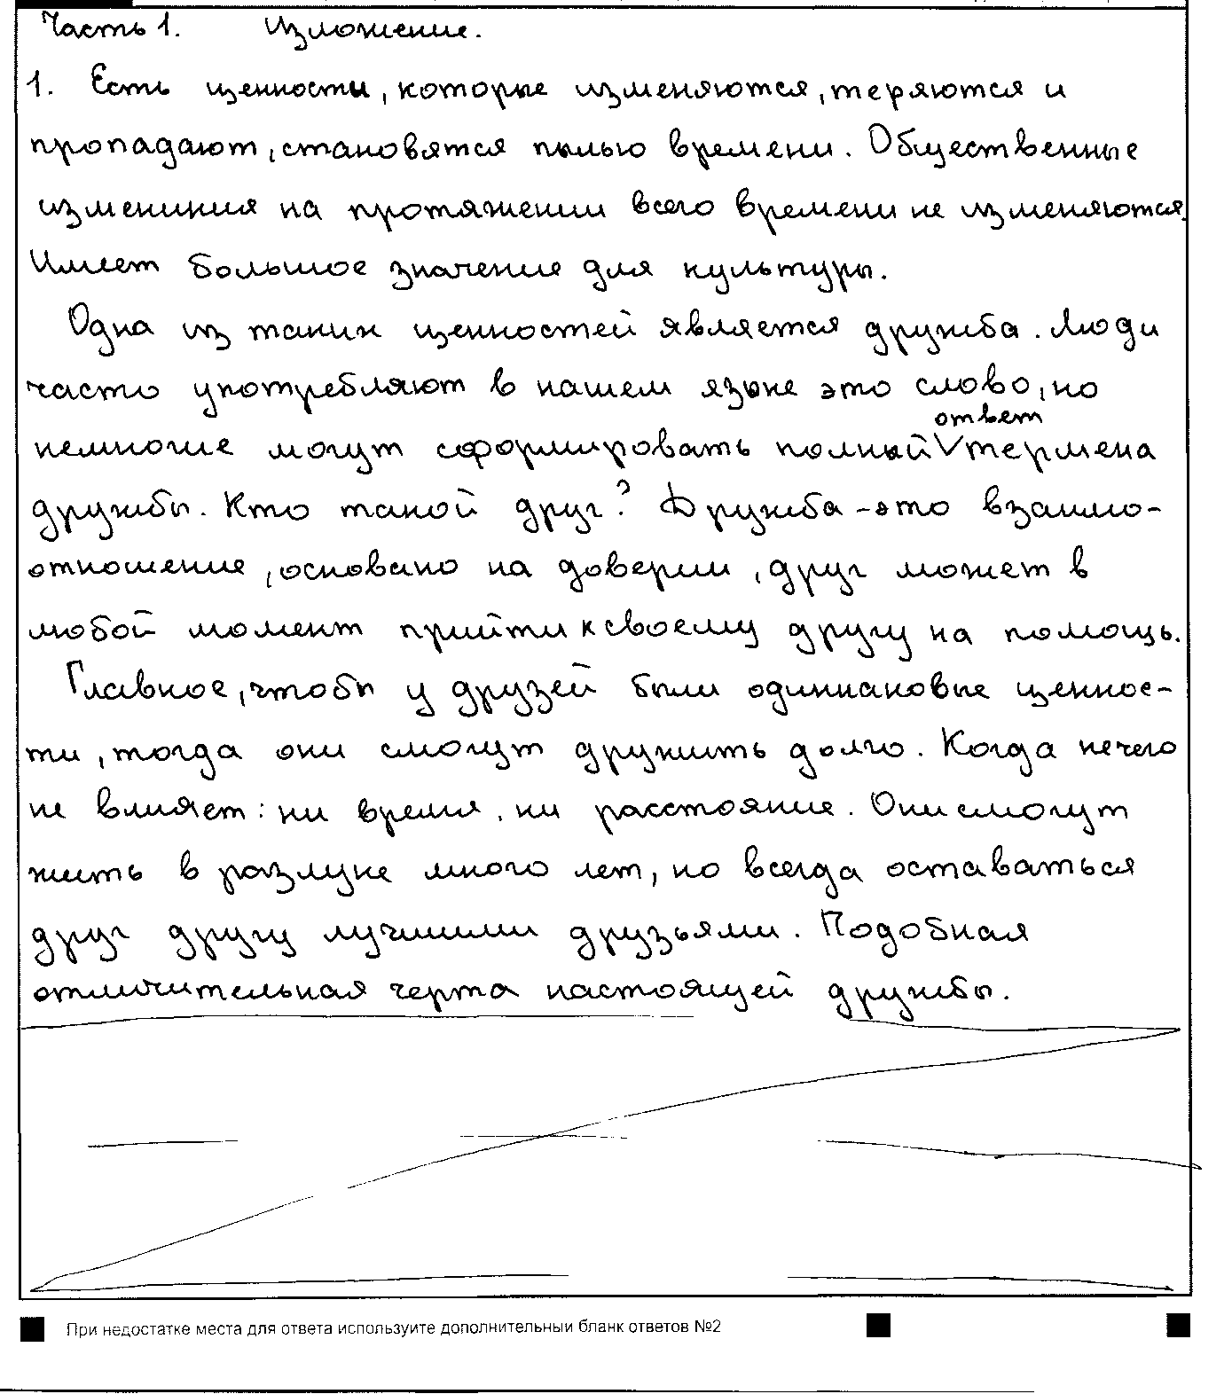

ИК1 | Содержание изложения
ИК2 | Сжатие исходного текста
ИК3 | Смысловая цельность, речевая связность и последовательность изложения
Общее количество баллов за сжатое изложение по критериям ИК1–ИК3

Работа № 2

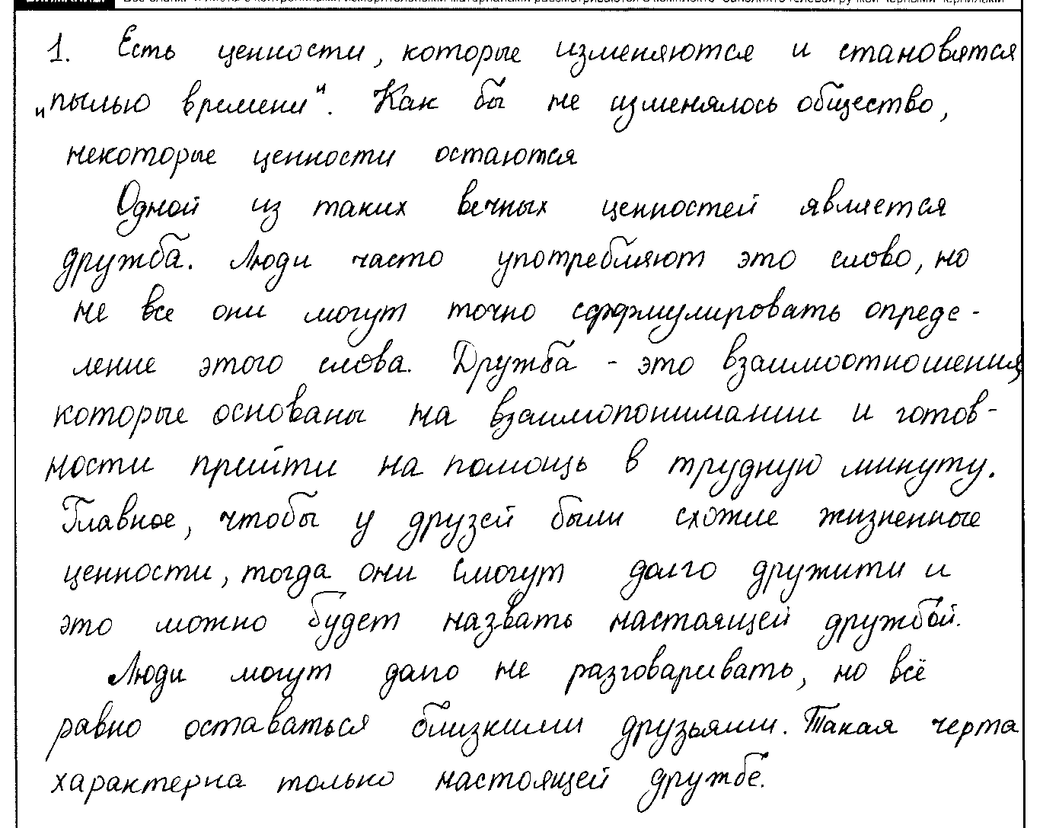

ИК1 | Содержание изложения
ИК2 | Сжатие исходного текста
ИК3 | Смысловая цельность, речевая связность и последовательность изложения
Общее количество баллов за сжатое изложение по критериям ИК1–ИК3

Работа № 3

ИК1 | Содержание изложения
ИК2 | Сжатие исходного текста
ИК3 | Смысловая цельность, речевая связность и последовательность изложения
Общее количество баллов за сжатое изложение по критериям ИК1–ИК3

Работа № 4

ИК1 | Содержание изложения
ИК2 | Сжатие исходного текста
ИК3 | Смысловая цельность, речевая связность и последовательность изложения
Общее количество баллов за сжатое изложение по критериям ИК1–ИК3

Работа № 5

ИК1 | Содержание изложения
ИК2 | Сжатие исходного текста
ИК3 | Смысловая цельность, речевая связность и последовательность изложения
Общее количество баллов за сжатое изложение по критериям ИК1–ИК3

Работа № 6

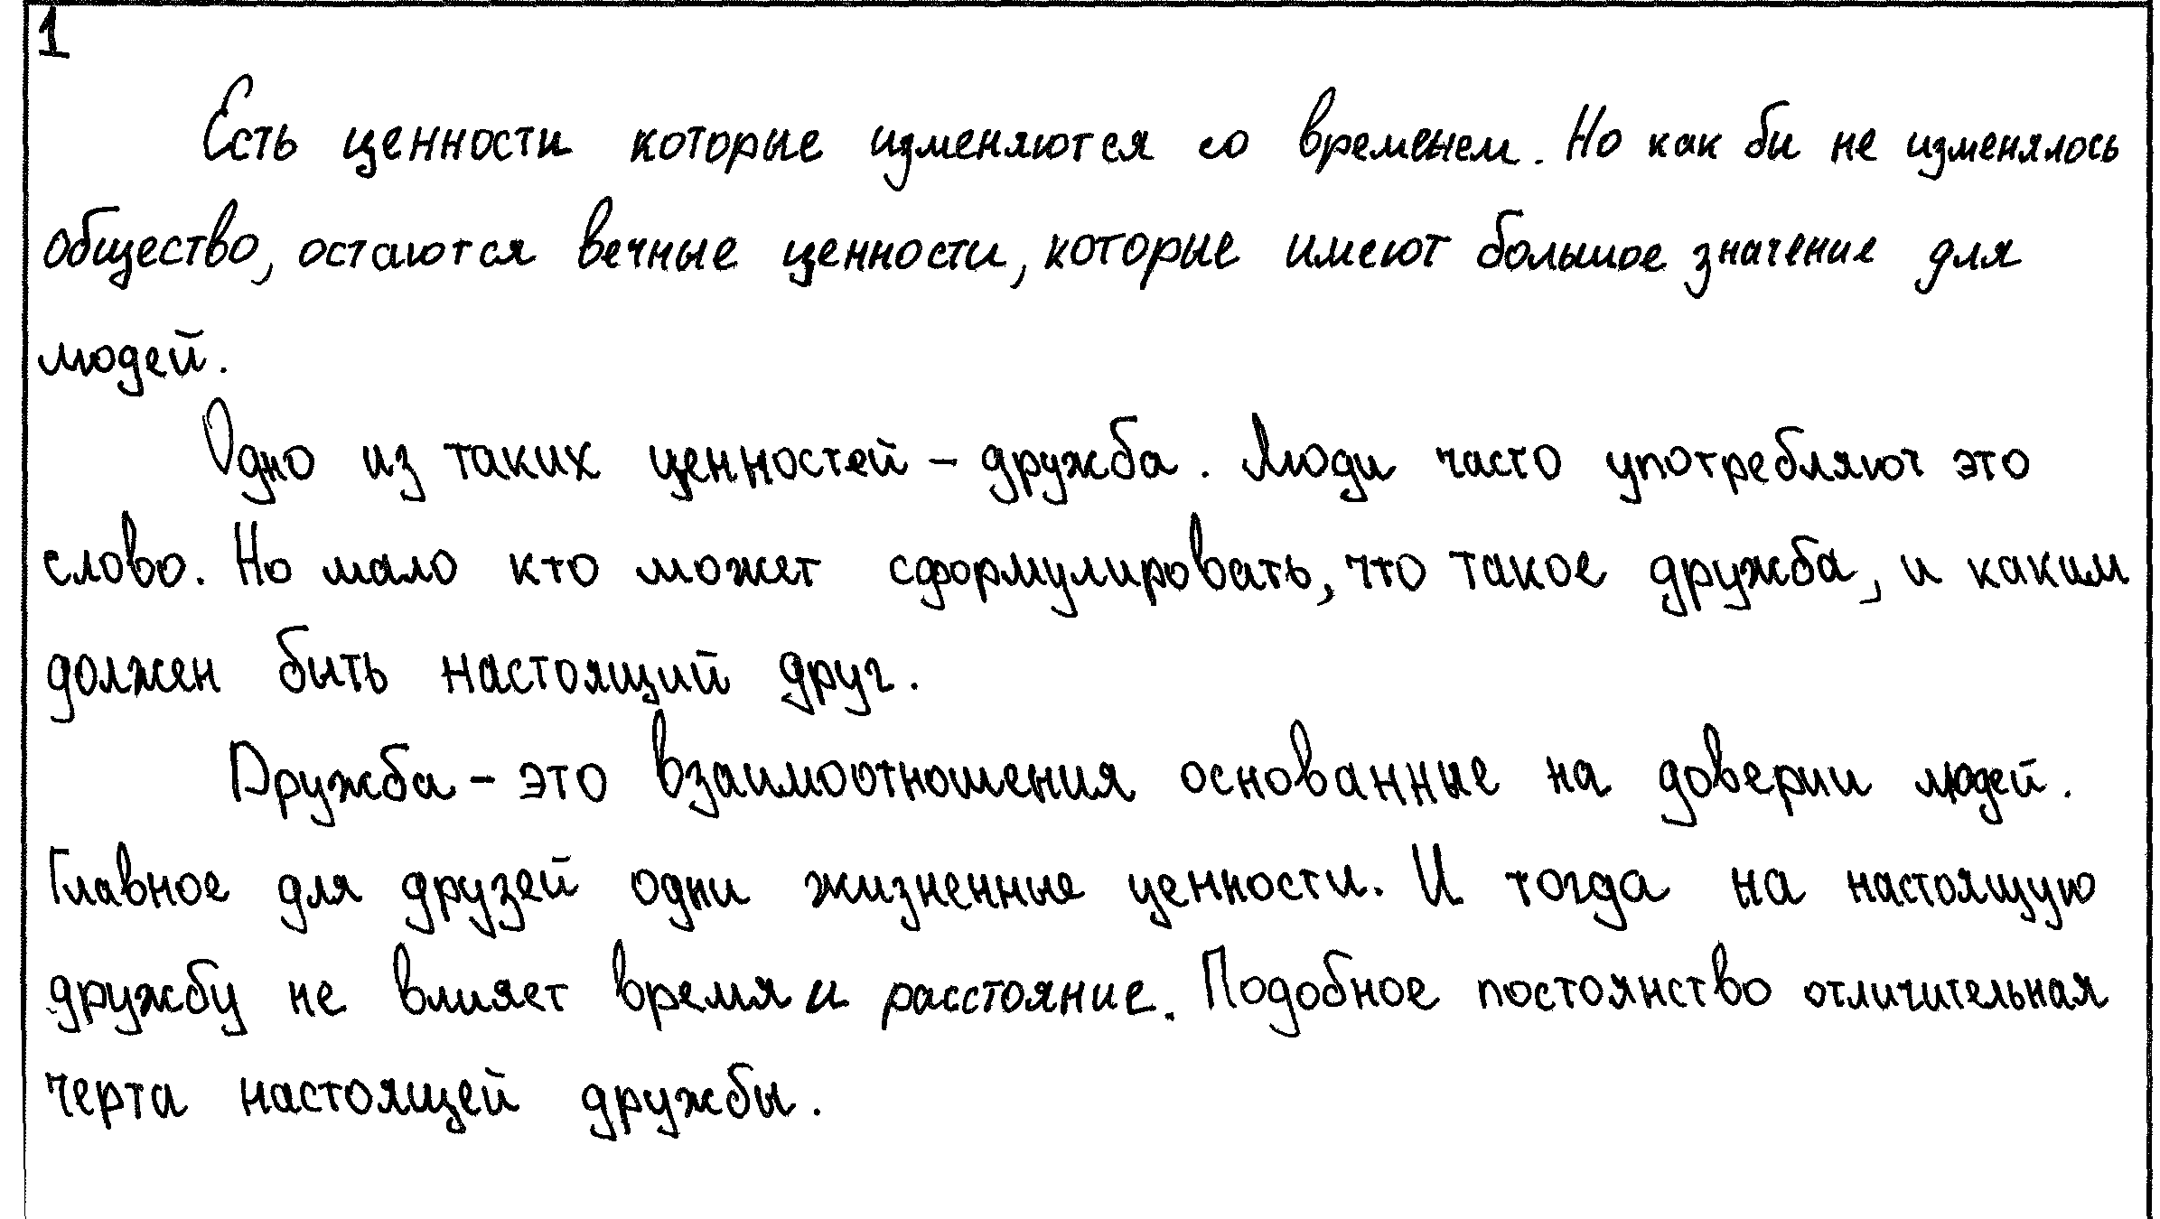

ИК1 | Содержание изложения
ИК2 | Сжатие исходного текста
ИК3 | Смысловая цельность, речевая связность и последовательность изложения
Общее количество баллов за сжатое изложение по критериям ИК1–ИК3

Работа № 7

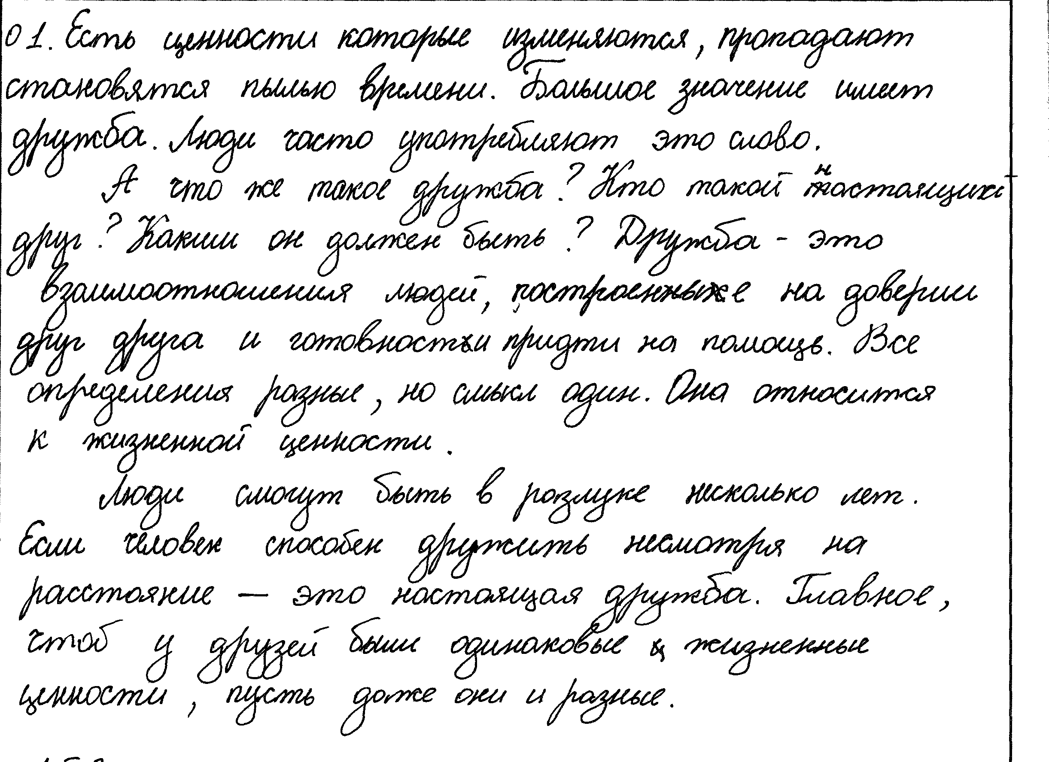

ИК1 | Содержание изложения
ИК2 | Сжатие исходного текста
ИК3 | Смысловая цельность, речевая связность и последовательность изложения
Общее количество баллов за сжатое изложение по критериям ИК1–ИК3

Работа № 8

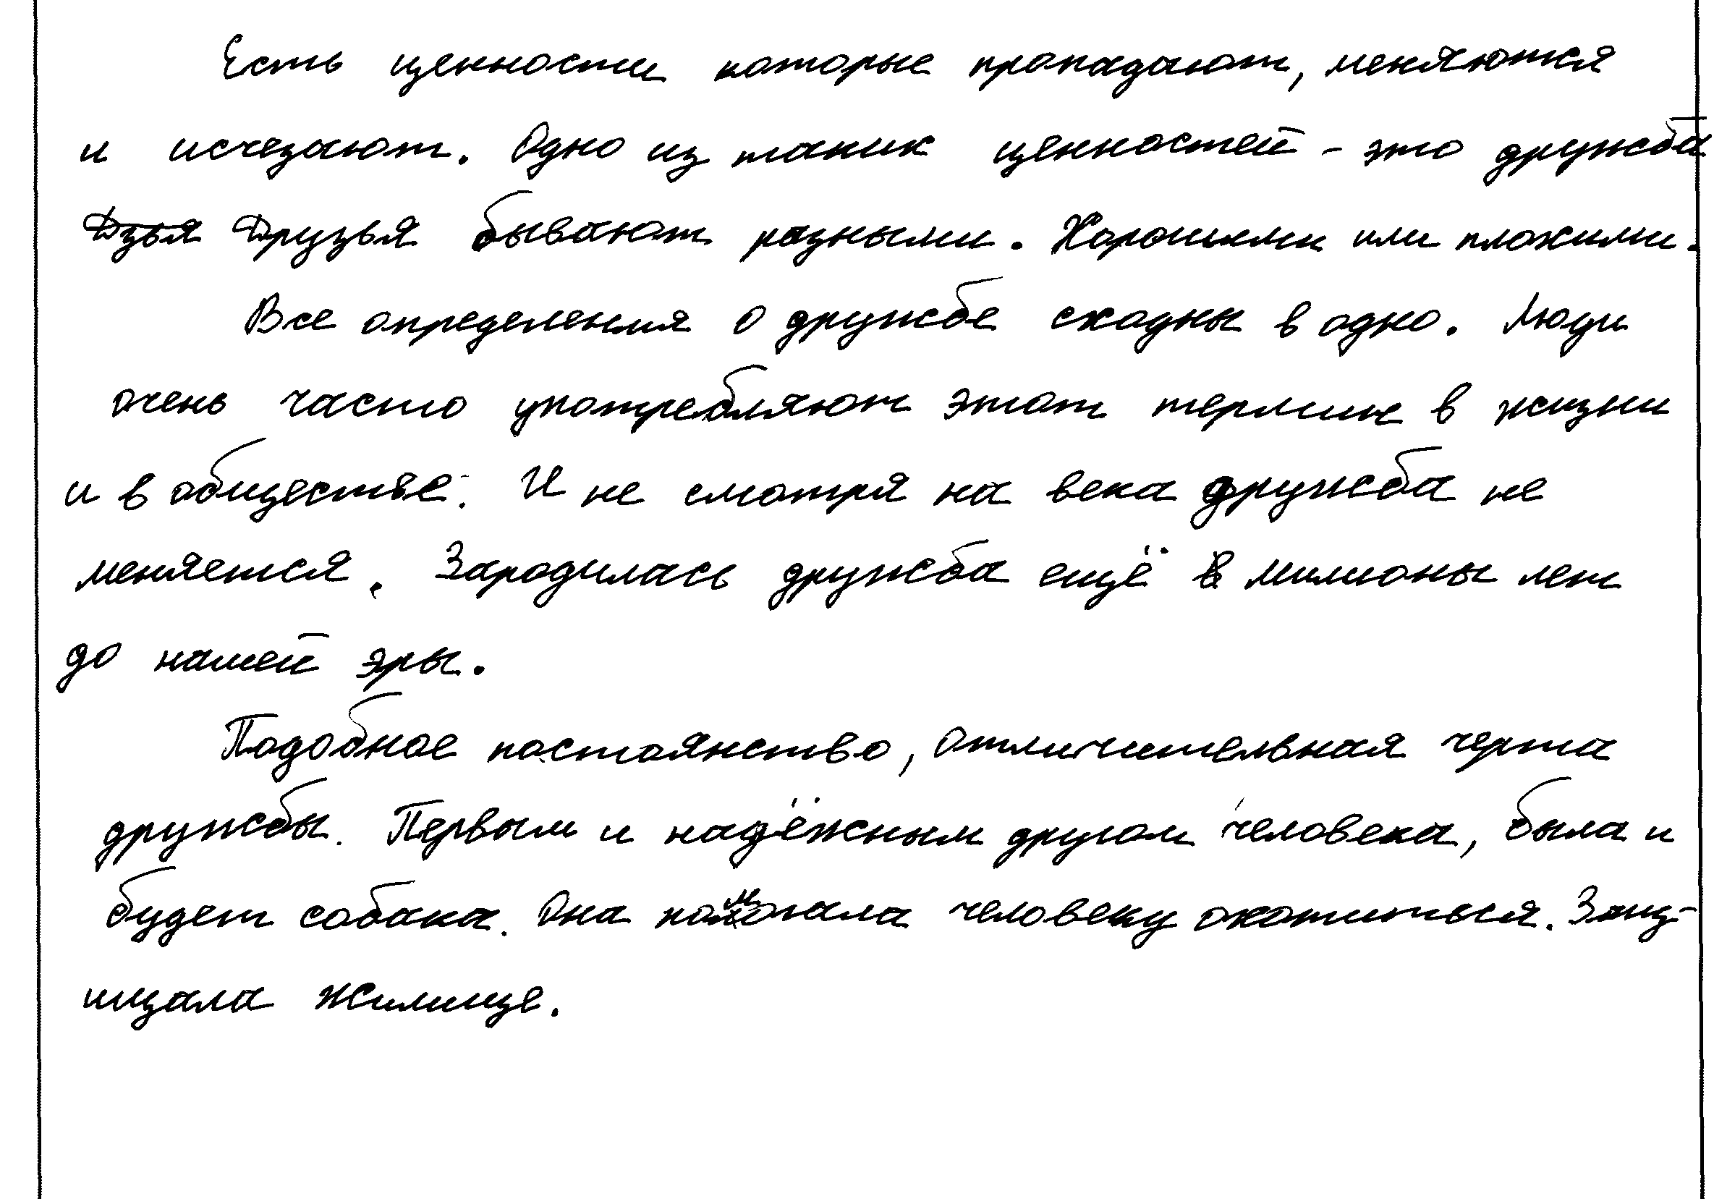

ИК1 | Содержание изложения
ИК2 | Сжатие исходного текста
ИК3 | Смысловая цельность, речевая связность и последовательность изложения
Общее количество баллов за сжатое изложение по критериям ИК1–ИК3

Работа № 9

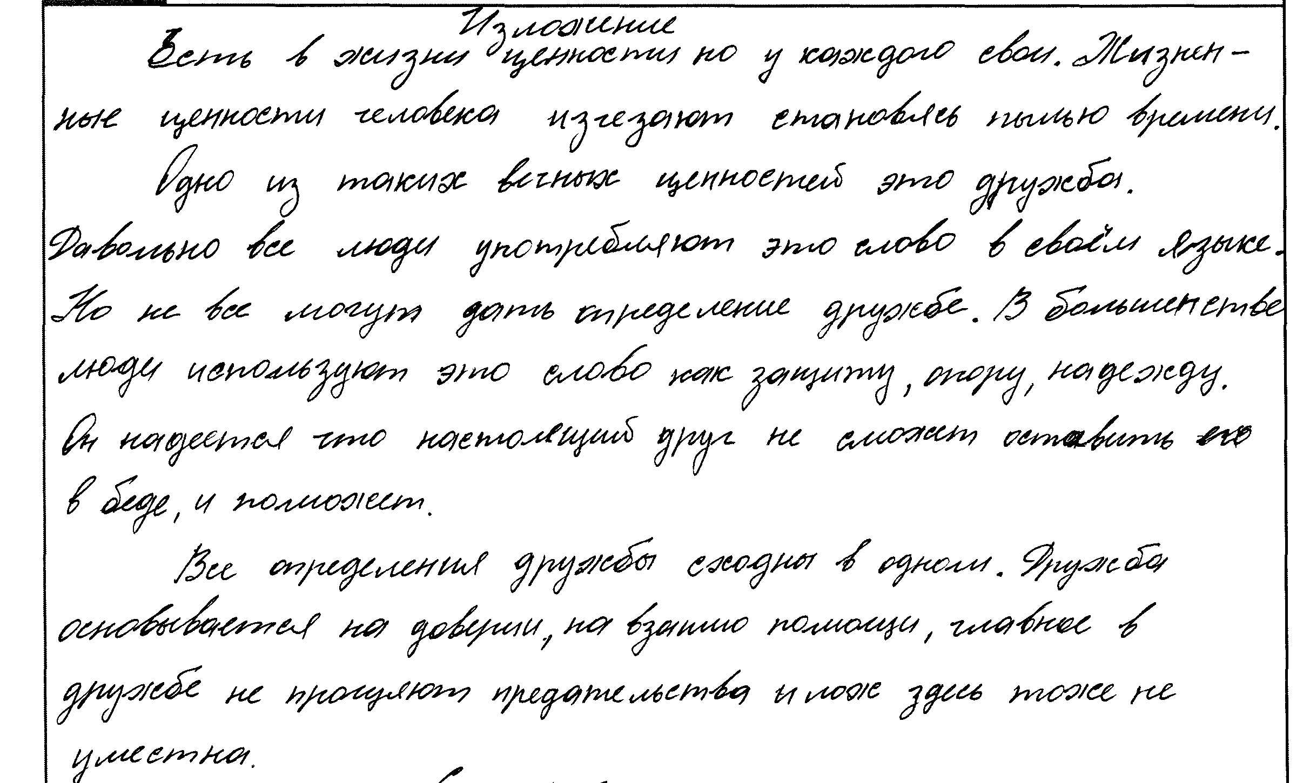

ИК1 | Содержание изложения
ИК2 | Сжатие исходного текста
ИК3 | Смысловая цельность, речевая связность и последовательность изложения
Общее количество баллов за сжатое изложение по критериям ИК1–ИК3

Часть II. Проверка сочинений

Текст для чтения

(1)В первый год моей жизни, в день какого-то праздника, по старому поверью, родители мои устроили гадание: они разложили крест, детскую саблю, рюмку и книжку. (2)К чему первому притронусь, то и предопределит мою судьбу. (3)Принесли меня. (4)Я тотчас потянулся к сабле, потом поиграл рюмкой, а до прочего не хотелось дотрагиваться.
(5)Рассказывая мне впоследствии об этой сценке, отец смеялся: (6)«Ну, думаю, дело плохо: будет мой сын рубакой и пьяницей!»
(7)Старинное это гаданье, однако, и сбылось, и не сбылось. (8)Сабля, действительно, предрешила мою жизненную дорогу, но и от книжной премудрости я не отрёкся. (9)В четырнадцать лет увлечённо читал и писал стихи, в пятнадцать перешёл на «Анну Каренину», а в шестнадцать прочитывал и разбирал с товарищами всё подряд. (10)А пьяницей, к счастью, не стал.
(11)Рассказы отца, прошедшего тернистый путь от солдата до капитана, детские игры – всё это настраивало на определённый лад. (12)Мальчишкой я по целым часам пропадал в гимнастическом городке
1-го Стрелкового батальона, стрелял в тире пограничников. (13)Ходил версты за три на стрельбище стрелковых рот, пробирался с солдатами, считавшими пробоины, в укрытие перед мишенями. (14)Пули свистели над головами; было страшно, но очень занятно. (15)На обратном пути вместе со стрелками подтягивал солдатскую песню:
(16)Греми, слава, трубой
За Дунаем за рекой.
(17)Моё увлечение придавало мне вес в глазах мальчишек и вызывало их зависть...
(18)Словом, прижился в военной среде, приобретя приятелей среди офицерства, а ещё более – среди солдат.
(19)Будущая офицерская жизнь представлялась мне тогда в ореоле сплошного веселья и лихости, а не в бремени трудов и забот, как это бывает в действительности.
(20)По мере перехода в высшие классы свободного времени, конечно, становилось меньше, появились другие интересы, и воинские упражнения мои почти прекратились. (21)Не бросил я только гимнастики и преуспевал в «военном строе», который был введён в программу реального училища
в 1889 году.
(22)Во всяком случае, когда я окончил училище, хотя высокие баллы по математическим предметам сулили лёгкую возможность поступления в любое высшее техническое заведение, об этом и речи не было. (23)Я избрал военную карьеру.
(24)Было ли это следствием гадания? (25)Не знаю...
(По А.И. Деникину)*

* Деникин Антон Иванович (1872–1947) – русский военачальник, политический и общественный деятель, писатель, мемуарист, публицист и военный документалист.

9.1
Напишите сочинение-рассуждение, раскрывая смысл высказывания российского лингвиста А.А. Реформатского: «Местоимение – удобное звено в устройстве языка; местоимения позволяют избегать нудных повторов речи, экономят время и место в высказывании». Аргументируя свой ответ, приведите 2 (два) примера из прочитанного текста.
Приводя примеры, указывайте номера нужных предложений или применяйте цитирование.
Вы можете писать работу в научном или публицистическом стиле, раскрывая тему на лингвистическом материале. Начать сочинение Вы можете словами А.А. Реформатского.
Объём сочинения должен составлять не менее 70 слов.
Работа, написанная без опоры на прочитанный текст (не по данному тексту), не оценивается. Если сочинение представляет собой пересказанный или полностью переписанный исходный текст без каких бы то ни было комментариев, то такая работа оценивается нулём баллов.
Сочинение пишите аккуратно, разборчивым почерком.

Работа № 1

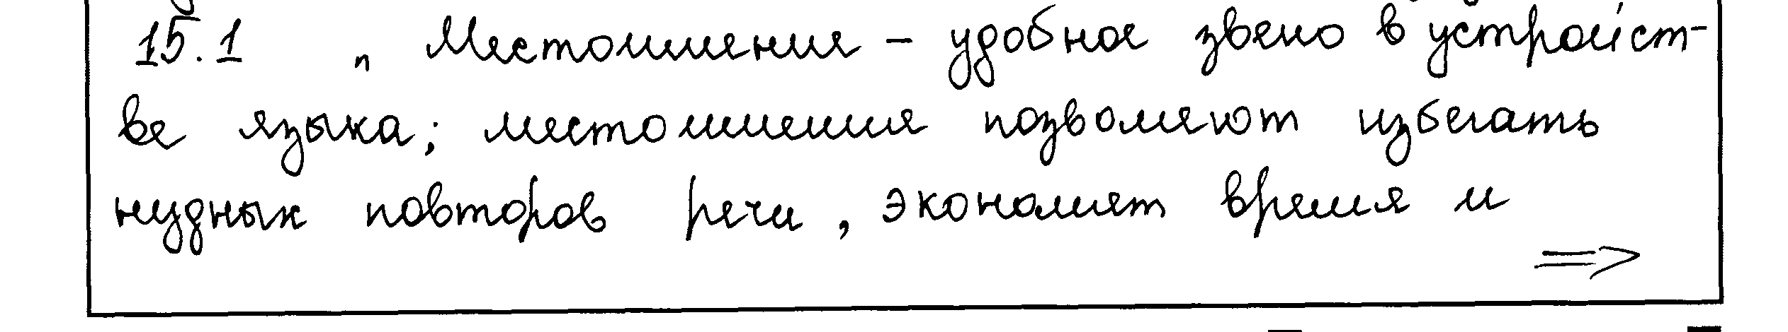
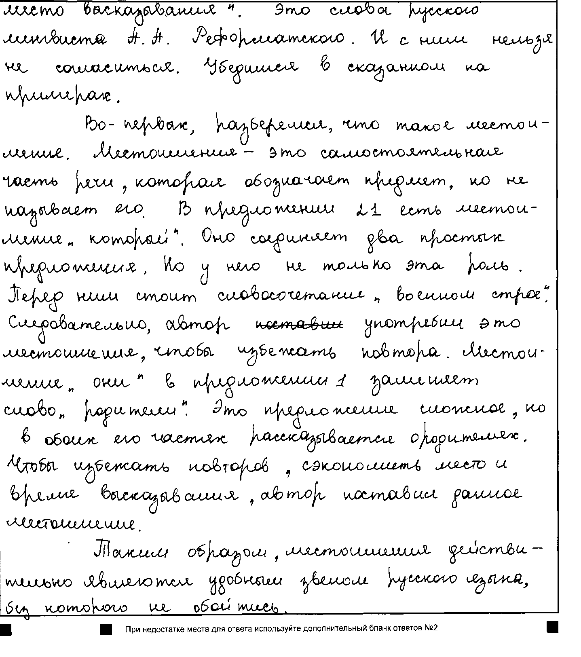

№ | Критерии оценивания сочинения-рассуждения  на лингвистическую тему (9.1) | Баллы
С₁К1 | Наличие обоснованного ответа
С₁К2 | Наличие примеров-аргументов
С₁К3 | Смысловая цельность, речевая связность и последовательность сочинения
С₁К4 | Композиционная стройность работы
Общее количество баллов за сочинение по критериям С₁К1–С₁К4

Работа № 2

№ | Критерии оценивания сочинения-рассуждения  на лингвистическую тему (9.1) | Баллы
С₁К1 | Наличие обоснованного ответа
С₁К2 | Наличие примеров-аргументов
С₁К3 | Смысловая цельность, речевая связность и последовательность сочинения
С₁К4 | Композиционная стройность работы
Общее количество баллов за сочинение по критериям С₁К1–С₁К4

Работа № 3

№ | Критерии оценивания сочинения-рассуждения  на лингвистическую тему (9.1) | Баллы
С₁К1 | Наличие обоснованного ответа
С₁К2 | Наличие примеров-аргументов
С₁К3 | Смысловая цельность, речевая связность и последовательность сочинения
С₁К4 | Композиционная стройность работы
Общее количество баллов за сочинение по критериям С₁К1–С₁К4

Работа № 4

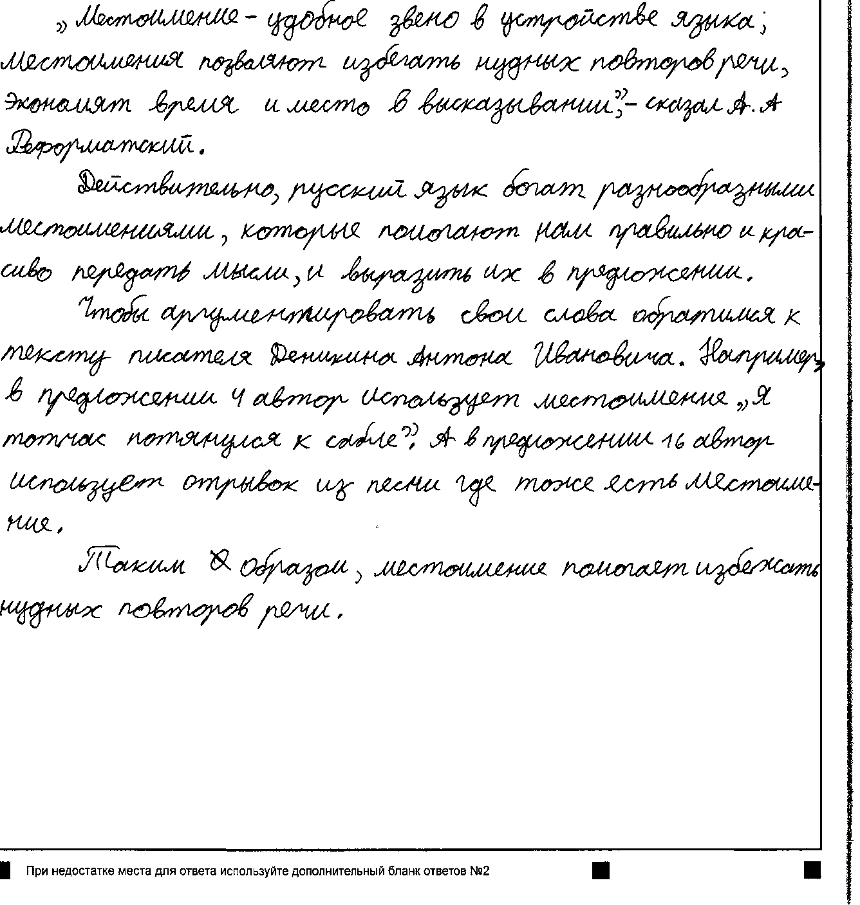

№ | Критерии оценивания сочинения-рассуждения  на лингвистическую тему (9.1) | Баллы
С₁К1 | Наличие обоснованного ответа
С₁К2 | Наличие примеров-аргументов
С₁К3 | Смысловая цельность, речевая связность и последовательность сочинения
С₁К4 | Композиционная стройность работы
Общее количество баллов за сочинение по критериям С₁К1–С₁К4

Работа № 5

№ | Критерии оценивания сочинения-рассуждения  на лингвистическую тему (9.1) | Баллы
С₁К1 | Наличие обоснованного ответа
С₁К2 | Наличие примеров-аргументов
С₁К3 | Смысловая цельность, речевая связность и последовательность сочинения
С₁К4 | Композиционная стройность работы
Общее количество баллов за сочинение по критериям С₁К1–С₁К4

Работа № 6

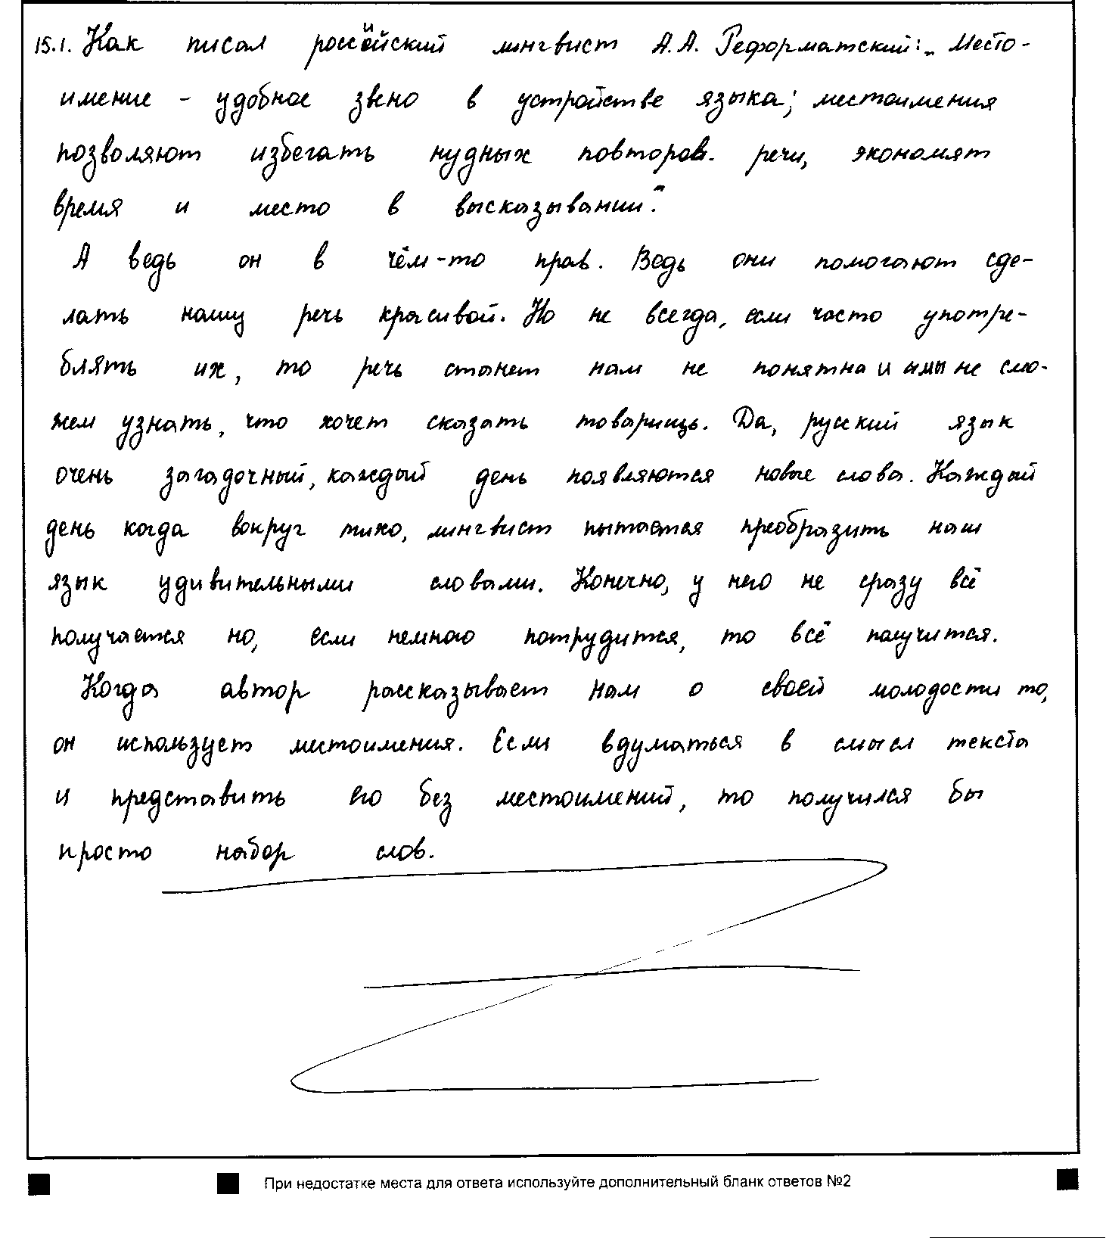

№ | Критерии оценивания сочинения-рассуждения  на лингвистическую тему (9.1) | Баллы
С₁К1 | Наличие обоснованного ответа
С₁К2 | Наличие примеров-аргументов
С₁К3 | Смысловая цельность, речевая связность и последовательность сочинения
С₁К4 | Композиционная стройность работы
Общее количество баллов за сочинение по критериям С₁К1–С₁К4

Работа № 7

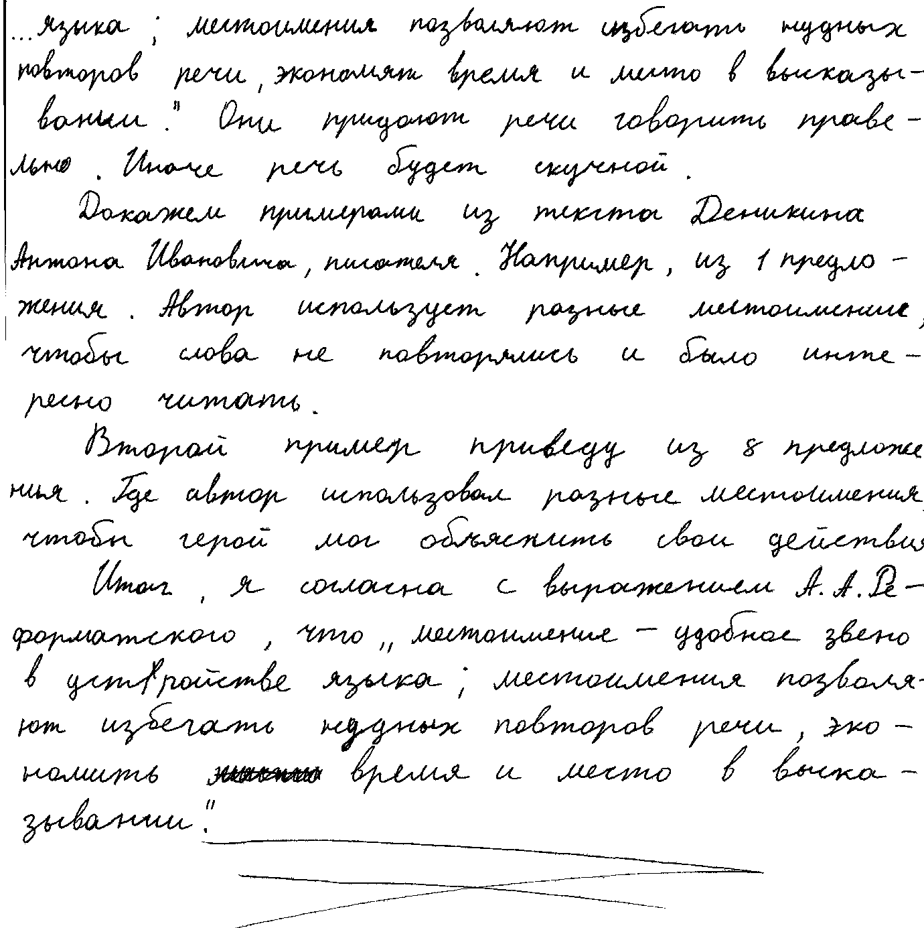

№ | Критерии оценивания сочинения-рассуждения  на лингвистическую тему (9.1) | Баллы
С₁К1 | Наличие обоснованного ответа
С₁К2 | Наличие примеров-аргументов
С₁К3 | Смысловая цельность, речевая связность и последовательность сочинения
С₁К4 | Композиционная стройность работы
Общее количество баллов за сочинение по критериям С₁К1–С₁К4

Работа № 8

№ | Критерии оценивания сочинения-рассуждения  на лингвистическую тему (9.1) | Баллы
С₁К1 | Наличие обоснованного ответа
С₁К2 | Наличие примеров-аргументов
С₁К3 | Смысловая цельность, речевая связность и последовательность сочинения
С₁К4 | Композиционная стройность работы
Общее количество баллов за сочинение по критериям С₁К1–С₁К4

Работа № 9

№ | Критерии оценивания сочинения-рассуждения  на лингвистическую тему (9.1) | Баллы
С₁К1 | Наличие обоснованного ответа
С₁К2 | Наличие примеров-аргументов
С₁К3 | Смысловая цельность, речевая связность и последовательность сочинения
С₁К4 | Композиционная стройность работы
Общее количество баллов за сочинение по критериям С₁К1–С₁К4

Работа № 10

№ | Критерии оценивания сочинения-рассуждения  на лингвистическую тему (9.1) | Баллы
С₁К1 | Наличие обоснованного ответа
С₁К2 | Наличие примеров-аргументов
С₁К3 | Смысловая цельность, речевая связность и последовательность сочинения
С₁К4 | Композиционная стройность работы
Общее количество баллов за сочинение по критериям С₁К1–С₁К4

Задание 9.2 Сочинение-рассуждение на тему, связанную с анализом фрагмента текста

Текст для чтения

(1)В первый год моей жизни, в день какого-то праздника, по старому поверью, родители мои устроили гадание: они разложили крест, детскую саблю, рюмку и книжку. (2)К чему первому притронусь, то и предопределит мою судьбу. (3)Принесли меня. (4)Я тотчас потянулся к сабле, потом поиграл рюмкой, а до прочего не хотелось дотрагиваться.
(5)Рассказывая мне впоследствии об этой сценке, отец смеялся: (6)«Ну, думаю, дело плохо: будет мой сын рубакой и пьяницей!»
(7)Старинное это гаданье, однако, и сбылось, и не сбылось. (8)Сабля, действительно, предрешила мою жизненную дорогу, но и от книжной премудрости я не отрёкся. (9)В четырнадцать лет увлечённо читал и писал стихи, в пятнадцать перешёл на «Анну Каренину», а в шестнадцать прочитывал и разбирал с товарищами всё подряд. (10)А пьяницей, к счастью, не стал.
(11)Рассказы отца, прошедшего тернистый путь от солдата до капитана, детские игры – всё это настраивало на определённый лад. (12)Мальчишкой я по целым часам пропадал в гимнастическом городке
1-го Стрелкового батальона, стрелял в тире пограничников. (13)Ходил версты за три на стрельбище стрелковых рот, пробирался с солдатами, считавшими пробоины, в укрытие перед мишенями. (14)Пули свистели над головами; было страшно, но очень занятно. (15)На обратном пути вместе со стрелками подтягивал солдатскую песню:
(16)Греми, слава, трубой
За Дунаем за рекой.
(17)Моё увлечение придавало мне вес в глазах мальчишек и вызывало их зависть...
(18)Словом, прижился в военной среде, приобретя приятелей среди офицерства, а ещё более – среди солдат.
(19)Будущая офицерская жизнь представлялась мне тогда в ореоле сплошного веселья и лихости, а не в бремени трудов и забот, как это бывает в действительности.
(20)По мере перехода в высшие классы свободного времени, конечно, становилось меньше, появились другие интересы, и воинские упражнения мои почти прекратились. (21)Не бросил я только гимнастики и преуспевал в «военном строе», который был введён в программу реального училища
в 1889 году.
(22)Во всяком случае, когда я окончил училище, хотя высокие баллы по математическим предметам сулили лёгкую возможность поступления в любое высшее техническое заведение, об этом и речи не было. (23)Я избрал военную карьеру.
(24)Было ли это следствием гадания? (25)Не знаю...

* Деникин Антон Иванович (1872–1947) – русский военачальник, политический и общественный деятель, писатель, мемуарист, публицист и военный документалист.

9.2
Напишите сочинение-рассуждение. Объясните, как Вы понимаете смысл финала текста: «Я избрал военную карьеру. Было ли это следствием гадания? Не знаю...»
Приведите в сочинении два примера-иллюстрации из прочитанного текста, подтверждающих Ваши рассуждения.
Приводя примеры, указывайте номера нужных предложений или применяйте цитирование.
Объём сочинения должен составлять не менее 70 слов.
Если сочинение представляет собой пересказанный или полностью переписанный исходный текст без каких бы то ни было комментариев, то такая работа оценивается нулём баллов.
Сочинение пишите аккуратно, разборчивым почерком.

Работа №11

№ | Критерии оценивания сочинения-рассуждения на тему, связанную с анализом текста (9.2) | Баллы
С2К1 | Понимание смысла фрагмента текста
С2К2 | Наличие примеров-аргументов
С2К3 | Смысловая цельность, речевая связность и последовательность сочинения
С2К4 | Композиционная стройность
Общее количество баллов за сочинение по критериям С2К1–С2К4

Работа №12

№ | Критерии оценивания сочинения-рассуждения на тему, связанную с анализом текста (9.2) | Баллы
С2К1 | Понимание смысла фрагмента текста
С2К2 | Наличие примеров-аргументов
С2К3 | Смысловая цельность, речевая связность и последовательность сочинения
С2К4 | Композиционная стройность
Общее количество баллов за сочинение по критериям С2К1–С2К4

Работа №13

№ | Критерии оценивания сочинения-рассуждения на тему, связанную с анализом текста (9.2) | Баллы
С2К1 | Понимание смысла фрагмента текста
С2К2 | Наличие примеров-аргументов
С2К3 | Смысловая цельность, речевая связность и последовательность сочинения
С2К4 | Композиционная стройность
Общее количество баллов за сочинение по критериям С2К1–С2К4

Работа №14

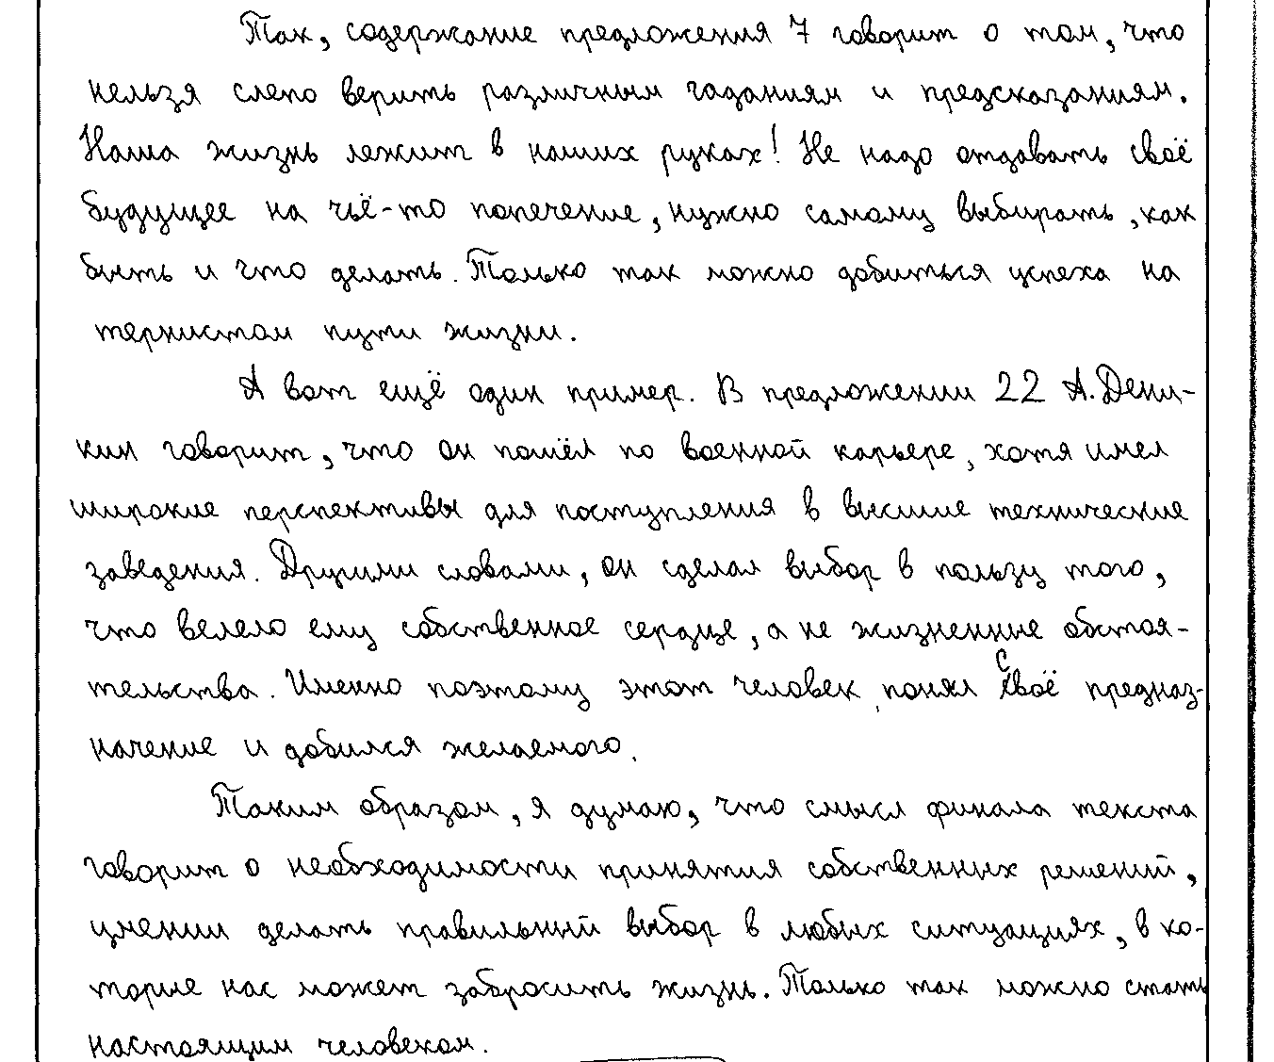

№ | Критерии оценивания сочинения-рассуждения на тему, связанную с анализом текста (9.2) | Баллы
С2К1 | Понимание смысла фрагмента текста
С2К2 | Наличие примеров-аргументов
С2К3 | Смысловая цельность, речевая связность и последовательность сочинения
С2К4 | Композиционная стройность
Общее количество баллов за сочинение по критериям С2К1–С2К4
Работа №15

№ | Критерии оценивания сочинения-рассуждения на тему, связанную с анализом текста (9.2) | Баллы
С2К1 | Понимание смысла фрагмента текста
С2К2 | Наличие примеров-аргументов
С2К3 | Смысловая цельность, речевая связность и последовательность сочинения
С2К4 | Композиционная стройность
Общее количество баллов за сочинение по критериям С2К1–С2К4

Работа № 16

№ | Критерии оценивания сочинения-рассуждения на тему, связанную с анализом текста (9.2) | Баллы
С2К1 | Понимание смысла фрагмента текста
С2К2 | Наличие примеров-аргументов
С2К3 | Смысловая цельность, речевая связность и последовательность сочинения
С2К4 | Композиционная стройность
Общее количество баллов за сочинение по критериям С2К1–С2К4

Работа № 17

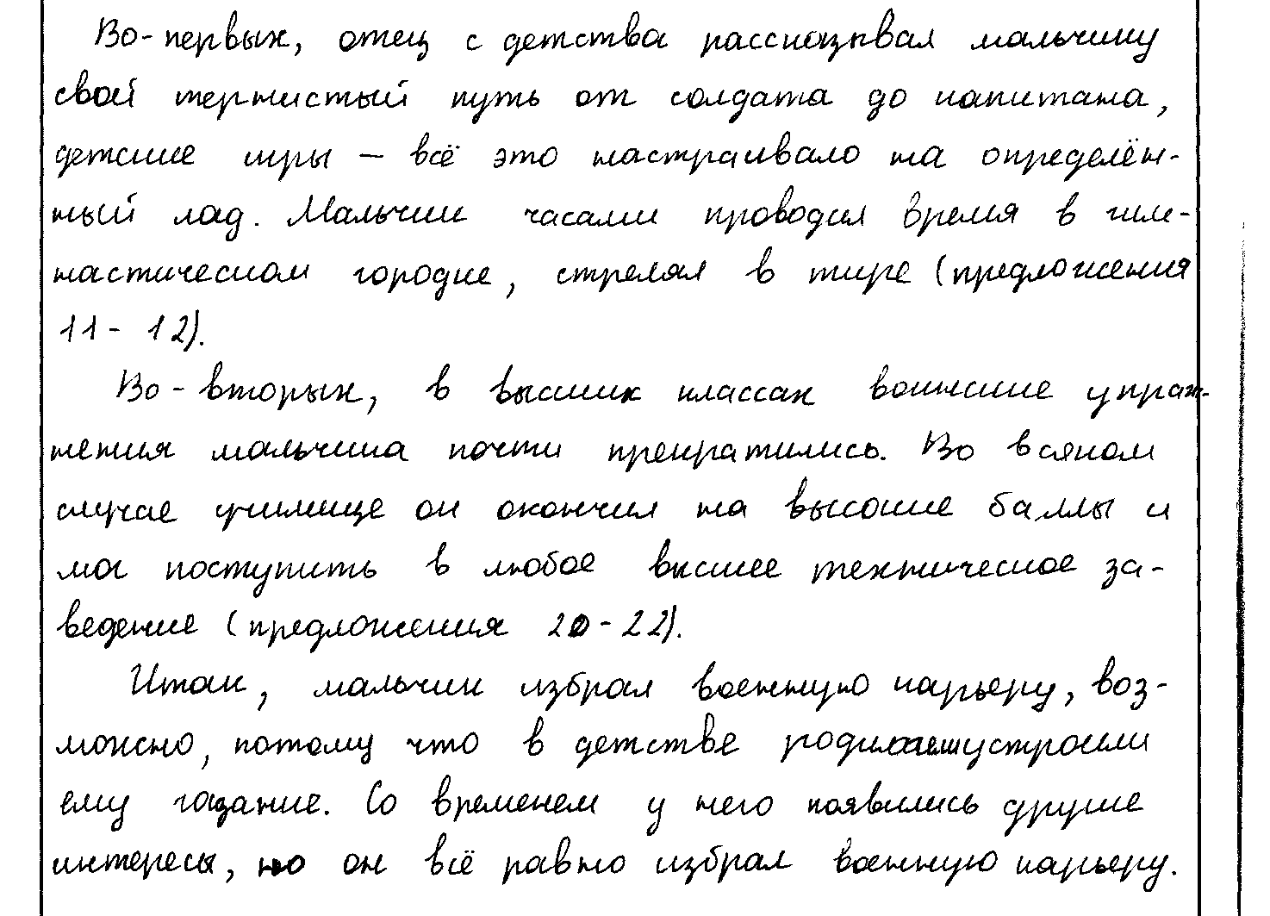

№ | Критерии оценивания сочинения-рассуждения на тему, связанную с анализом текста (9.2) | Баллы
С2К1 | Понимание смысла фрагмента текста
С2К2 | Наличие примеров-аргументов
С2К3 | Смысловая цельность, речевая связность и последовательность сочинения
С2К4 | Композиционная стройность
Общее количество баллов за сочинение по критериям С2К1–С2К4

Работа №18

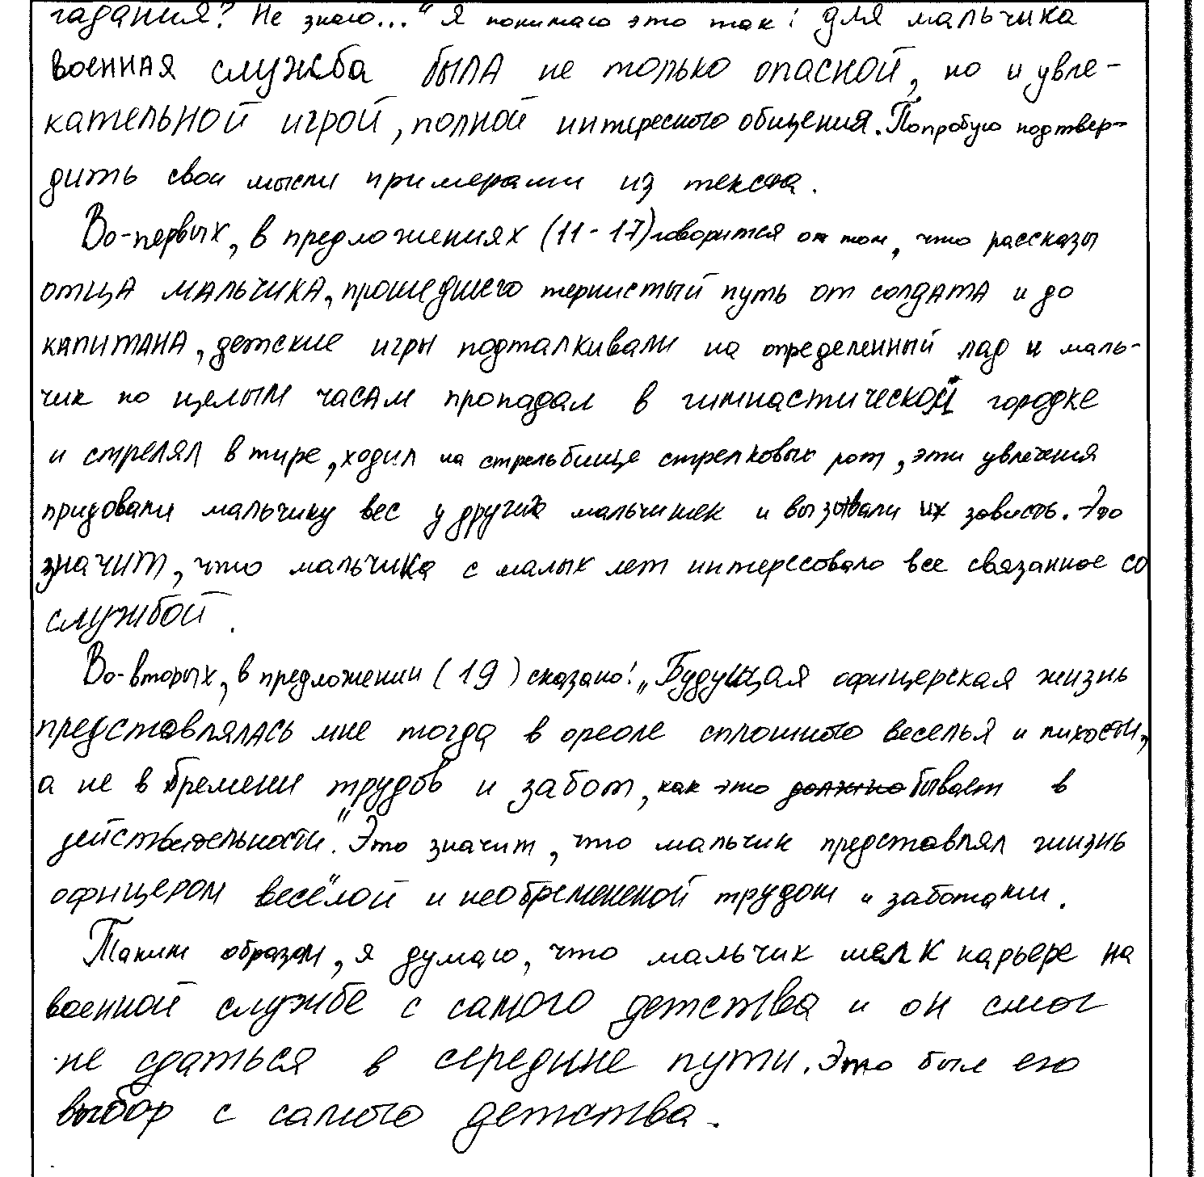

№ | Критерии оценивания сочинения-рассуждения на тему, связанную с анализом текста (9.2) | Баллы
С2К1 | Понимание смысла фрагмента текста
С2К2 | Наличие примеров-аргументов
С2К3 | Смысловая цельность, речевая связность и последовательность сочинения
С2К4 | Композиционная стройность
Общее количество баллов за сочинение по критериям С2К1–С2К4
Работа №19

№ | Критерии оценивания сочинения-рассуждения на тему, связанную с анализом текста (9.2) | Баллы
С2К1 | Понимание смысла фрагмента текста
С2К2 | Наличие примеров-аргументов
С2К3 | Смысловая цельность, речевая связность и последовательность сочинения
С2К4 | Композиционная стройность
Общее количество баллов за сочинение по критериям С2К1–С2К4

Работа № 20

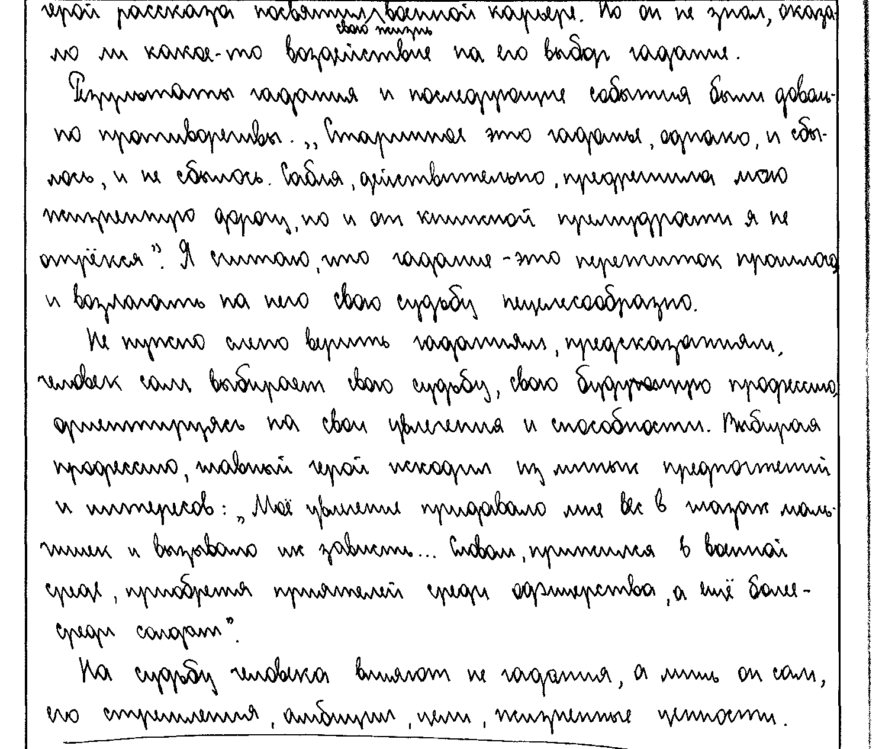

№ | Критерии оценивания сочинения-рассуждения на тему, связанную с анализом текста (9.2) | Баллы
С2К1 | Понимание смысла фрагмента текста
С2К2 | Наличие примеров-аргументов
С2К3 | Смысловая цельность, речевая связность и последовательность сочинения
С2К4 | Композиционная стройность
Общее количество баллов за сочинение по критериям С2К1–С2К4
Работа №21

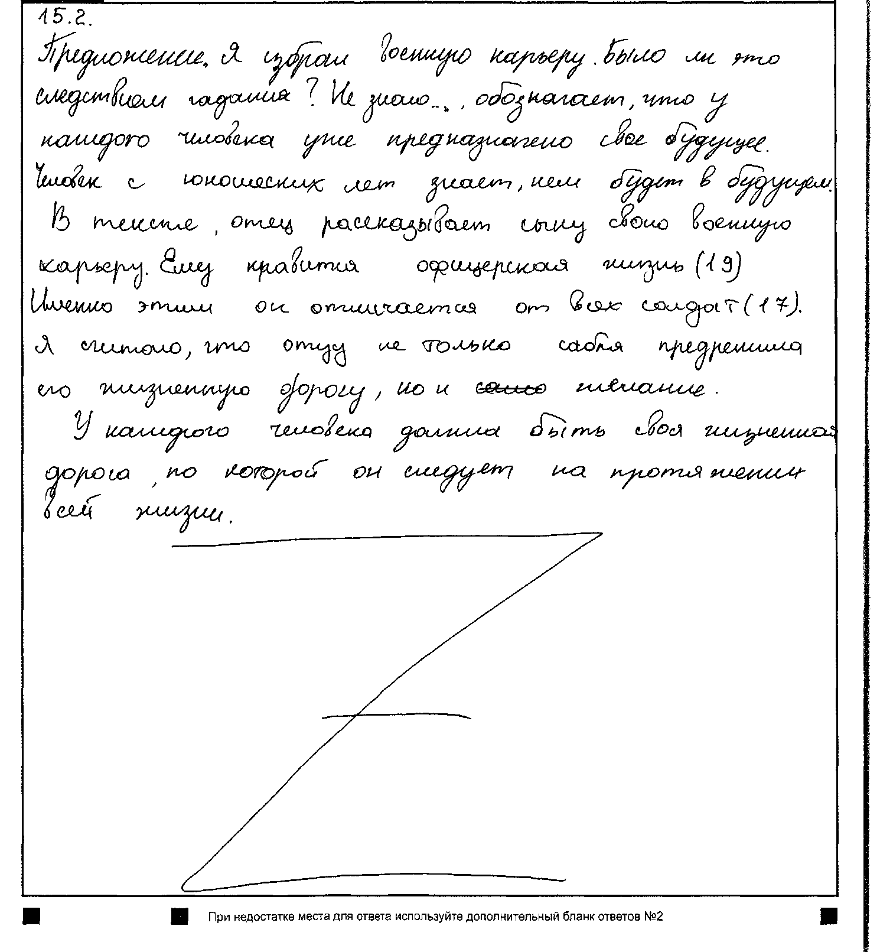

№ | Критерии оценивания сочинения-рассуждения на тему, связанную с анализом текста (9.2) | Баллы
С2К1 | Понимание смысла фрагмента текста
С2К2 | Наличие примеров-аргументов
С2К3 | Смысловая цельность, речевая связность и последовательность сочинения
С2К4 | Композиционная стройность
Общее количество баллов за сочинение по критериям С2К1–С2К4
Задание 9.3 Сочинения-рассуждения на тему, связанную с анализом текста

Текст для чтения

(1)В первый год моей жизни, в день какого-то праздника, по старому поверью, родители мои устроили гадание: они разложили крест, детскую саблю, рюмку и книжку. (2)К чему первому притронусь, то и предопределит мою судьбу. (3)Принесли меня. (4)Я тотчас потянулся к сабле, потом поиграл рюмкой, а до прочего не хотелось дотрагиваться.
(5)Рассказывая мне впоследствии об этой сценке, отец смеялся: (6)«Ну, думаю, дело плохо: будет мой сын рубакой и пьяницей!»
(7)Старинное это гаданье, однако, и сбылось, и не сбылось. (8)Сабля, действительно, предрешила мою жизненную дорогу, но и от книжной премудрости я не отрёкся. (9)В четырнадцать лет увлечённо читал и писал стихи, в пятнадцать перешёл на «Анну Каренину», а в шестнадцать прочитывал и разбирал с товарищами всё подряд. (10)А пьяницей, к счастью, не стал.
(11)Рассказы отца, прошедшего тернистый путь от солдата до капитана, детские игры – всё это настраивало на определённый лад. (12)Мальчишкой я по целым часам пропадал в гимнастическом городке
1-го Стрелкового батальона, стрелял в тире пограничников. (13)Ходил версты за три на стрельбище стрелковых рот, пробирался с солдатами, считавшими пробоины, в укрытие перед мишенями. (14)Пули свистели над головами; было страшно, но очень занятно. (15)На обратном пути вместе со стрелками подтягивал солдатскую песню:
(16)Греми, слава, трубой
За Дунаем за рекой.
(17)Моё увлечение придавало мне вес в глазах мальчишек и вызывало их зависть...
(18)Словом, прижился в военной среде, приобретя приятелей среди офицерства, а ещё более – среди солдат.
(19)Будущая офицерская жизнь представлялась мне тогда в ореоле сплошного веселья и лихости, а не в бремени трудов и забот, как это бывает в действительности.
(20)По мере перехода в высшие классы свободного времени, конечно, становилось меньше, появились другие интересы, и воинские упражнения мои почти прекратились. (21)Не бросил я только гимнастики и преуспевал в «военном строе», который был введён в программу реального училища
в 1889 году.
(22)Во всяком случае, когда я окончил училище, хотя высокие баллы по математическим предметам сулили лёгкую возможность поступления в любое высшее техническое заведение, об этом и речи не было. (23)Я избрал военную карьеру.
(24)Было ли это следствием гадания? (25)Не знаю...

* Деникин Антон Иванович (1872–1947) – русский военачальник, политический и общественный деятель, писатель, мемуарист, публицист и военный документалист.

9.3
Как Вы понимаете значение слова ВЫБОР? Сформулируйте и прокомментируйте данное Вами определение. Напишите сочинение-рассуждение на тему «Что такое выбор», взяв в качестве тезиса данное Вами определение. Аргументируя свой тезис, приведите
2 (два) примера-аргумента, подтверждающих Ваши рассуждения: один пример-аргумент приведите из прочитанного текста, а второй – из Вашего жизненного опыта.
Объём сочинения должен составлять не менее 70 слов.
Если сочинение представляет собой пересказанный или полностью переписанный исходный текст без каких бы то ни было комментариев, то такая работа оценивается нулём баллов.
Сочинение пишите аккуратно, разборчивым почерком.

Работа № 22

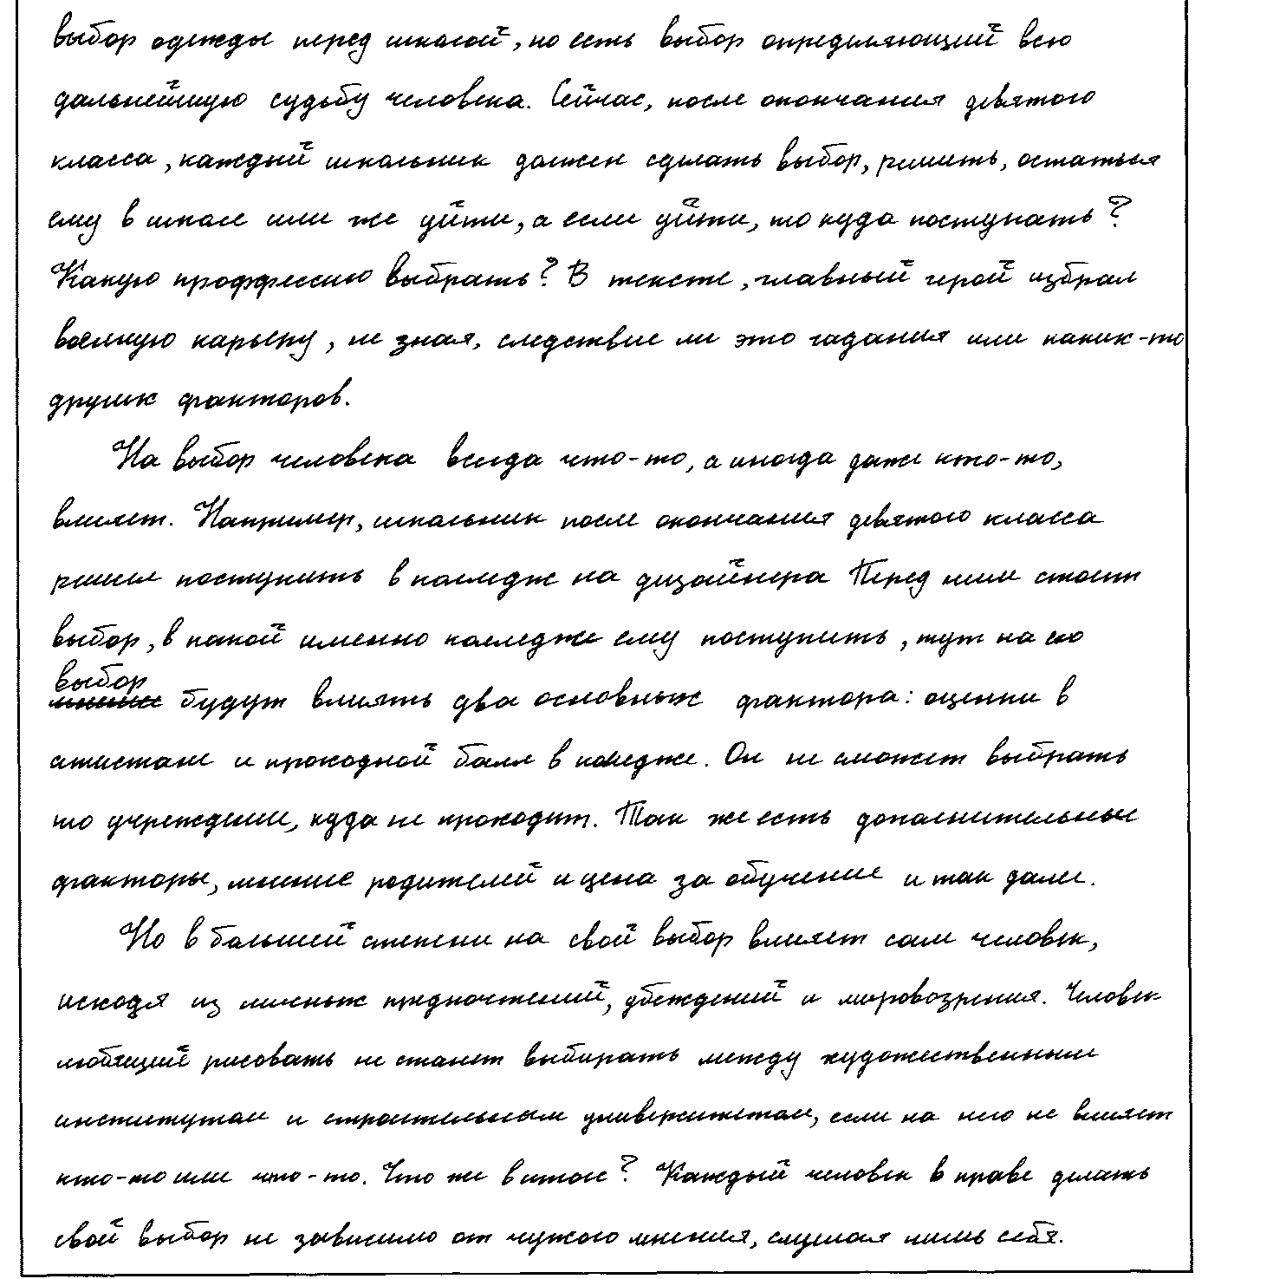

№ | Критерии оценивания сочинения-рассуждения на тему, связанную с анализом текста (9.3) | Баллы
С₃К1 | Толкование значения слова
С₃К2 | Наличие примеров-аргументов
С₃К3 | Смысловая цельность, речевая связность и последовательность сочинения
С₃К4 | Композиционная стройность
Общее количество баллов за сочинение по критериям С₃К1–С₃К4

Работа № 23

№ | Критерии оценивания сочинения-рассуждения на тему, связанную с анализом текста (9.3) | Баллы
С₃К1 | Толкование значения слова
С₃К2 | Наличие примеров-аргументов
С₃К3 | Смысловая цельность, речевая связность и последовательность сочинения
С₃К4 | Композиционная стройность
Общее количество баллов за сочинение по критериям С₃К1–С₃К4

Работа № 24

№ | Критерии оценивания сочинения-рассуждения на тему, связанную с анализом текста (9.3) | Баллы
С₃К1 | Толкование значения слова
С₃К2 | Наличие примеров-аргументов
С₃К3 | Смысловая цельность, речевая связность и последовательность сочинения
С₃К4 | Композиционная стройность
Общее количество баллов за сочинение по критериям С₃К1–С₃К4

Работа № 25

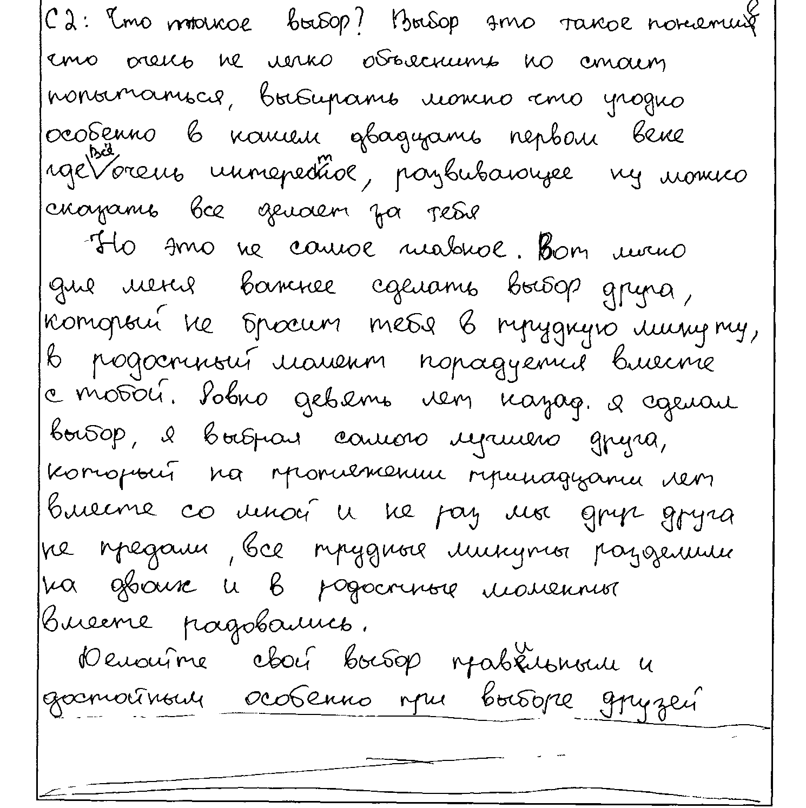

№ | Критерии оценивания сочинения-рассуждения на тему, связанную с анализом текста (9.3) | Баллы
С₃К1 | Толкование значения слова
С₃К2 | Наличие примеров-аргументов
С₃К3 | Смысловая цельность, речевая связность и последовательность сочинения
С₃К4 | Композиционная стройность
Общее количество баллов за сочинение по критериям С₃К1–С₃К4

Работа № 26

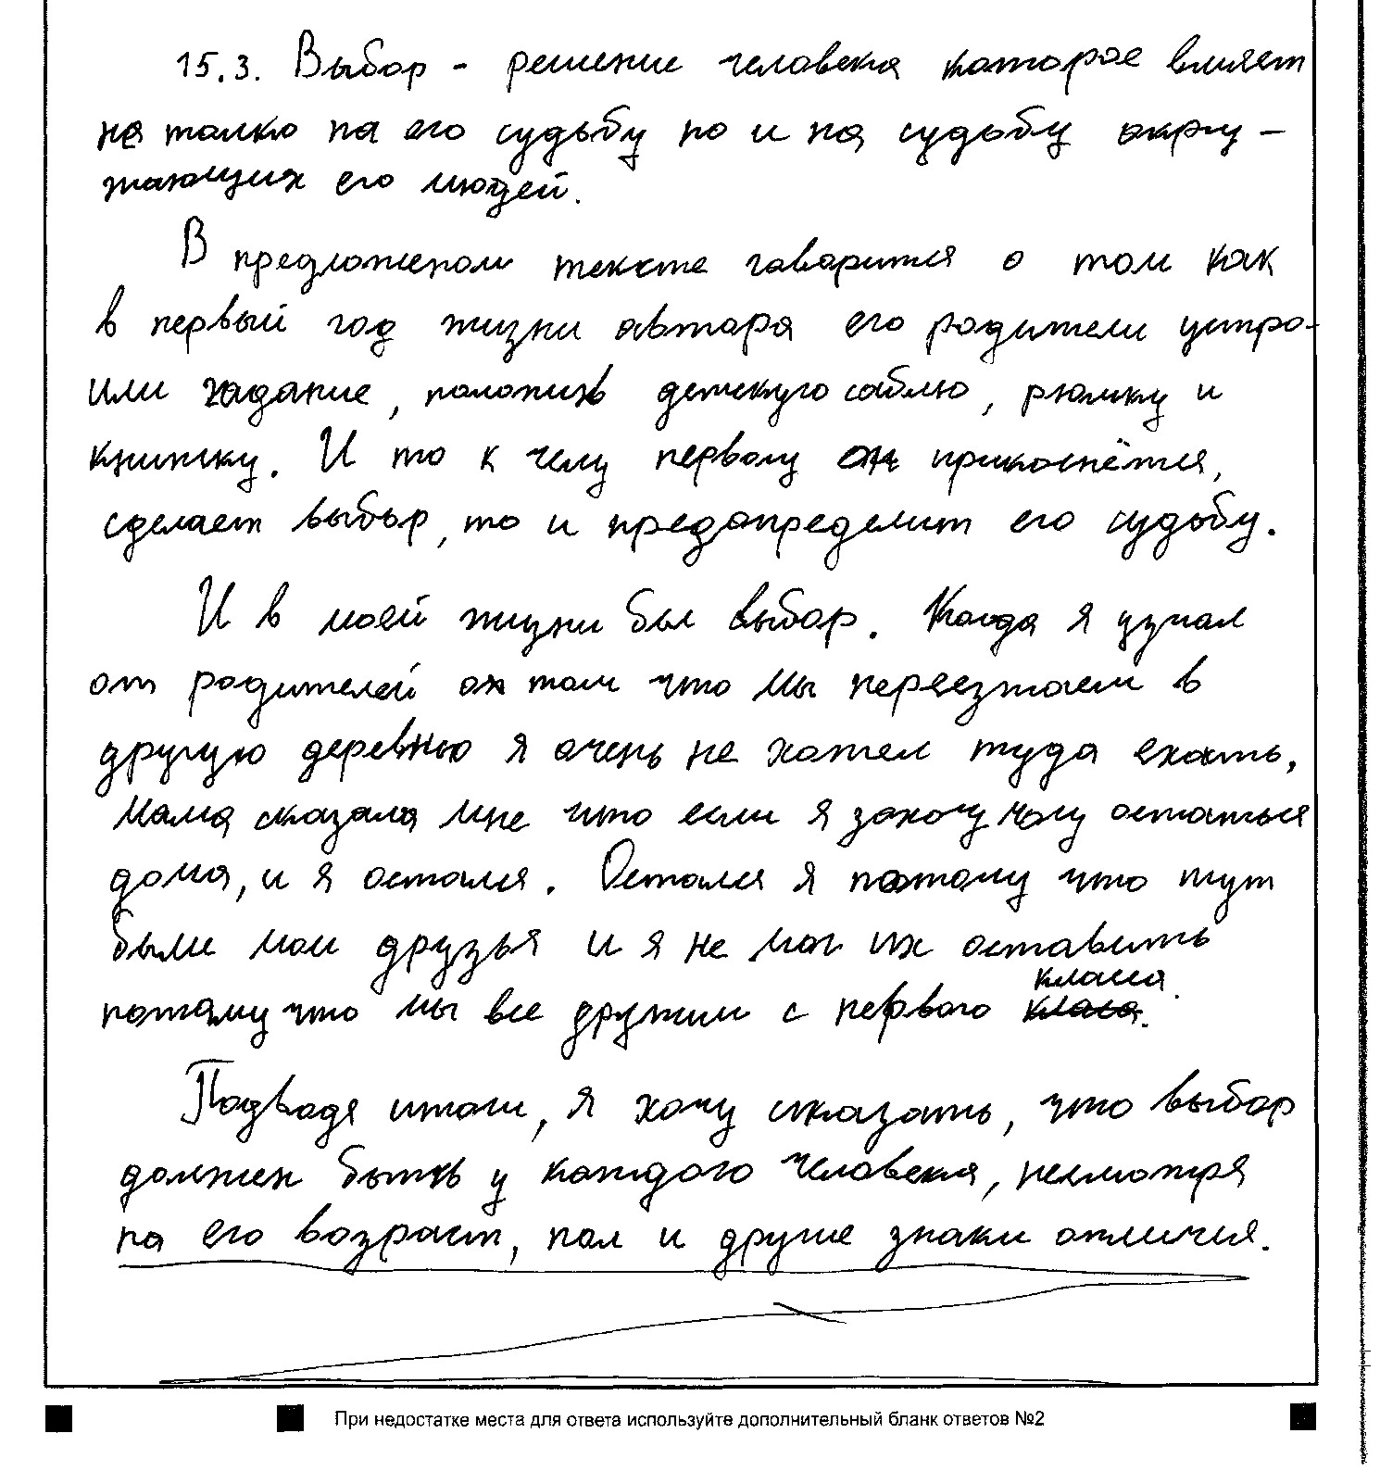

№ | Критерии оценивания сочинения-рассуждения на тему, связанную с анализом текста (9.3) | Баллы
С₃К1 | Толкование значения слова
С₃К2 | Наличие примеров-аргументов
С₃К3 | Смысловая цельность, речевая связность и последовательность сочинения
С₃К4 | Композиционная стройность
Общее количество баллов за сочинение по критериям С₃К1–С₃К4
Работа № 27

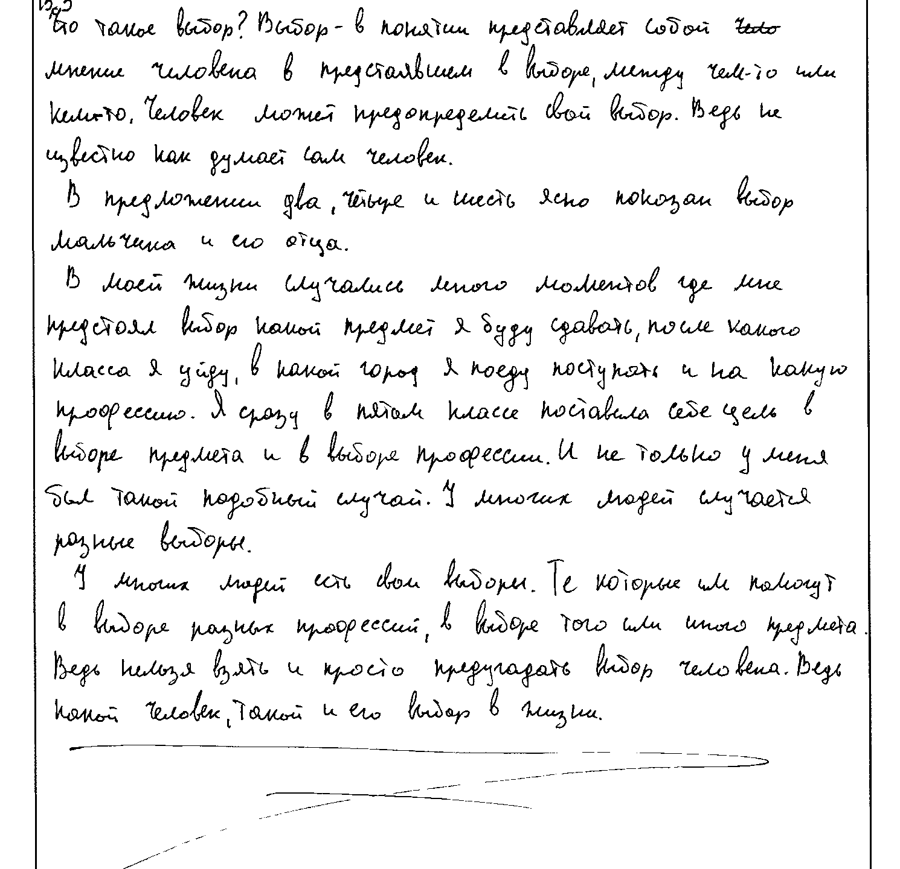

№ | Критерии оценивания сочинения-рассуждения на тему, связанную с анализом текста (9.3) | Баллы
С₃К1 | Толкование значения слова
С₃К2 | Наличие примеров-аргументов
С₃К3 | Смысловая цельность, речевая связность и последовательность сочинения
С₃К4 | Композиционная стройность
Общее количество баллов за сочинение по критериям С₃К1–С₃К4

Работа № 28

№ | Критерии оценивания сочинения-рассуждения на тему, связанную с анализом текста (9.3) | Баллы
С₃К1 | Толкование значения слова
С₃К2 | Наличие примеров-аргументов
С₃К3 | Смысловая цельность, речевая связность и последовательность сочинения
С₃К4 | Композиционная стройность
Общее количество баллов за сочинение по критериям С₃К1–С₃К4

Работа № 29

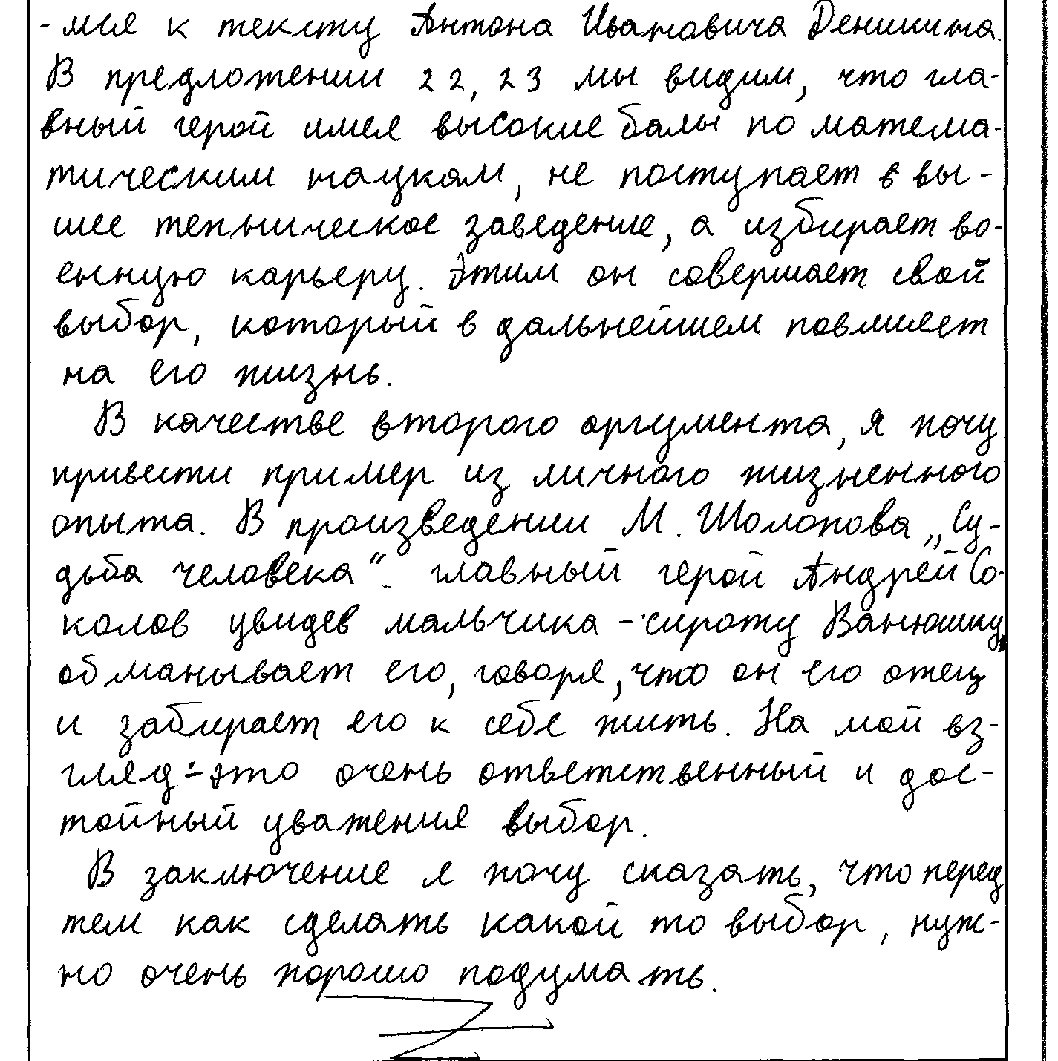

№ | Критерии оценивания сочинения-рассуждения на тему, связанную с анализом текста (9.3) | Баллы
С₃К1 | Толкование значения слова
С₃К2 | Наличие примеров-аргументов
С₃К3 | Смысловая цельность, речевая связность и последовательность сочинения
С₃К4 | Композиционная стройность
Общее количество баллов за сочинение по критериям С₃К1–С₃К4

Работа № 30

№ | Критерии оценивания сочинения-рассуждения на тему, связанную с анализом текста (9.3) | Баллы
С₃К1 | Толкование значения слова
С₃К2 | Наличие примеров-аргументов
С₃К3 | Смысловая цельность, речевая связность и последовательность сочинения
С₃К4 | Композиционная стройность
Общее количество баллов за сочинение по критериям С₃К1–С₃К4

Работа №31

№ | Критерии оценивания сочинения-рассуждения на тему, связанную с анализом текста (9.3) | Баллы
С₃К1 | Толкование значения слова
С₃К2 | Наличие примеров-аргументов
С₃К3 | Смысловая цельность, речевая связность и последовательность сочинения
С₃К4 | Композиционная стройность
Общее количество баллов за сочинение по критериям С₃К1–С₃К4

Часть III. Проверка изложений и сочинений

Текст для прослушивания

Есть ценности, которые изменяются, теряются, пропадают, становясь пылью времени. Но как бы ни изменялось общество, всё равно на протяжении тысячелетий остаются вечные ценности, которые имеют большое значение для людей всех поколений и культур. Одной из таких вечных ценностей, безусловно, является дружба.
Люди очень часто употребляют это слово в своём языке, тех или иных людей называют своими друзьями, но мало кто может сформулировать, что такое дружба, кто такой настоящий друг, каким он должен быть. Все определения дружбы сходны в одном: дружба – это взаимоотношения, основанные на взаимной открытости людей, полном доверии и постоянной готовности в любой момент прийти друг другу на помощь.
Главное, чтобы у друзей были одинаковые жизненные ценности, похожие духовные ориентиры, тогда они смогут дружить, даже если их отношение к определённым явлениям жизни разное. И тогда на настоящую дружбу не влияет время и расстояние. Люди могут разговаривать друг с другом лишь изредка, быть в разлуке в течение многих лет, но всё равно оставаться очень близкими друзьями. Подобное постоянство – отличительная черта настоящей дружбы.

(По материалам Интернета)
163 слова

Текст для чтения

(1)В первый год моей жизни, в день какого-то праздника, по старому поверью, родители мои устроили гадание: они разложили крест, детскую саблю, рюмку и книжку. (2)К чему первому притронусь, то и предопределит мою судьбу. (3)Принесли меня. (4)Я тотчас потянулся к сабле, потом поиграл рюмкой, а до прочего не хотелось дотрагиваться.
(5)Рассказывая мне впоследствии об этой сценке, отец смеялся: (6)«Ну, думаю, дело плохо: будет мой сын рубакой и пьяницей!»
(7)Старинное это гаданье, однако, и сбылось, и не сбылось. (8)Сабля, действительно, предрешила мою жизненную дорогу, но и от книжной премудрости я не отрёкся. (9)В четырнадцать лет увлечённо читал и писал стихи, в пятнадцать перешёл на «Анну Каренину», а в шестнадцать прочитывал и разбирал с товарищами всё подряд. (10)А пьяницей, к счастью, не стал.
(11)Рассказы отца, прошедшего тернистый путь от солдата до капитана, детские игры – всё это настраивало на определённый лад. (12)Мальчишкой я по целым часам пропадал в гимнастическом городке
1-го Стрелкового батальона, стрелял в тире пограничников. (13)Ходил версты за три на стрельбище стрелковых рот, пробирался с солдатами, считавшими пробоины, в укрытие перед мишенями. (14)Пули свистели над головами; было страшно, но очень занятно. (15)На обратном пути вместе со стрелками подтягивал солдатскую песню:
(16)Греми, слава, трубой
За Дунаем за рекой.
(17)Моё увлечение придавало мне вес в глазах мальчишек и вызывало их зависть...
(18)Словом, прижился в военной среде, приобретя приятелей среди офицерства, а ещё более – среди солдат.
(19)Будущая офицерская жизнь представлялась мне тогда в ореоле сплошного веселья и лихости, а не в бремени трудов и забот, как это бывает в действительности.
(20)По мере перехода в высшие классы свободного времени, конечно, становилось меньше, появились другие интересы, и воинские упражнения мои почти прекратились. (21)Не бросил я только гимнастики и преуспевал в «военном строе», который был введён в программу реального училища
в 1889 году.
(22)Во всяком случае, когда я окончил училище, хотя высокие баллы по математическим предметам сулили лёгкую возможность поступления в любое высшее техническое заведение, об этом и речи не было. (23)Я избрал военную карьеру.
(24)Было ли это следствием гадания? (25)Не знаю...
(По А.И. Деникину)*

* Деникин Антон Иванович (1872–1947) – русский военачальник, политический и общественный деятель, писатель, мемуарист, публицист и военный документалист.

9.1

Напишите сочинение-рассуждение, раскрывая смысл высказывания российского лингвиста А.А. Реформатского: «Местоимение – удобное звено в устройстве языка; местоимения позволяют избегать нудных повторов речи, экономят время и место в высказывании». Аргументируя свой ответ, приведите 2 (два) примера из прочитанного текста.
Приводя примеры, указывайте номера нужных предложений или применяйте цитирование.
Вы можете писать работу в научном или публицистическом стиле, раскрывая тему на лингвистическом материале. Начать сочинение Вы можете словами А.А. Реформатского.
Объём сочинения должен составлять не менее 70 слов.
Работа, написанная без опоры на прочитанный текст (не по данному тексту), не оценивается. Если сочинение представляет собой пересказанный или полностью переписанный исходный текст без каких бы то ни было комментариев, то такая работа оценивается нулём баллов.
Сочинение пишите аккуратно, разборчивым почерком.

9.2

Напишите сочинение-рассуждение. Объясните, как Вы понимаете смысл финала текста: «Я избрал военную карьеру. Было ли это следствием гадания? Не знаю...»
Приведите в сочинении два примера-иллюстрации из прочитанного текста, подтверждающих Ваши рассуждения.
Приводя примеры, указывайте номера нужных предложений или применяйте цитирование.
Объём сочинения должен составлять не менее 70 слов.
Если сочинение представляет собой пересказанный или полностью переписанный исходный текст без каких бы то ни было комментариев, то такая работа оценивается нулём баллов.
Сочинение пишите аккуратно, разборчивым почерком.

9.3

Как Вы понимаете значение слова ВЫБОР? Сформулируйте и прокомментируйте данное Вами определение. Напишите сочинение-рассуждение на тему «Что такое выбор», взяв в качестве тезиса данное Вами определение. Аргументируя свой тезис, приведите
2 (два) примера-аргумента, подтверждающих Ваши рассуждения: один пример-аргумент приведите из прочитанного текста, а второй – из Вашего жизненного опыта.
Объём сочинения должен составлять не менее 70 слов.
Если сочинение представляет собой пересказанный или полностью переписанный исходный текст без каких бы то ни было комментариев, то такая работа оценивается нулём баллов.
Сочинение пишите аккуратно, разборчивым почерком.

Работа № 1

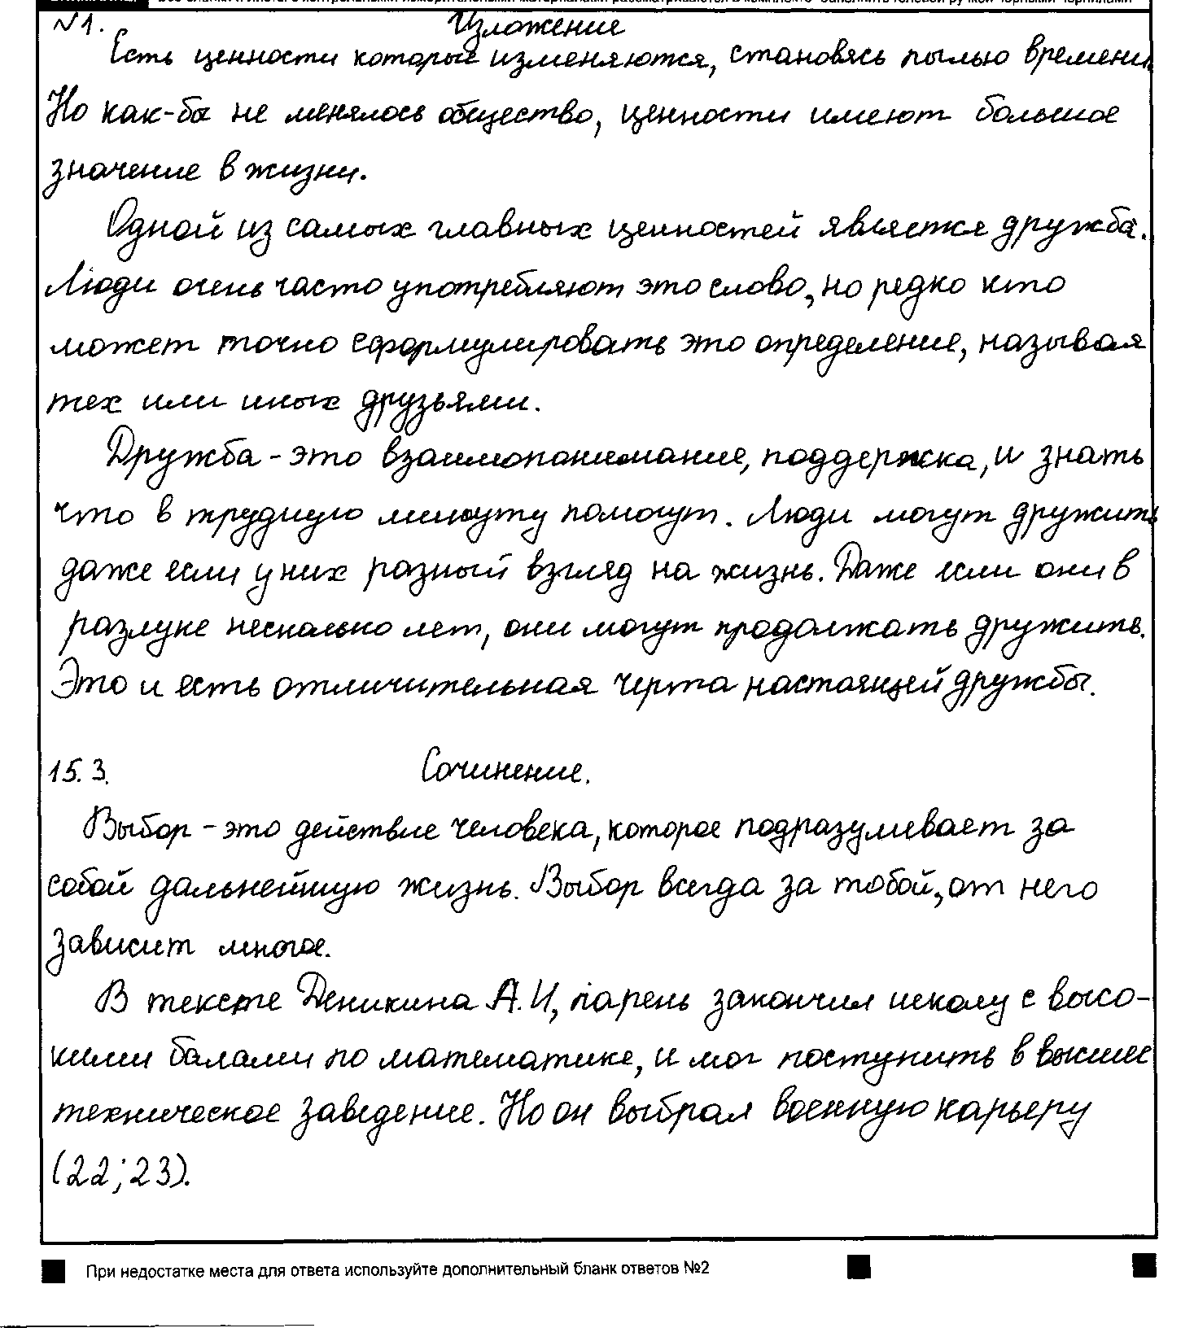

Номер работы | Ик1 | Ик2 | Ик3 | Ск1 | Ск2 | Ск3 | Ск4 | Гк1 | Гк2 | Гк3 | Гк4 | Ф

Работа №2

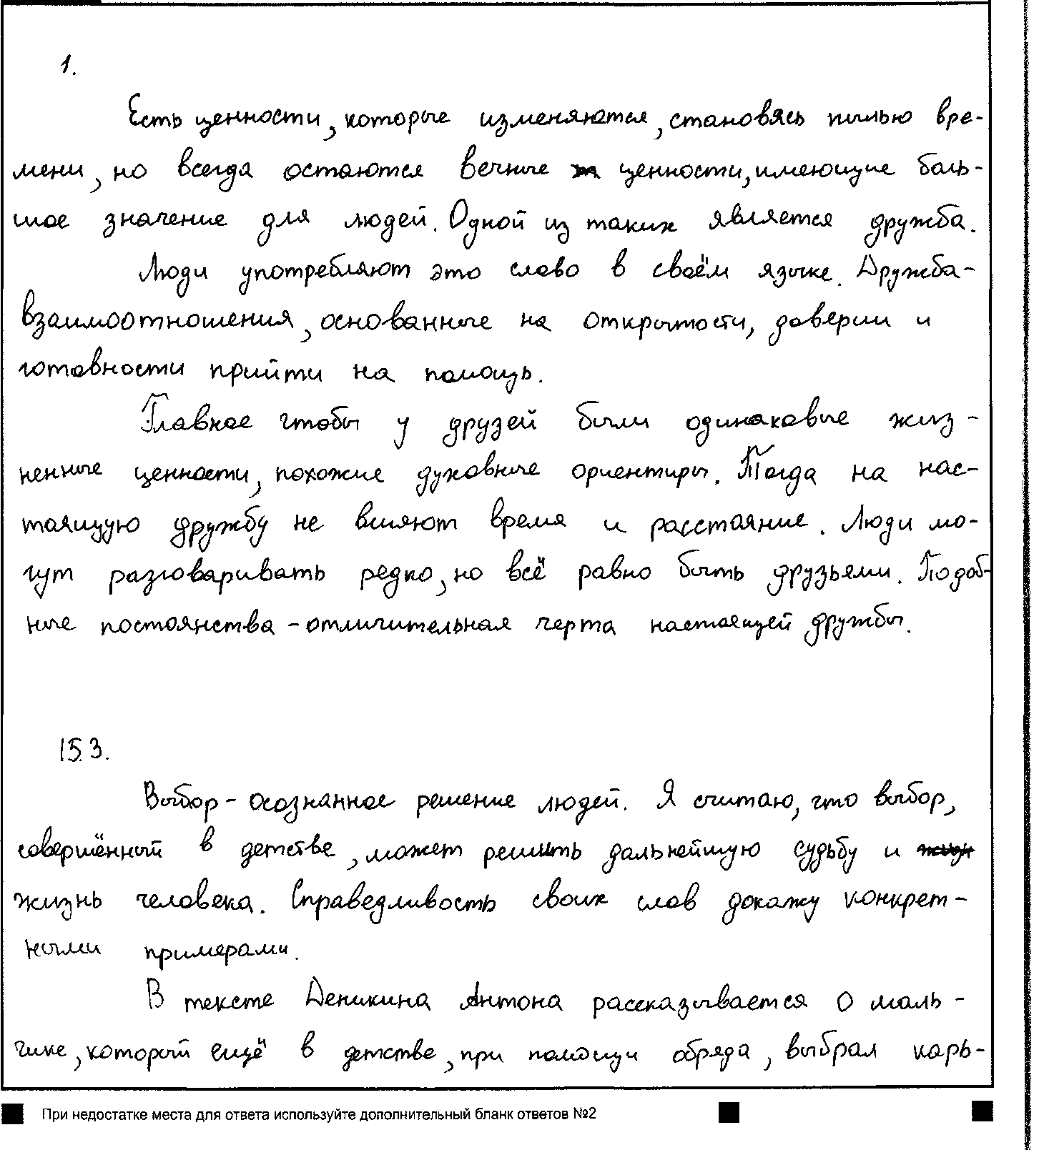
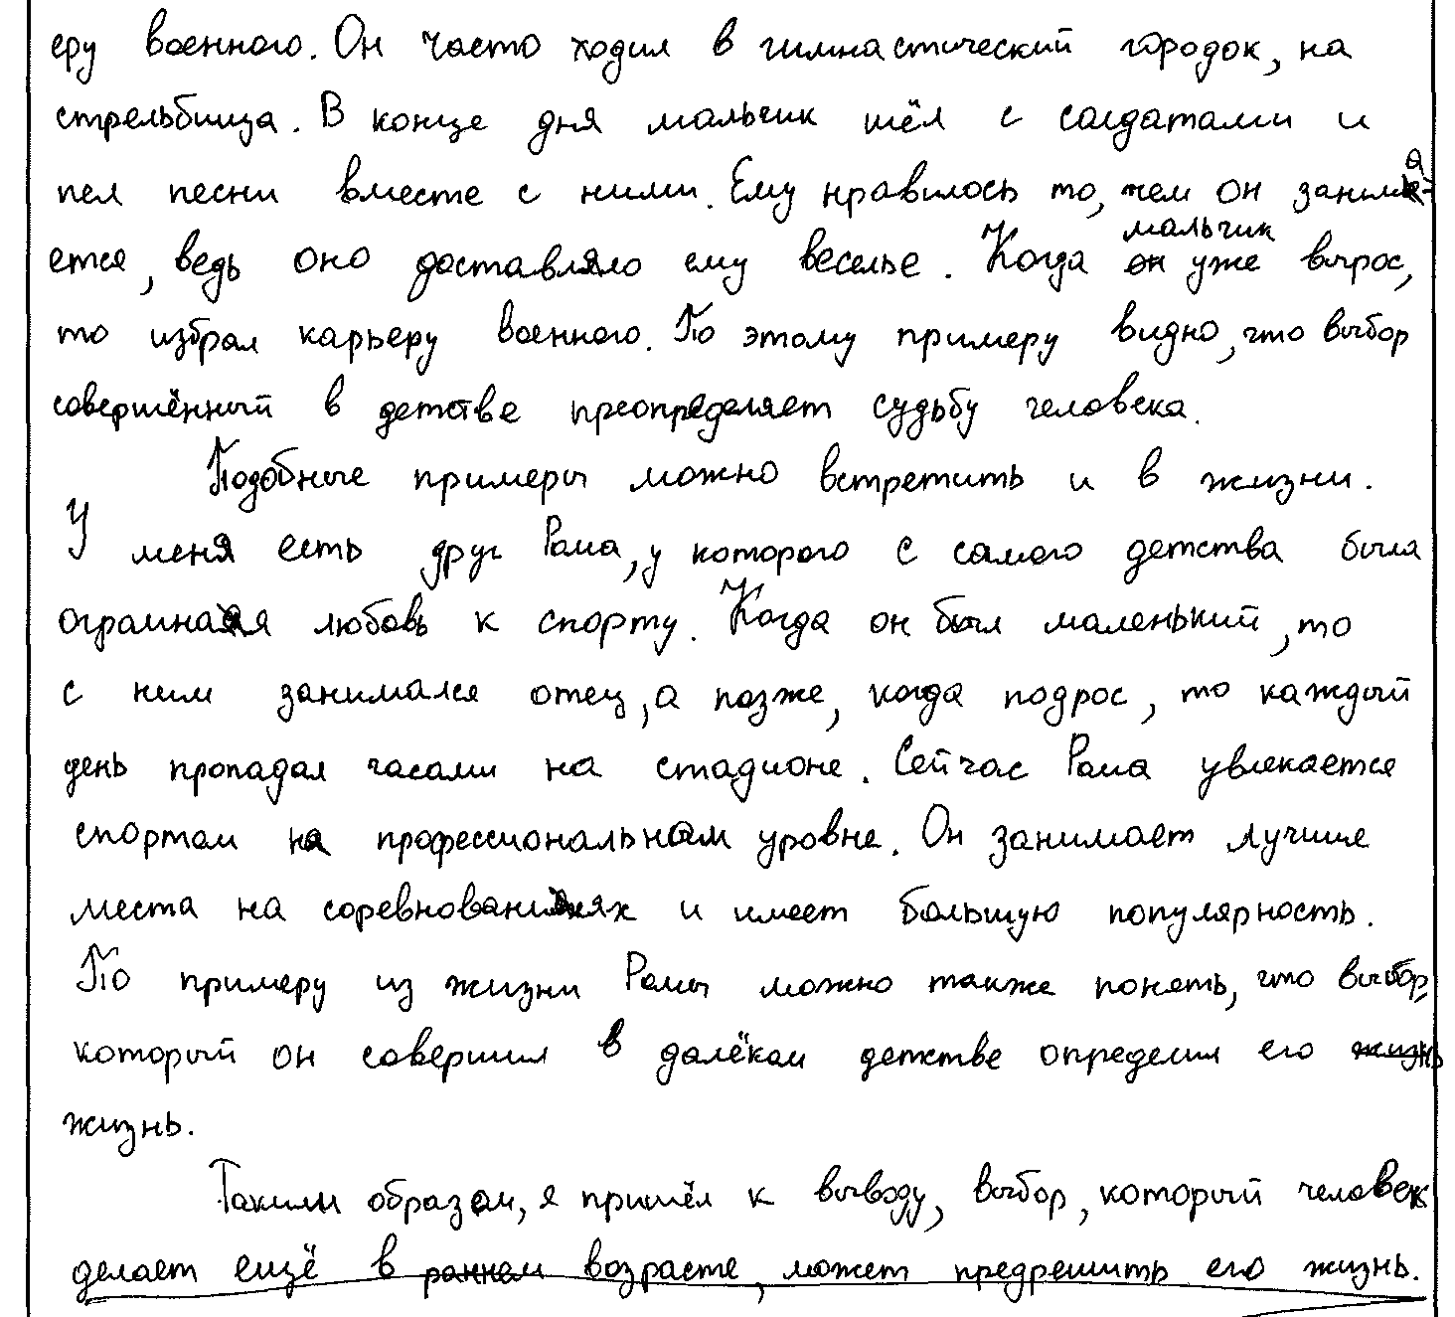

Номер работы | Ик1 | Ик2 | Ик3 | Ск1 | Ск2 | Ск3 | Ск4 | Гк1 | Гк2 | Гк3 | Гк4 | Ф

Работа № 3

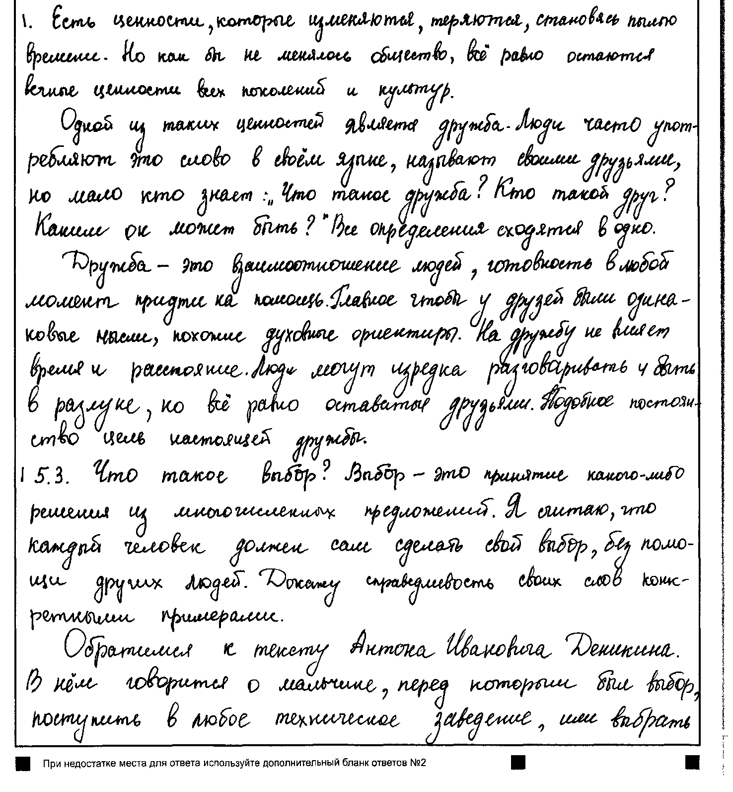

Номер работы | Ик1 | Ик2 | Ик3 | Ск1 | Ск2 | Ск3 | Ск4 | Гк1 | Гк2 | Гк3 | Гк4 | Ф

Работа № 4

Номер работы | Ик1 | Ик2 | Ик3 | Ск1 | Ск2 | Ск3 | Ск4 | Гк1 | Гк2 | Гк3 | Гк4 | Ф

Работа № 5
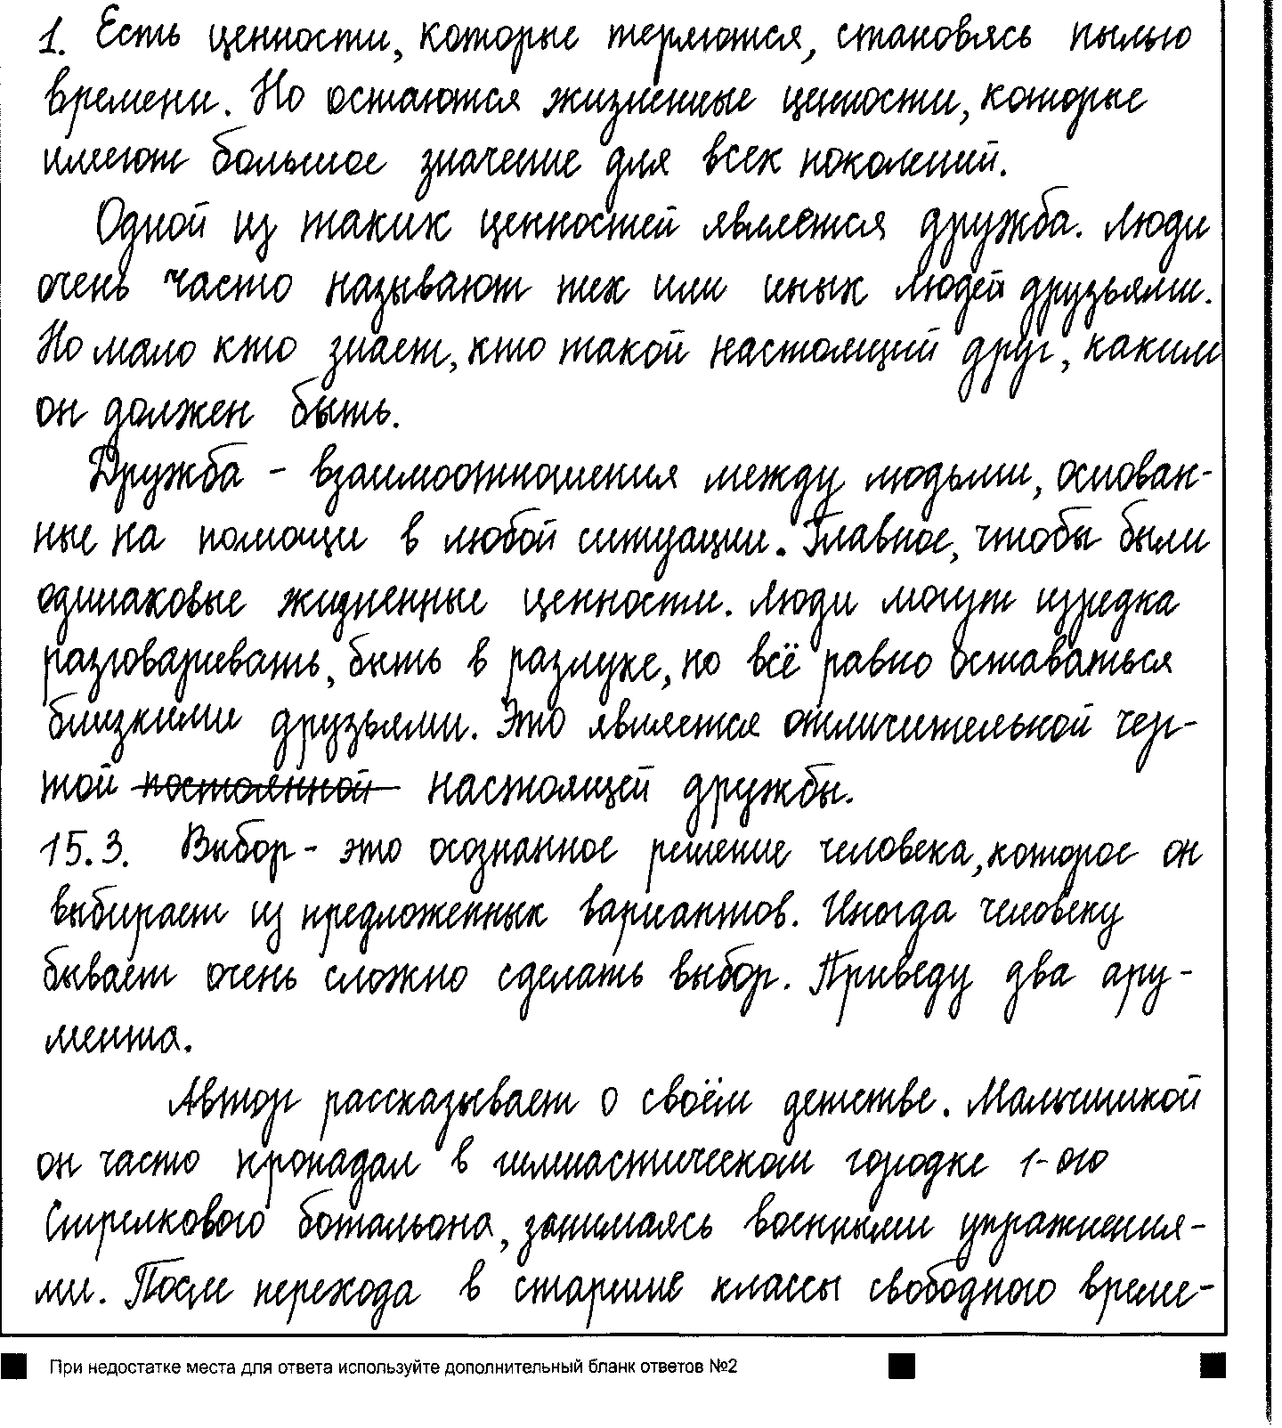

Номер работы | Ик1 | Ик2 | Ик3 | Ск1 | Ск2 | Ск3 | Ск4 | Гк1 | Гк2 | Гк3 | Гк4 | Ф

Работа № 6

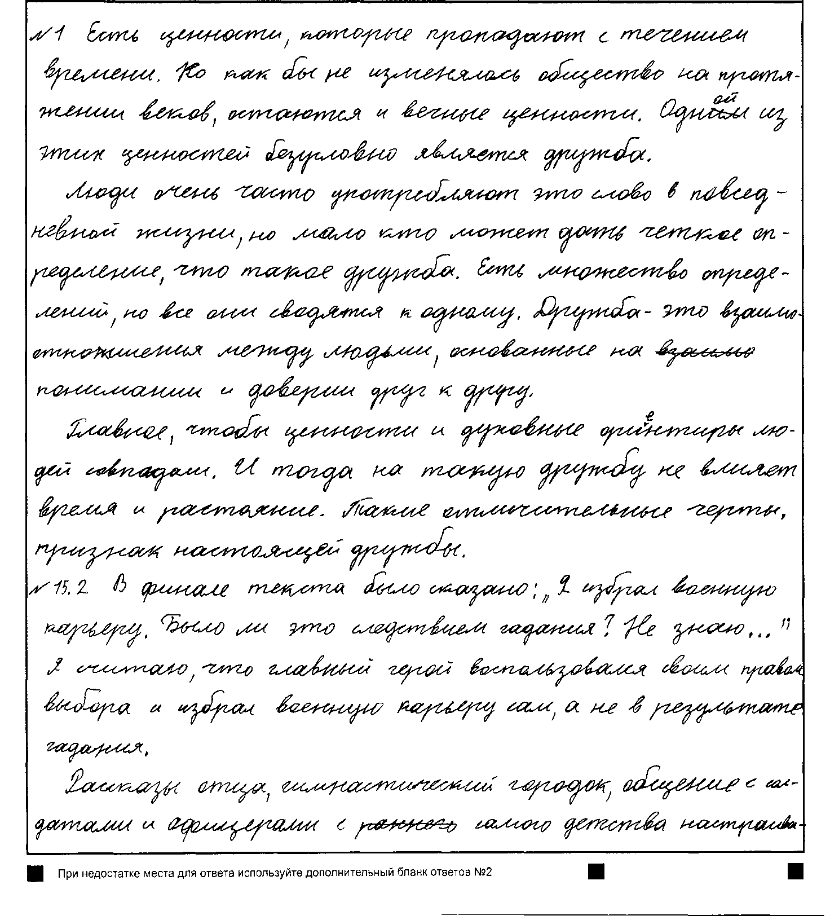

Номер работы | Ик1 | Ик2 | Ик3 | Ск1 | Ск2 | Ск3 | Ск4 | Гк1 | Гк2 | Гк3 | Гк4 | Ф

Работа № 7

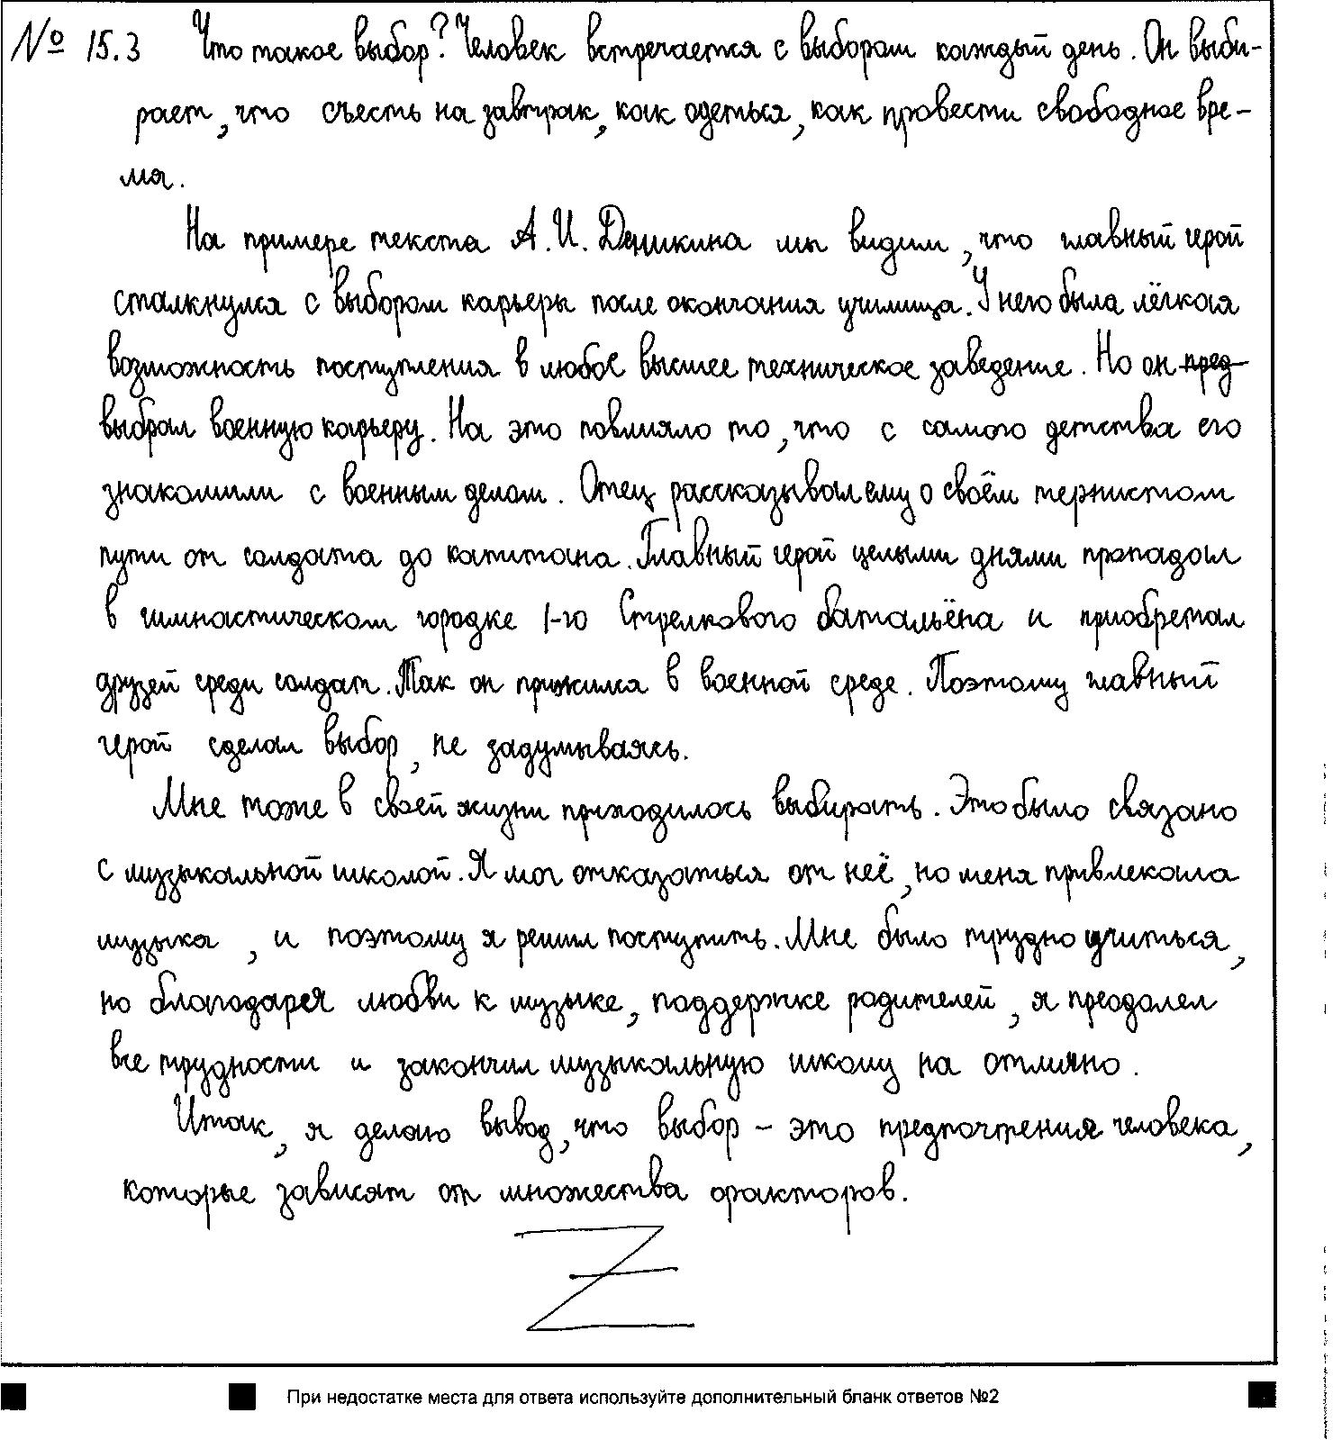

Номер работы | Ик1 | Ик2 | Ик3 | Ск1 | Ск2 | Ск3 | Ск4 | Гк1 | Гк2 | Гк3 | Гк4 | Ф

Работа № 8

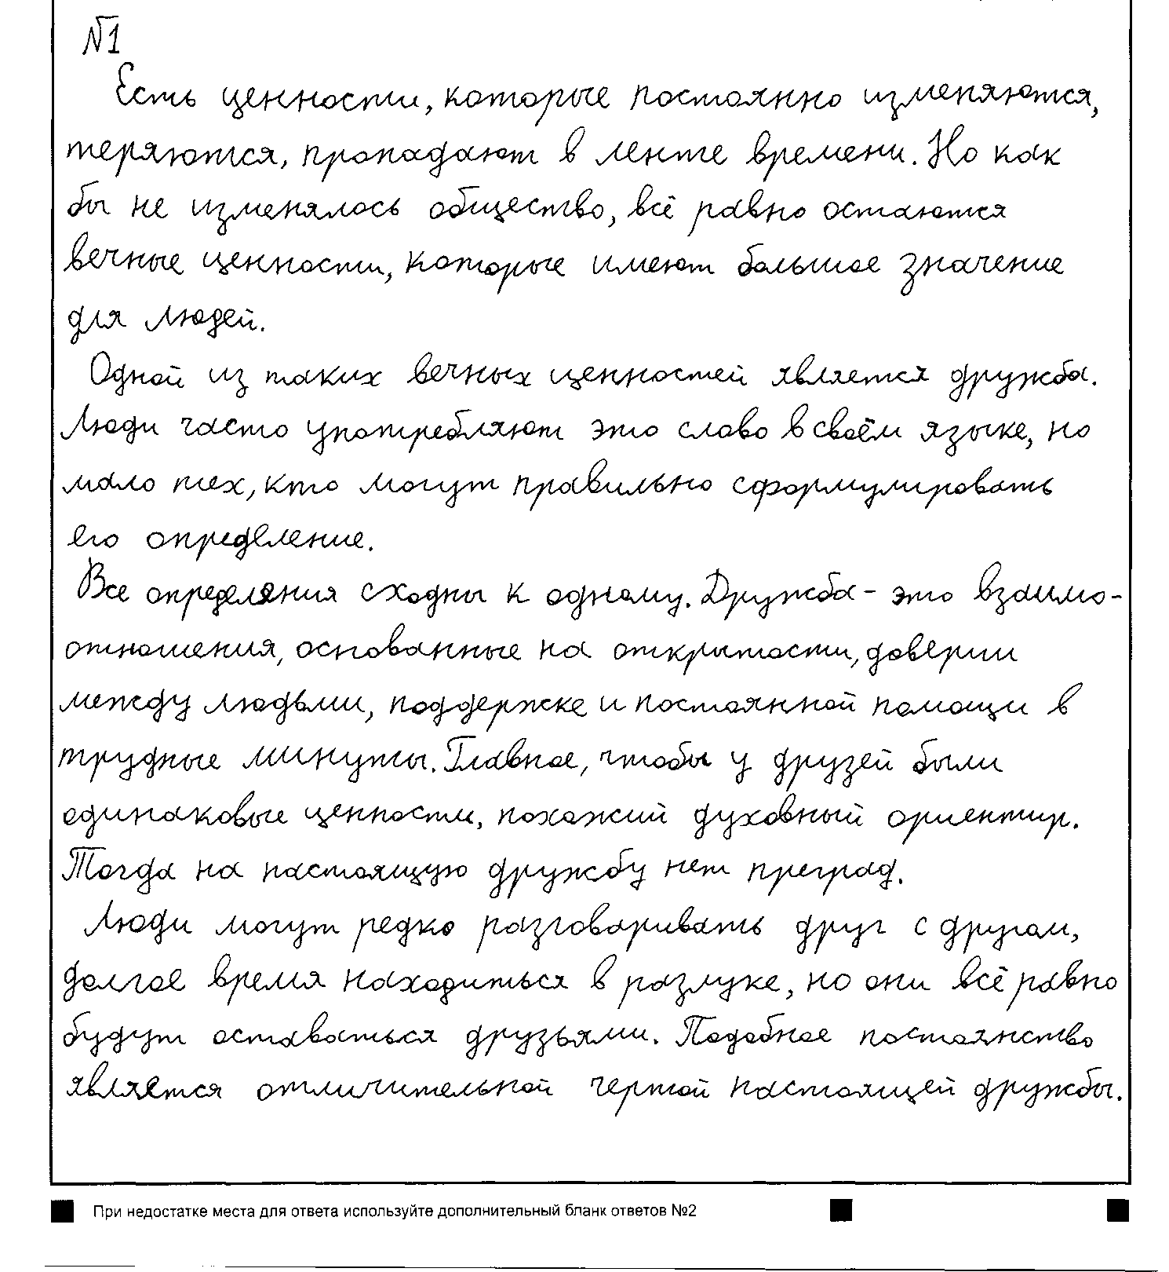

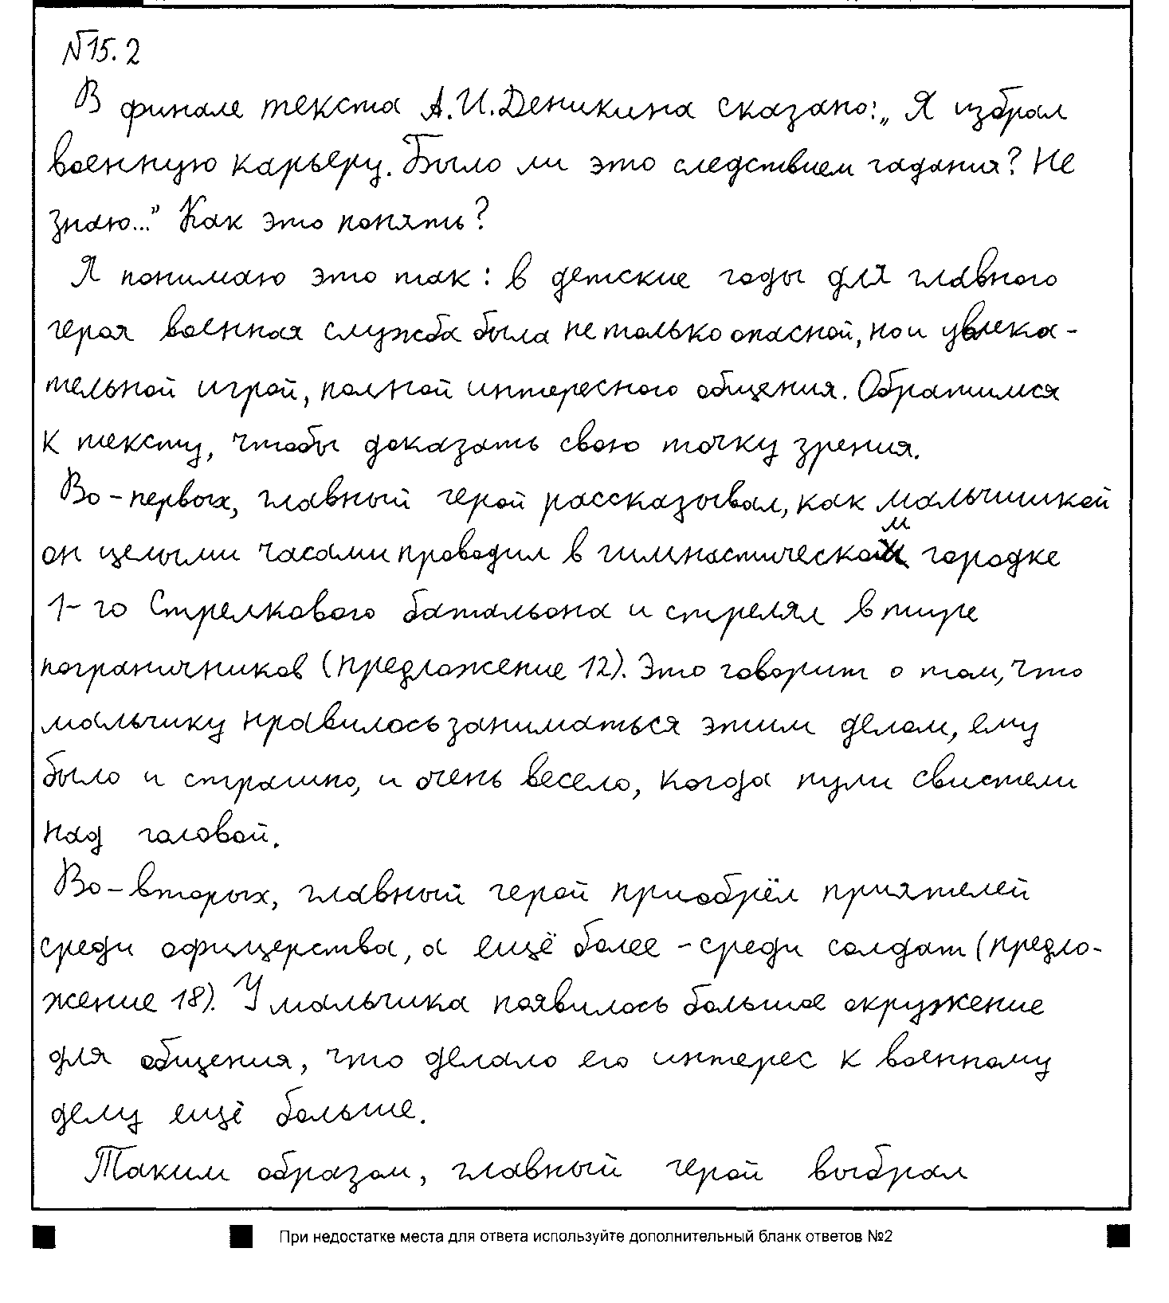

Номер работы | Ик1 | Ик2 | Ик3 | Ск1 | Ск2 | Ск3 | Ск4 | Гк1 | Гк2 | Гк3 | Гк4 | Ф
Работа № 9

Номер работы | Ик1 | Ик2 | Ик3 | Ск1 | Ск2 | Ск3 | Ск4 | Гк1 | Гк2 | Гк3 | Гк4 | Ф

Работа №10

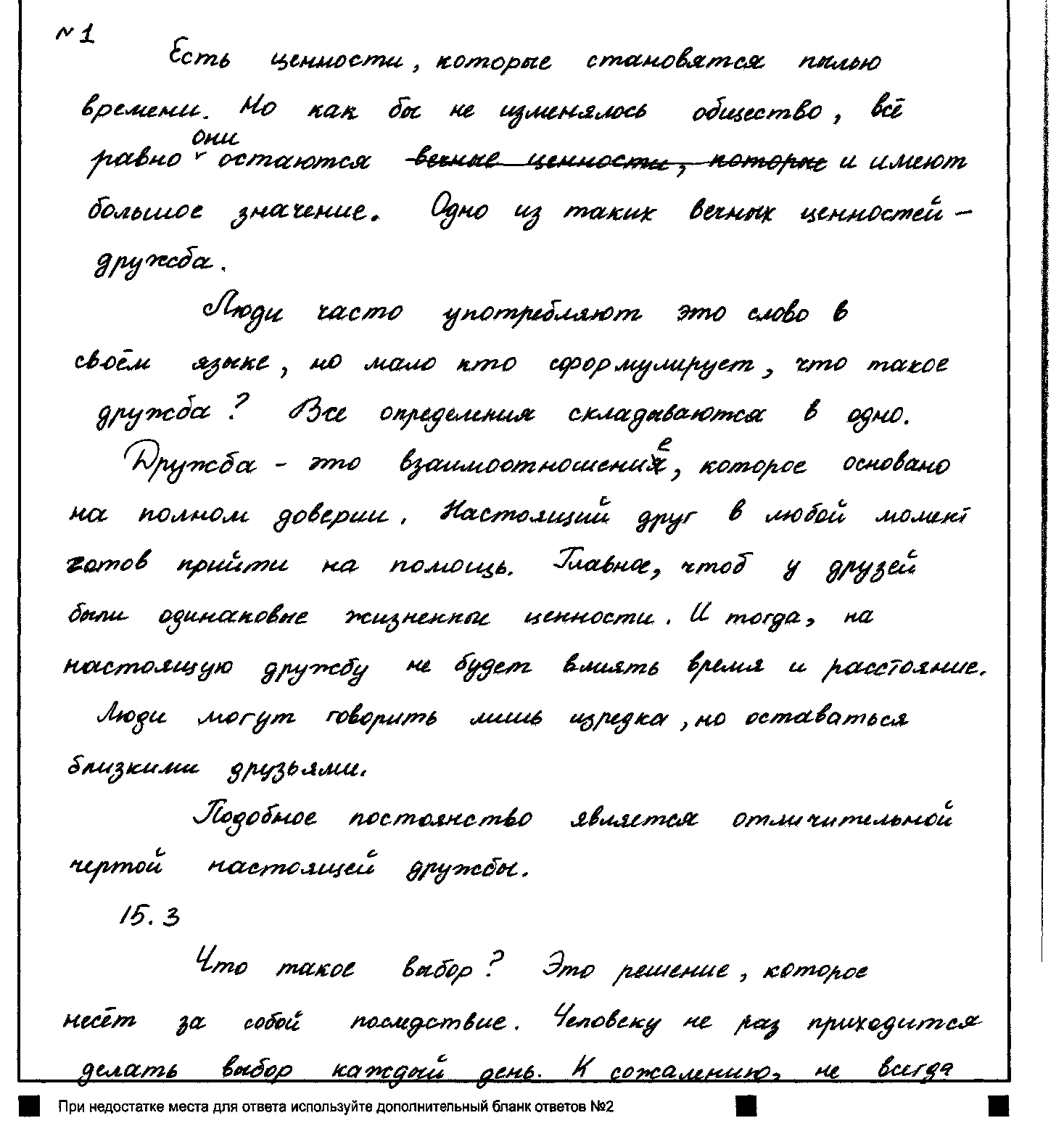
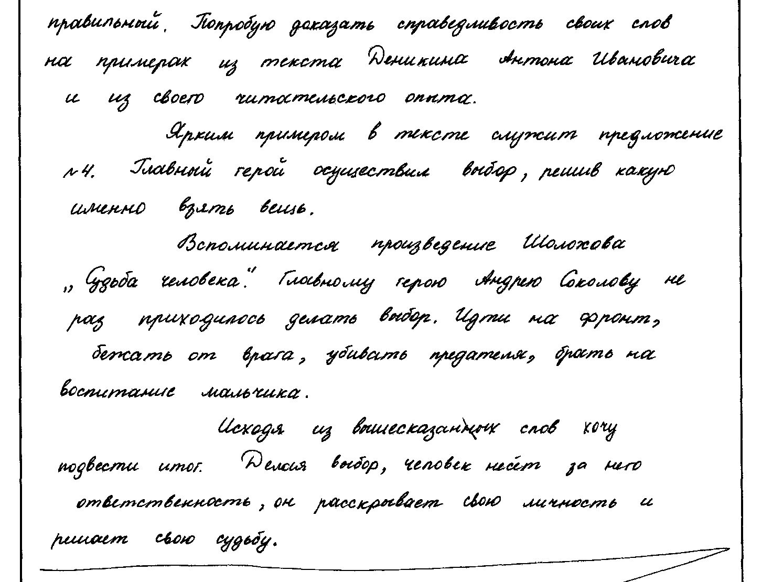

Номер работы | Ик1 | Ик2 | Ик3 | Ск1 | Ск2 | Ск3 | Ск4 | Гк1 | Гк2 | Гк3 | Гк4 | Ф

Текст для прослушивания

Есть ценности, которые изменяются, теряются, пропадают, становясь пылью времени. Но как бы ни изменялось общество, всё равно на протяжении тысячелетий остаются вечные ценности, которые имеют большое значение для людей всех поколений и культур. Одной из таких вечных ценностей, безусловно, является дружба.
Люди очень часто употребляют это слово в своём языке, тех или иных людей называют своими друзьями, но мало кто может сформулировать, что такое дружба, кто такой настоящий друг, каким он должен быть. Все определения дружбы сходны в одном: дружба – это взаимоотношения, основанные на взаимной открытости людей, полном доверии и постоянной готовности в любой момент прийти друг другу на помощь.
Главное, чтобы у друзей были одинаковые жизненные ценности, похожие духовные ориентиры, тогда они смогут дружить, даже если их отношение к определённым явлениям жизни разное. И тогда на настоящую дружбу не влияет время и расстояние. Люди могут разговаривать друг с другом лишь изредка, быть в разлуке в течение многих лет, но всё равно оставаться очень близкими друзьями. Подобное постоянство – отличительная черта настоящей дружбы.

(По материалам Интернета)
163 слова

Текст для чтения

(1)Прежде чем увидеть Наилю, я услышал её голос. (2)Он поразил меня, заставил сердце биться чаще, чем обычно. (3)У всех людей в голосе звучит одна струна, а в её голосе как бы слышались две: одна звучала низко, густо, а другая – высоко, тонко. (4)Эти нежные струны то звучали порознь, то перемежались, то сливались и звучали вместе едва заметной дрожью. (5)Самые простые слова, когда она их произносила, менялись в своём значении, и казалось, что вообще слышишь их в первый раз. (6)Голос обновлял слова, наполнял теплом.
(7)Я услышал голос Наили и представил себе её: волосы должны быть тёмными, глаза – с угольками в середине, губы – чуть припухшие, с едва заметными трещинками от воды и ветра. (8)Вместе с её голосом до меня долетало её дыхание, похожее на шелест листвы, когда пахнёт ветер. (9)Когда голос её умолкал, я боялся, что он не зазвучит снова – воспарит и умчится, как птица. (10)Мне хотелось, чтоб он звучал вечно и никто, кроме меня, его не слышал бы.
(11)Она сидела на прибрежном песке, поджав ноги и упершись подбородком в колени. (12)Она сидела неподвижно, может быть, даже уснула. (13)Я сделал большой круг, обошёл её, чтобы посмотреть, не спит ли она. (14)Её глаза так сосредоточенно смотрели в одну точку, что я подумал: она видит сон с открытыми глазами.
(15)У неё были тёмные глаза и, когда Наиля щурилась, становились совсем чёрными. (16)Когда же солнце не светило в лицо и она открывала глаза широко, вся чернота собиралась в маленькие точки. (17)Глаза её блестели, как от слёз, хотя она не плакала.
(18)И вдруг она оторвалась от своего сна, подняла глаза и сказала:
– (19)А я тебя знаю.
– (20)Ты меня знаешь? – (21)Я хотел закричать от радости, совершить что-то немыслимое.
– (22)Мы же учимся в одной школе. (23)Разве ты меня не видел?
– (24)Не видел!
– (25)Какой ты невнимательный, – сказала она.
– (26)Я слышал твой голос... (27)Я услышал твой голос, – сказал я.
– (28)Ты узнал меня по голосу?
– (29)Нет, другое... (30)Я хотел узнать тебя из-за голоса.
– (31)Тебе понравился мой голос?
(32)Понравился! (33)Это было не то слово. (34)Этот голос полностью захватил власть надо мной!
(35)И вдруг я сказал:
– (36)Ты можешь прочитать наизусть таблицу умножения?
(37)Моя неожиданная просьба застала её врасплох.
– (38)Смеёшься?
– (39)Нет, серьёзно. (40)Я буду слушать твой голос.
(41)Наиля посмотрела на меня пристально, покачала головой. (42)Она не могла понять, а я не мог объяснить ей, что её голос менял значение слов
и самые обыкновенные слова звучали как только что рождённые.
(43)И таблица умножения превращалась в стихи.

* Яковлев Юрий Яковлевич (1923–1996) – советский писатель и сценарист, автор книг для подростков и юношества, сценариев игровых и анимационных фильмов.

Напишите сочинение-рассуждение, раскрывая смысл высказывания современного лингвиста И.Г. Милославского: «Основной приём, выражающий желание говорящего внедрить в сознание слушающего именно свою оценку ситуации, – это выбор слов, содержащих оценочный элемент». Аргументируя свой ответ, приведите 2 (два) примера из прочитанного текста.
Приводя примеры, указывайте номера нужных предложений или применяйте цитирование.
Вы можете писать работу в научном или публицистическом стиле, раскрывая тему на лингвистическом материале. Начать сочинение Вы можете словами И.Г. Милославского.
Объём сочинения должен составлять не менее 70 слов.
Работа, написанная без опоры на прочитанный текст (не по данному тексту), не оценивается. Если сочинение представляет собой пересказанный или полностью переписанный исходный текст без каких бы то ни было комментариев, то такая работа оценивается нулём баллов.
Сочинение пишите аккуратно, разборчивым почерком.

9.2

Напишите сочинение-рассуждение. Объясните, как Вы понимаете смысл финала текста: «И таблица умножения превращалась в стихи».
Приведите в сочинении два примера-иллюстрации из прочитанного текста, подтверждающих Ваши рассуждения.
Приводя примеры, указывайте номера нужных предложений или применяйте цитирование.
Объём сочинения должен составлять не менее 70 слов.
Если сочинение представляет собой пересказанный или полностью переписанный исходный текст без каких бы то ни было комментариев, то такая работа оценивается нулём баллов.
Сочинение пишите аккуратно, разборчивым почерком.

9.3

Как Вы понимаете значение слова ЛЮБОВЬ? Сформулируйте и прокомментируйте данное Вами определение. Напишите сочинение-рассуждение на тему «Что такое любовь», взяв в качестве тезиса данное Вами определение. Аргументируя свой тезис, приведите 2 (два) примера-аргумента, подтверждающих Ваши рассуждения: один пример-аргумент приведите из прочитанного текста, а второй – из Вашего жизненного опыта.
Объём сочинения должен составлять не менее 70 слов.
Если сочинение представляет собой пересказанный или полностью переписанный исходный текст без каких бы то ни было комментариев, то такая работа оценивается нулём баллов.
Сочинение пишите аккуратно, разборчивым почерком.

9.1
Работа № 11

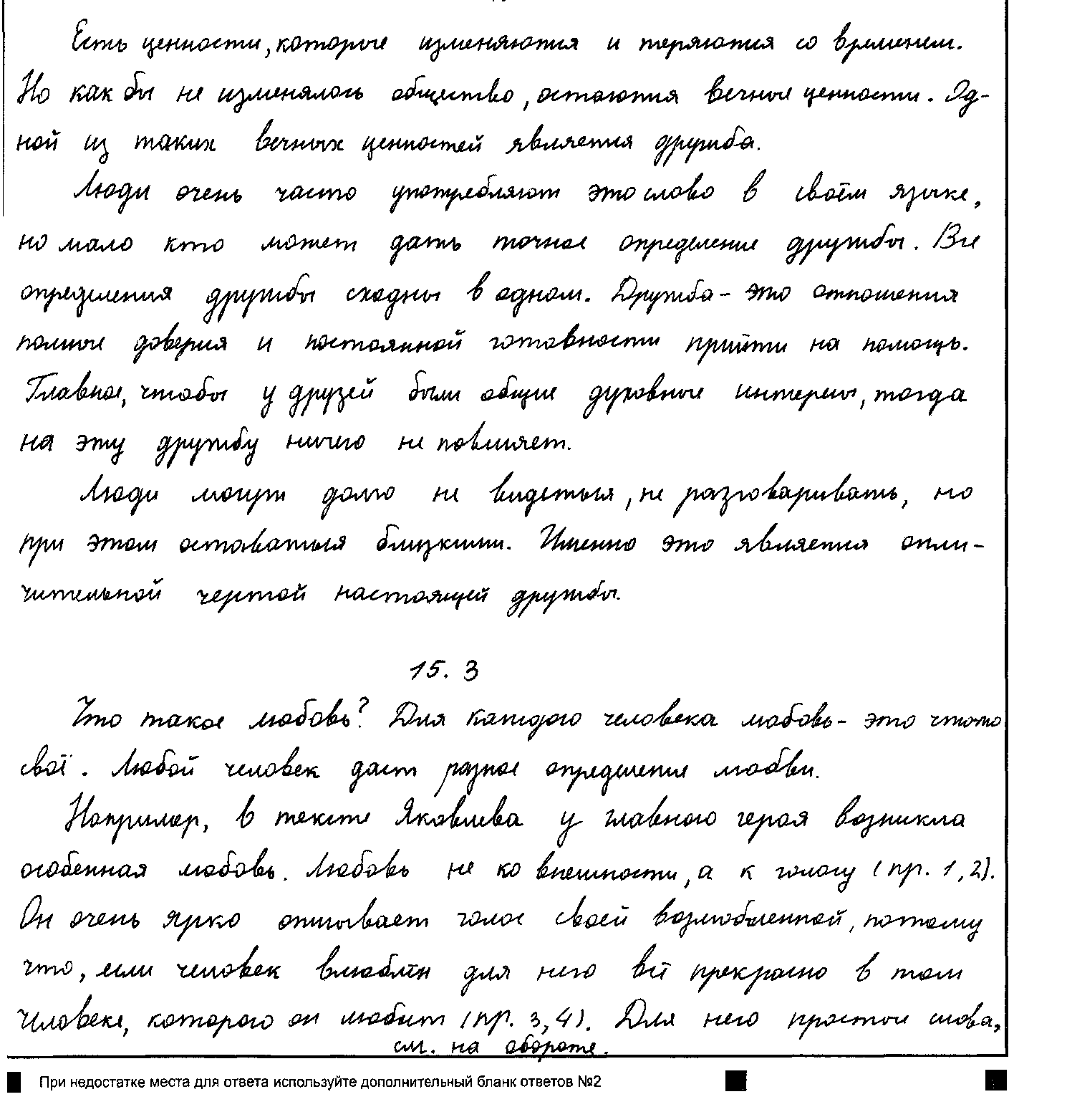
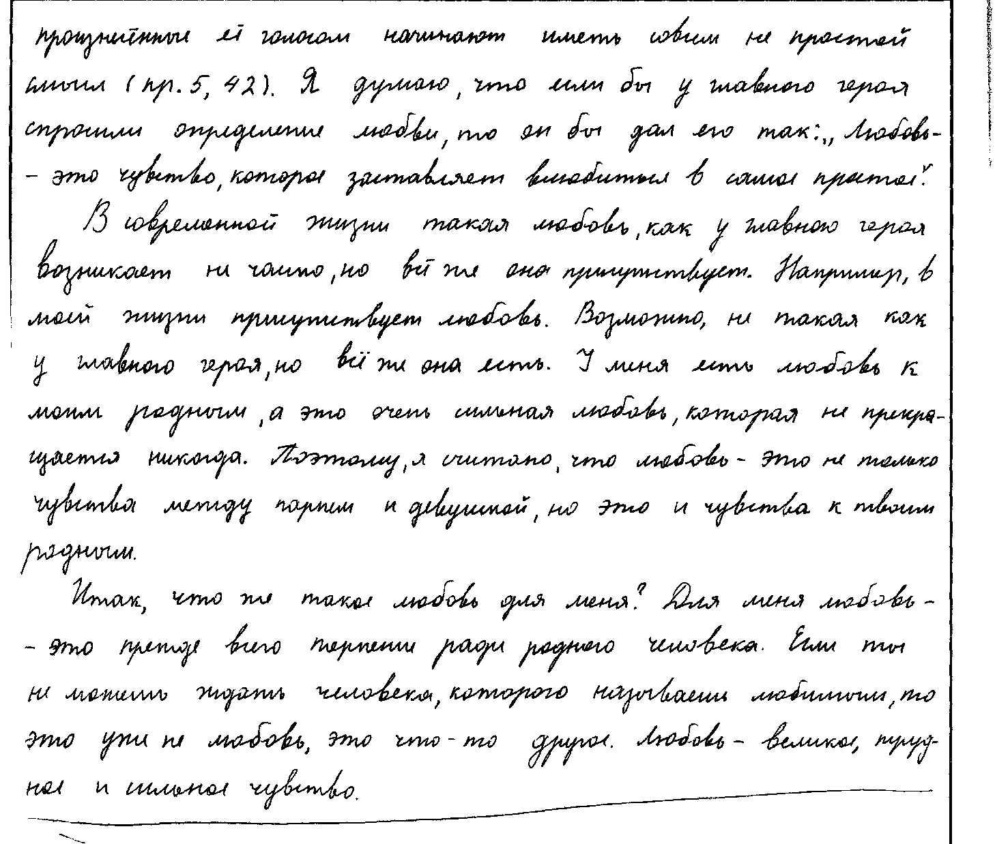

Номер работы | Ик1 | Ик2 | Ик3 | Ск1 | Ск2 | Ск3 | Ск4 | Гк1 | Гк2 | Гк3 | Гк4 | Ф

Работа № 12

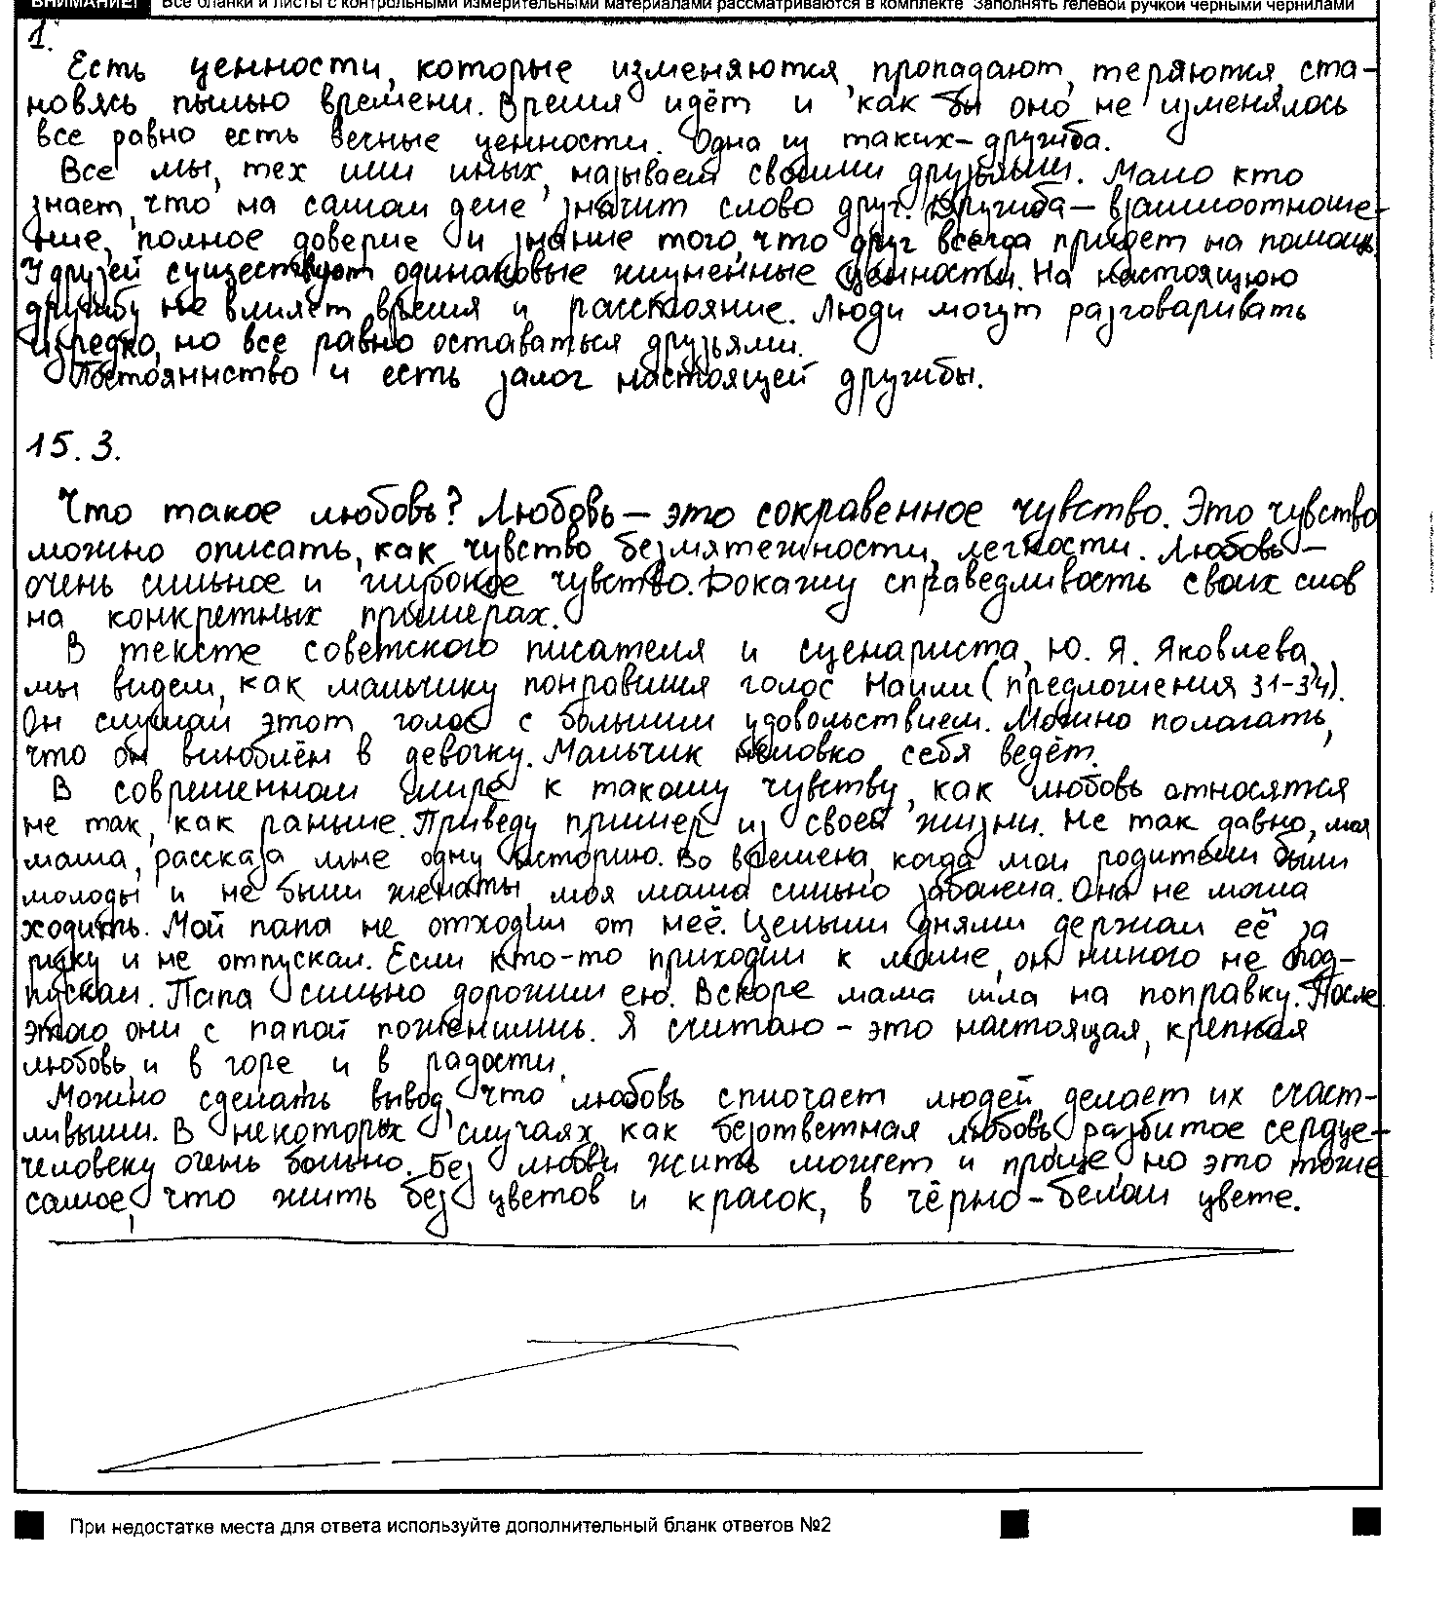

Номер работы | Ик1 | Ик2 | Ик3 | Ск1 | Ск2 | Ск3 | Ск4 | Гк1 | Гк2 | Гк3 | Гк4 | Ф

Работа № 13

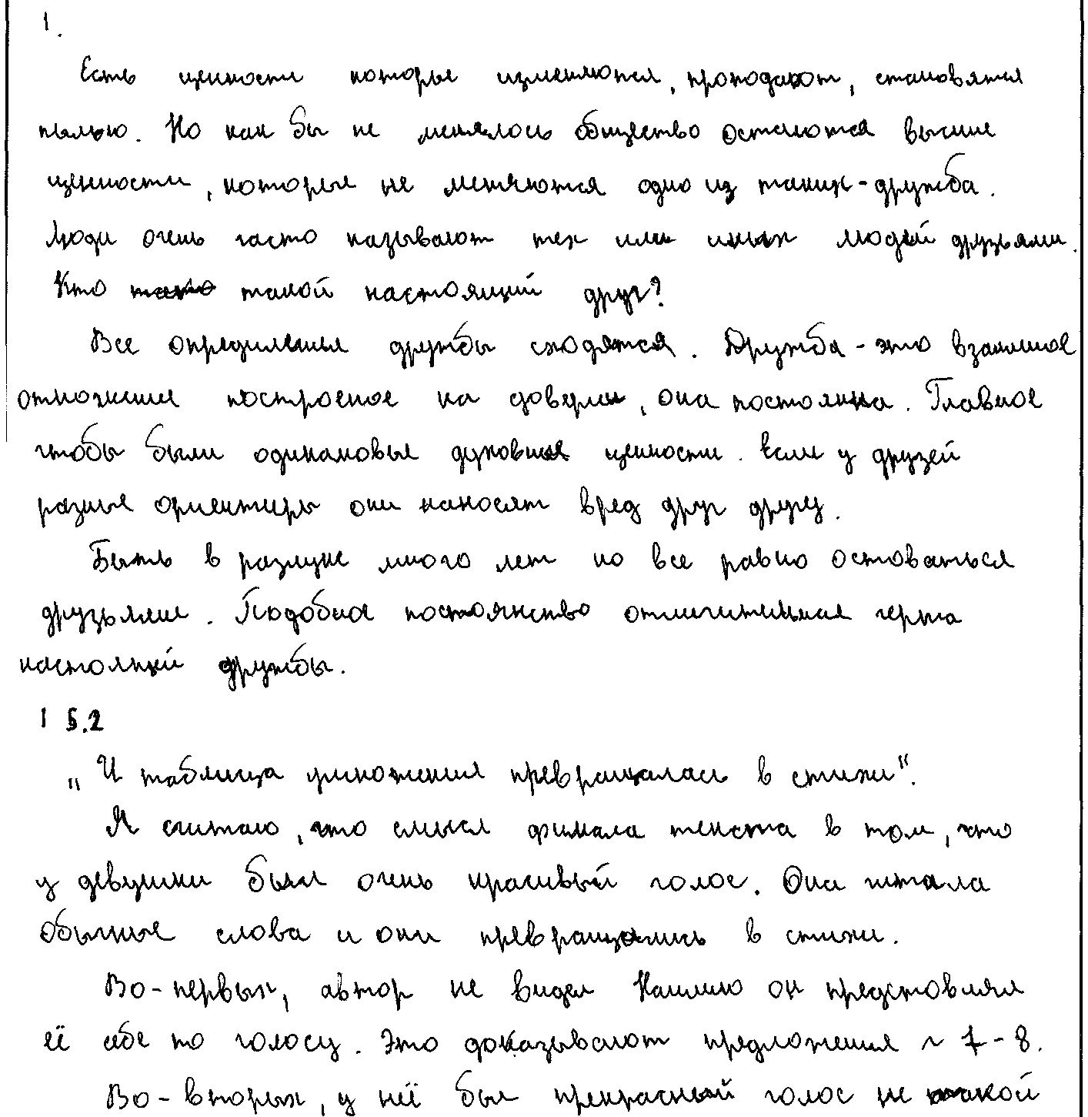

Номер работы | Ик1 | Ик2 | Ик3 | Ск1 | Ск2 | Ск3 | Ск4 | Гк1 | Гк2 | Гк3 | Гк4 | Ф
Работа № 14

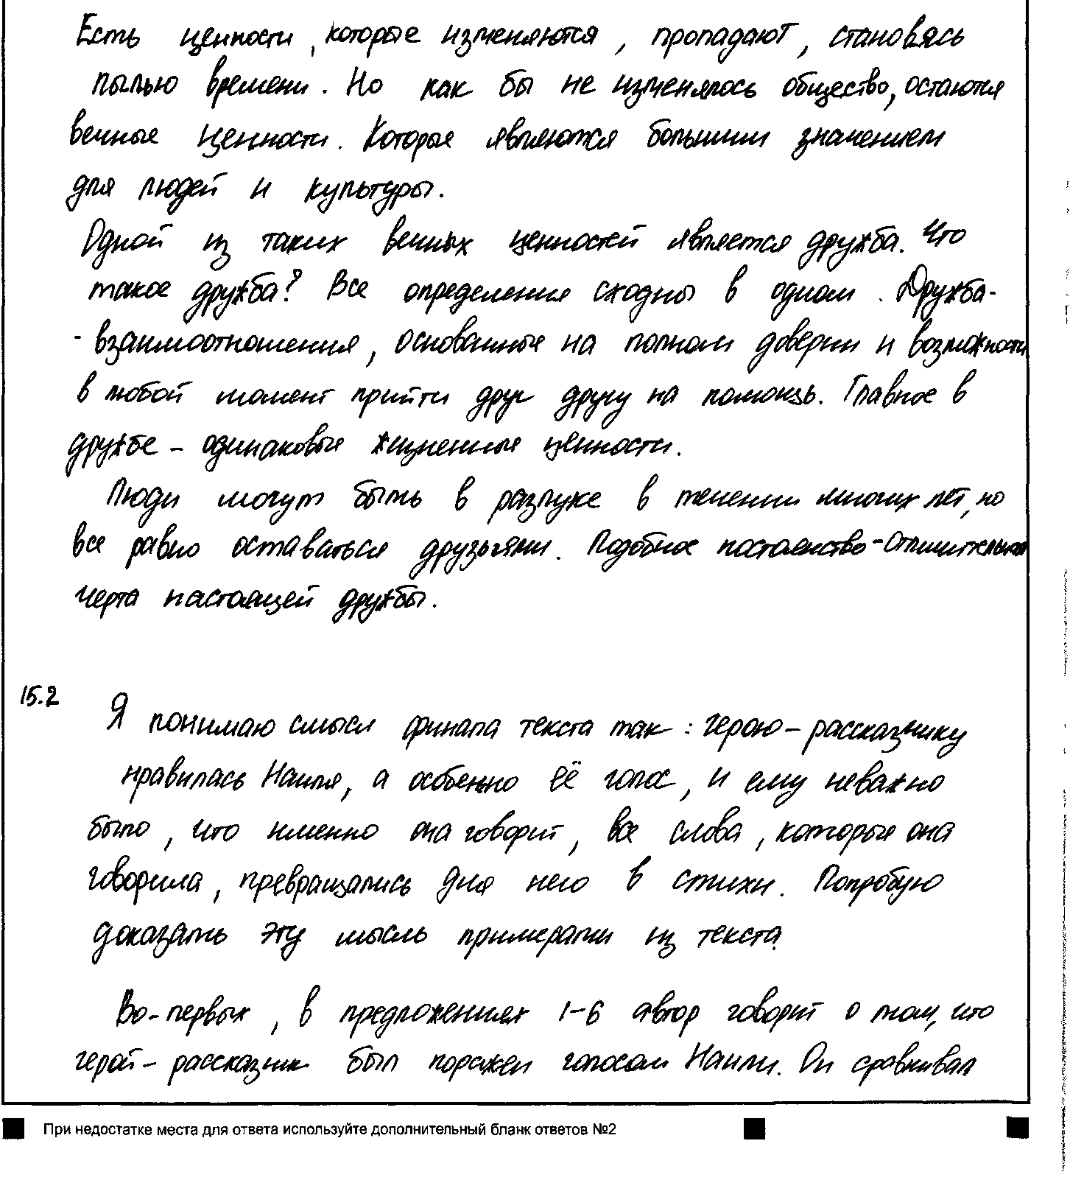

Номер работы | Ик1 | Ик2 | Ик3 | Ск1 | Ск2 | Ск3 | Ск4 | Гк1 | Гк2 | Гк3 | Гк4 | Ф

Работа № 15

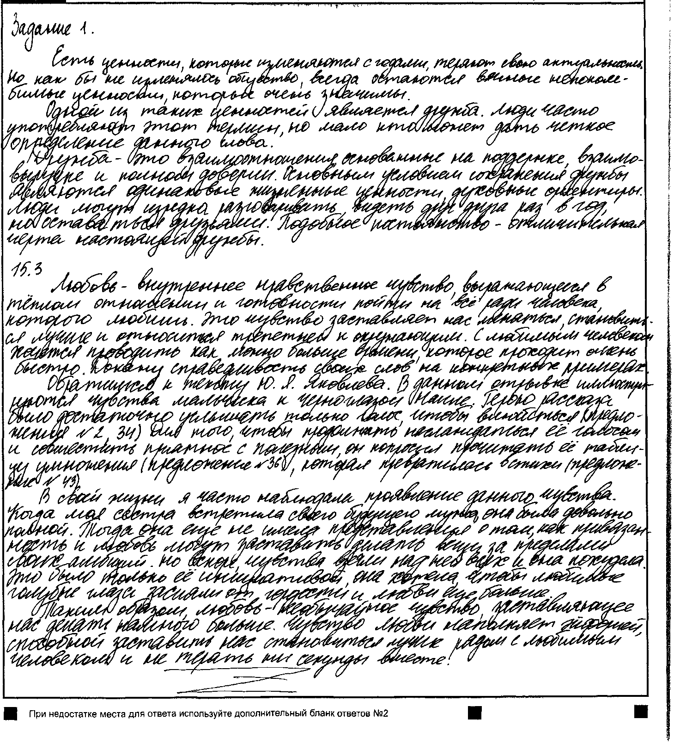

Номер работы | Ик1 | Ик2 | Ик3 | Ск1 | Ск2 | Ск3 | Ск4 | Гк1 | Гк2 | Гк3 | Гк4 | Ф

Работа № 16

Номер работы | Ик1 | Ик2 | Ик3 | Ск1 | Ск2 | Ск3 | Ск4 | Гк1 | Гк2 | Гк3 | Гк4 | Ф

Работа № 17

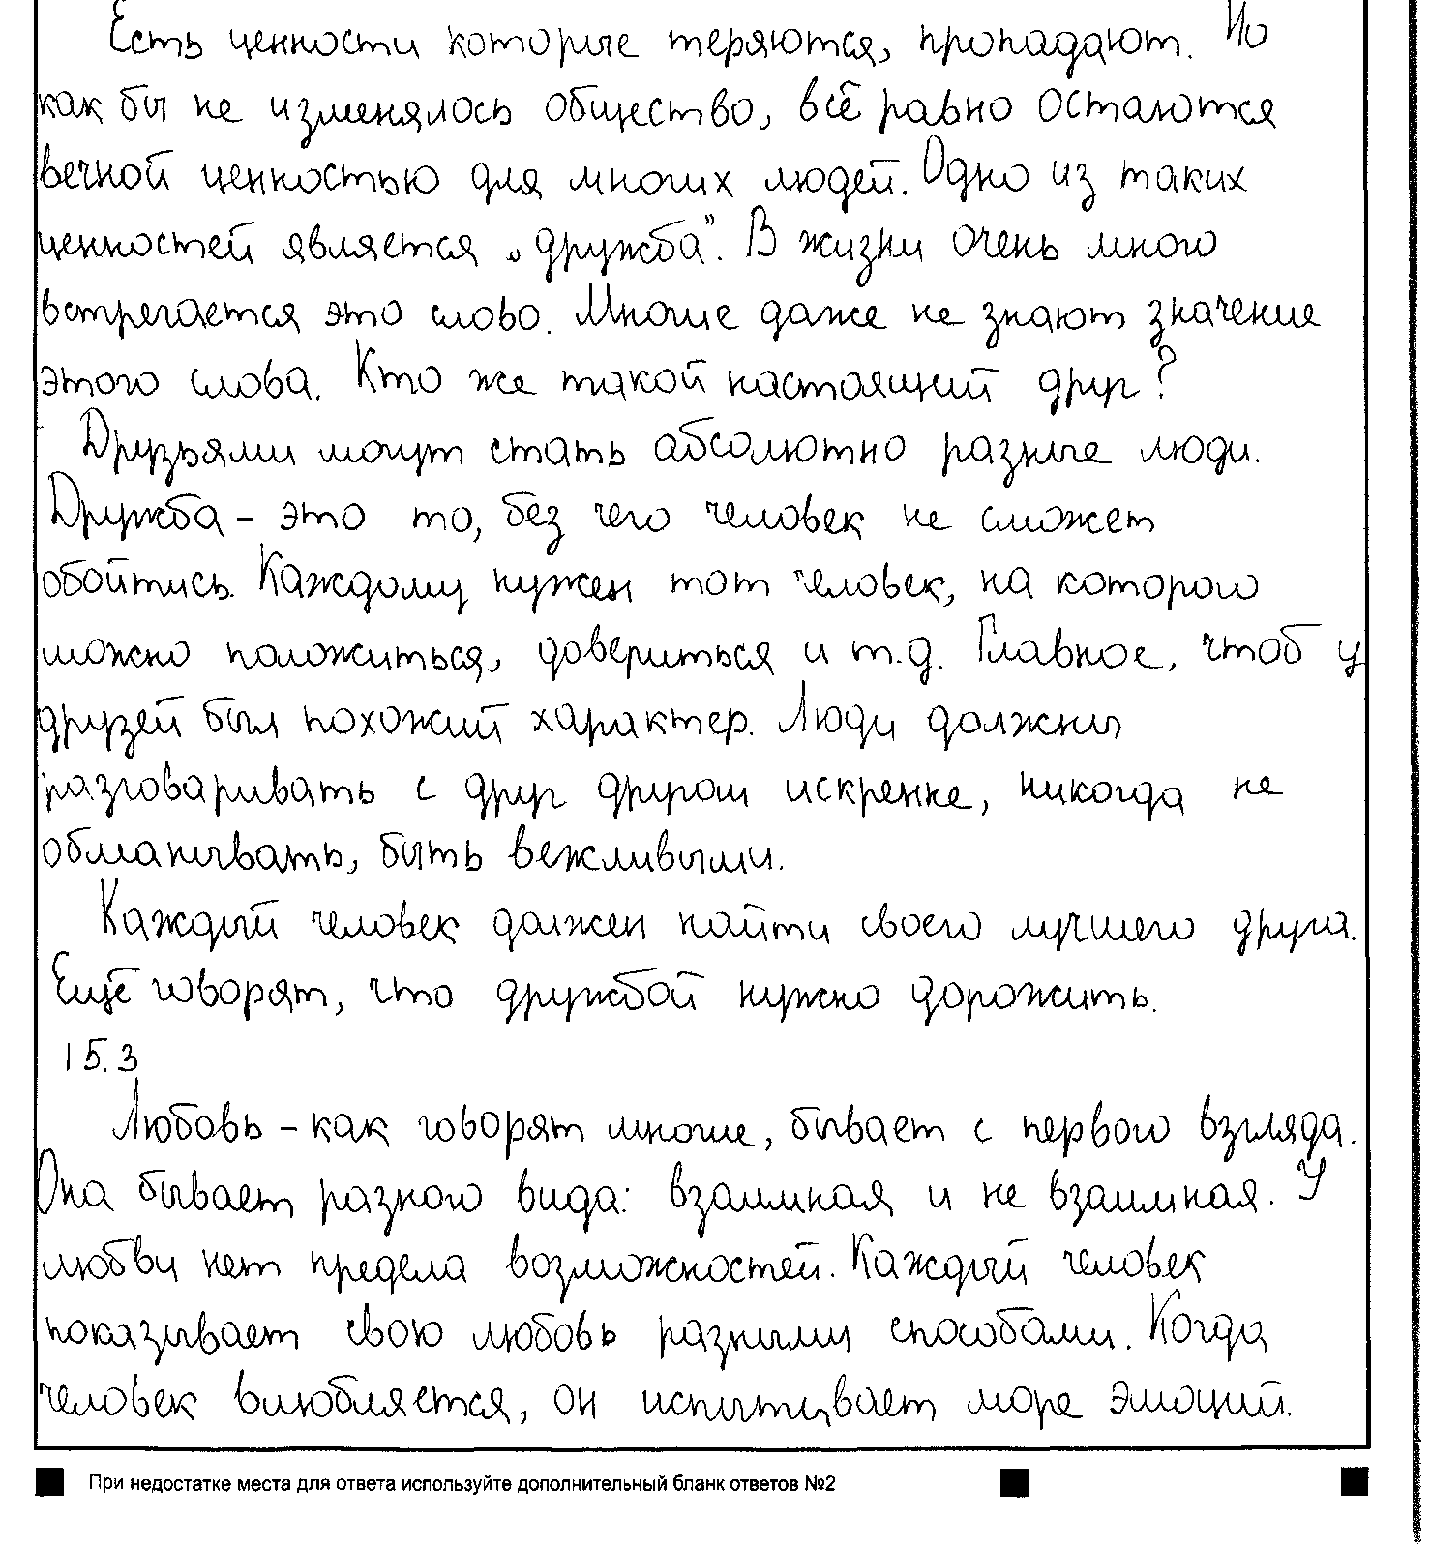
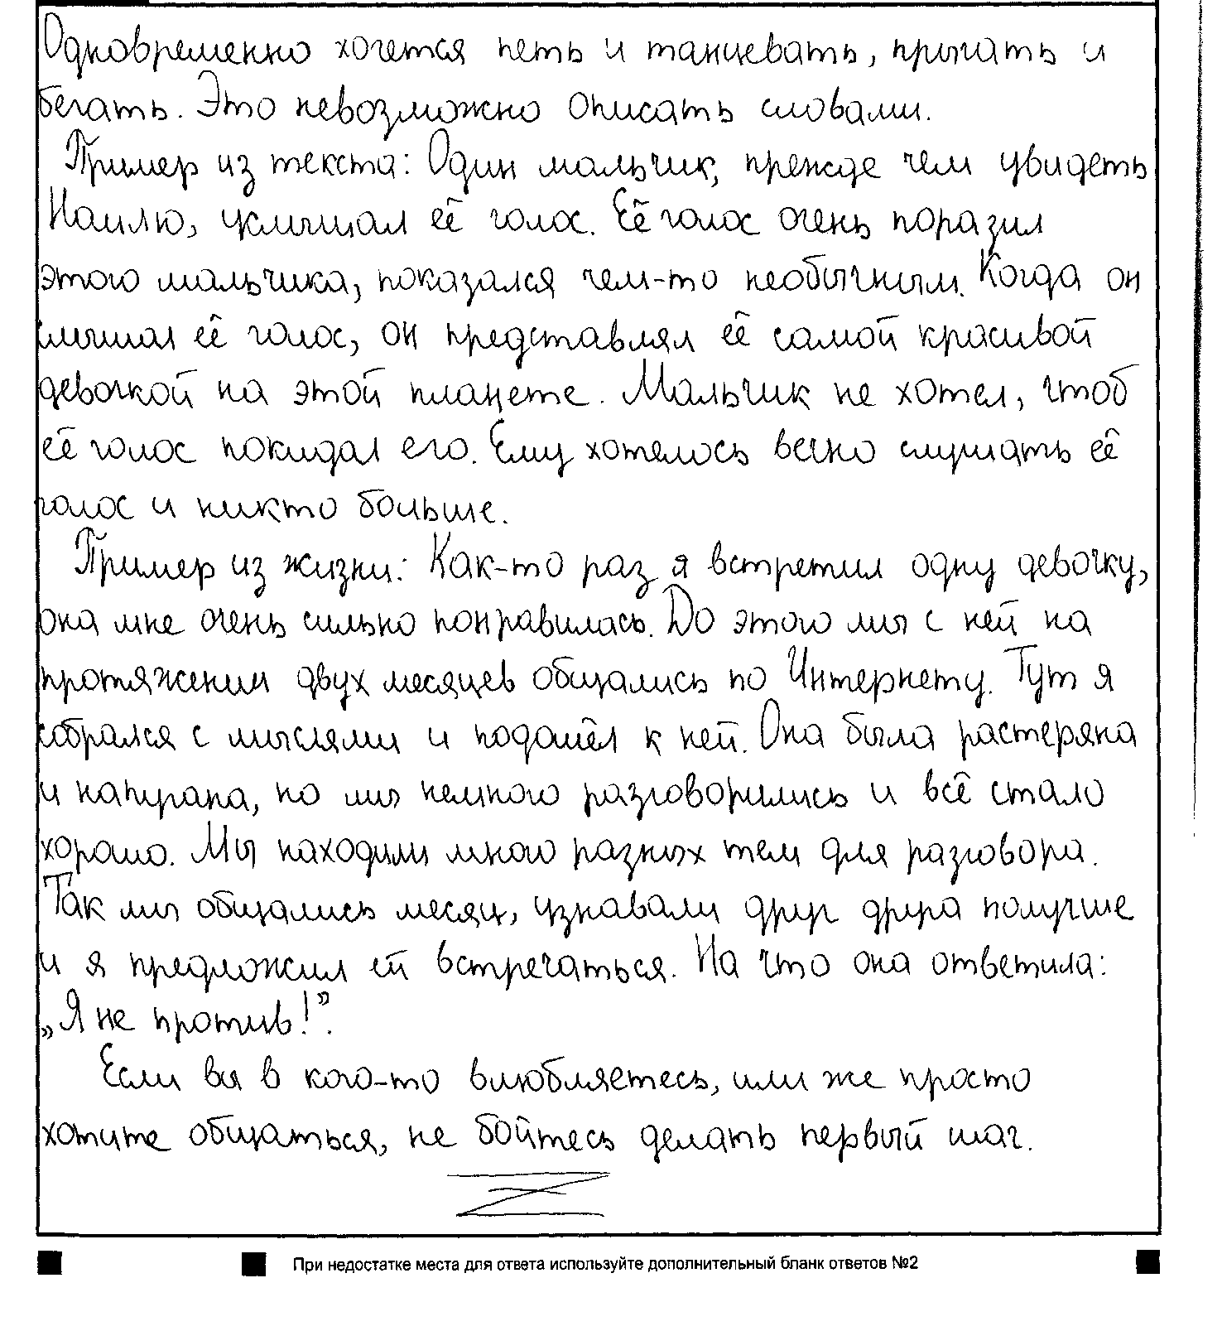

Номер работы | Ик1 | Ик2 | Ик3 | Ск1 | Ск2 | Ск3 | Ск4 | Гк1 | Гк2 | Гк3 | Гк4 | Ф

Работа № 18

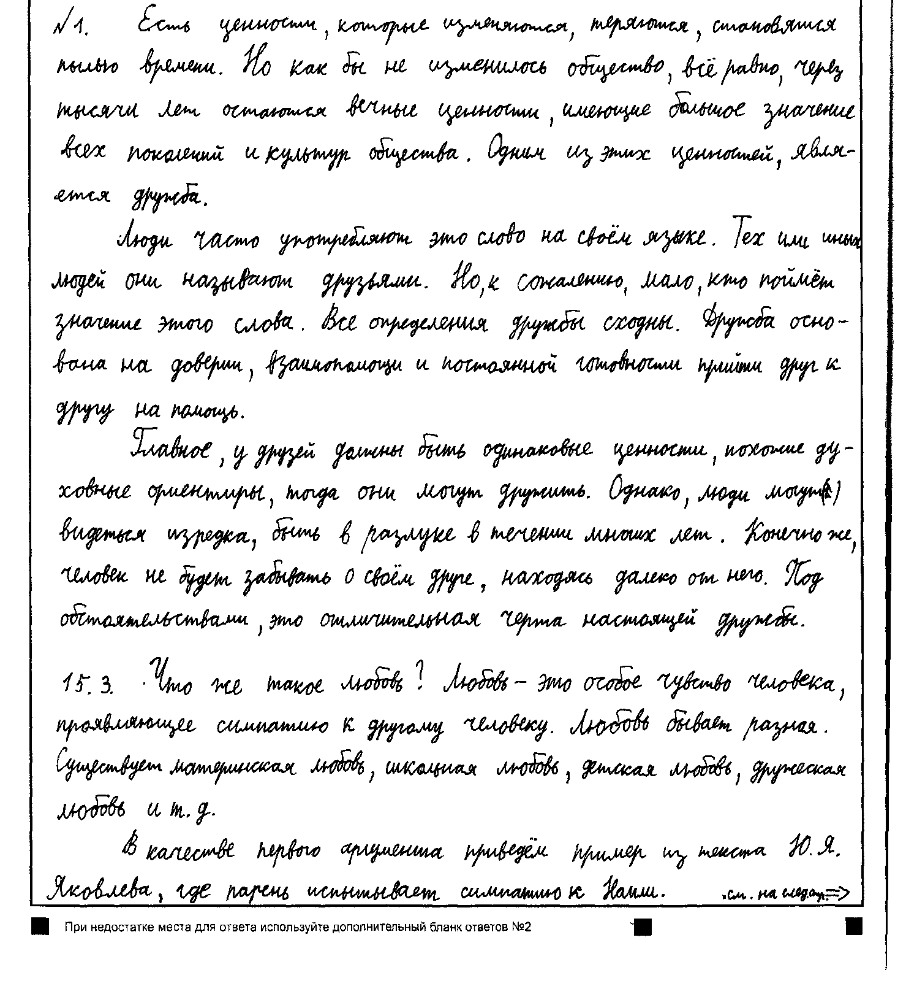

Номер работы | Ик1 | Ик2 | Ик3 | Ск1 | Ск2 | Ск3 | Ск4 | Гк1 | Гк2 | Гк3 | Гк4 | Ф

Работа № 19

Номер работы | Ик1 | Ик2 | Ик3 | Ск1 | Ск2 | Ск3 | Ск4 | Гк1 | Гк2 | Гк3 | Гк4 | Ф

Работа № 20

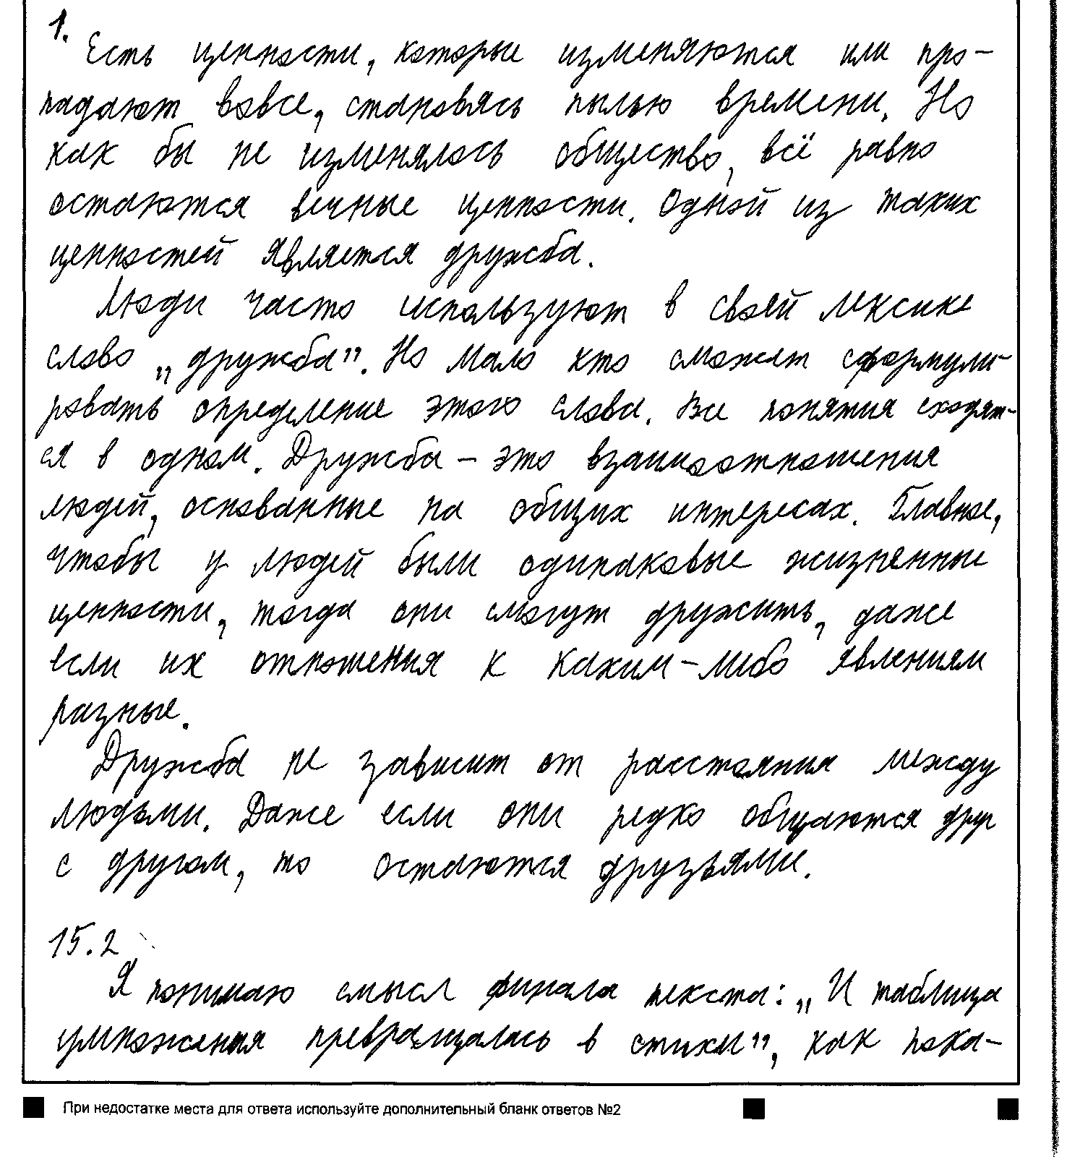
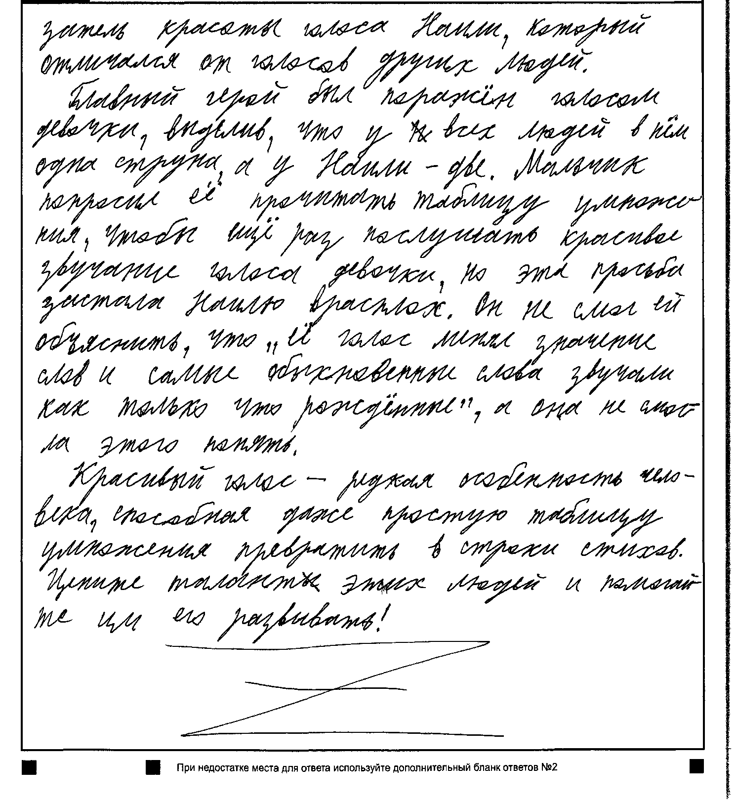

Номер работы | Ик1 | Ик2 | Ик3 | Ск1 | Ск2 | Ск3 | Ск4 | Гк1 | Гк2 | Гк3 | Гк4 | Ф

ОТВЕТЫ

Часть I. Проверка изложений
№ работы | Ик1 | Ик2 | Ик3
1 | 2 | 1 | 0
2 | 2 | 3 | 2
3 | 2 | 3 | 2
4 | 1 | 2 | 1
5 | 1 | 3 | 0
6 | 2 | 3 | 2
7 | 1 | 2 | 2
8 | 0 | 0 | 0
9 | 0 | 0 | 0

Часть II. Проверка сочинений
Номер работы | СК1 | СК2 | СК3 | СК4
1 | 2 | 3 | 2 | 2
2 | 0 | 2 | 1 | 1
3 | 0 | 0 | 0 | 1
4 | 0 | 1 | 0 | 2
5 | 0 | 0 | 0 | 0
6 | 0 | 0 | 0 | 1
7 | 0 | 0 | 1 | 1
8 | 1 | 2 | 1 | 2
9 | 1 | 2 | 1 | 2
10 | 0 | 1 | 0 | 1
11 | 2 | 3 | 2 | 2
12 | 1 | 3 | 1 | 2
13 | 1 | 2 | 1 | 2
14 | 2 | 3 | 2 | 2
15 | 1 | 3 | 1 | 2
16 | 1 | 3 | 1 | 1
17 | 2 | 3 | 1 | 2
18 | 2 | 3 | 2 | 2
19 | 2 | 3 | 2 | 2
20 | 2 | 3 | 2 | 2
21 | 1 | 0 | 1 | 1
22 | 2 | 3 | 2 | 2
23 | 2 | 3 | 2 | 2
24 | 1 | 3 | 2 | 2
25 | 1 | 1 | 1 | 2
26 | 1 | 1 | 1 | 2
27 | 1 | 1 | 1 | 2
28 | 1 | 2 | 1 | 2
29 | 1 | 3 | 2 | 2
30 | 1 | 3 | 1 | 2
31 | 2 | 3 | 2 | 2

Часть III. Проверка изложений и сочинений

Номер работы | ИК1 | ИК2 | ИК3 | СК1 | СК2 | СК3 | СК4 | ГК1 | ГК2 | ГК3 | ГК4 | ФК1
1 | 2 | 3 | 2 | 1 | 3 | 1 | 2 | 1 | 0 | 1 | 0 | 2
2 | 2 | 3 | 2 | 2 | 3 | 2 | 2 | 2 | 1 | 1 | 1 | 2
3 | 2 | 3 | 2 | 2 | 2 | 1 | 2 | 1 | 1 | 1 | 2 | 2
4 | 1 | 2 | 1 | 1 | 0 | 0 | 2 | 0 | 0 | 0 | 0 | 2
5 | 2 | 3 | 2 | 1 | 3 | 2 | 2 | 2 | 2 | 2 | 1 | 2
6 | 2 | 3 | 2 | 1 | 3 | 1 | 1 | 1 | 1 | 2 | 2 | 2
7 | 2 | 3 | 1 | 2 | 3 | 2 | 2 | 1 | 2 | 2 | 2 | 2
8 | 2 | 3 | 2 | 2 | 3 | 2 | 2 | 1 | 2 | 0 | 2 | 2
9 | 2 | 3 | 2 | 2 | 3 | 2 | 2 | 1 | 2 | 2 | 2 | 2
10 | 2 | 3 | 1 | 1 | 1 | 1 | 2 | 1 | 1 | 1 | 2 | 2
11 | 2 | 3 | 2 | 2 | 3 | 2 | 2 | 2 | 0 | 2 | 1 | 2
12 | 2 | 3 | 1 | 2 | 3 | 1 | 2 | 0 | 0 | 0 | 2 | 2
13 | 1 | 2 | 1 | 1 | 1 | 1 | 2 | 0 | 0 | 0 | 2 | 2
14 | 2 | 3 | 2 | 2 | 3 | 2 | 2 | 1 | 2 | 2 | 2 | 2
15 | 2 | 3 | 2 | 2 | 3 | 2 | 2 | 2 | 1 | 2 | 2 | 2
16 | 2 | 2 | 1 | 2 | 3 | 2 | 2 | 1 | 1 | 1 | 1 | 1
17 | 1 | 1 | 1 | 2 | 3 | 1 | 2 | 1 | 1 | 0 | 0 | 2
18 | 2 | 3 | 1 | 2 | 3 | 1 | 2 | 0 | 0 | 0 | 1 | 2
19 | 2 | 3 | 1 | 1 | 3 | 0 | 2 | 0 | 0 | 0 | 2 | 2
20 | 2 | 3 | 2 | 1 | 2 | 1 | 2 | 2 | 2 | 2 | 2 | 2

Если в изложении менее 50 слов, то такая работа не засчитывается и оценивается нулём баллов, задание считается невыполненным.
Здесь и далее сохранена пунктуация и орфография оригинала.
Здесь и далее примеры приведены преимущественно из пособий Д. Э. Розенталя.
Ошибка в инициалах и фамилии автора исходного текста и/или автора литературного произведения является фактической ошибкой. Но описка: Лиходеев (Вместо Лихачёв в исходном тексте) при условии соседства с правильным написанием.

